ỦY BAN NHÂN DÂN HUYỆN THANH TRÌ
TRƯỜNG THCS VẠN PHÚC

GIÁO ÁN
Môn Khoa học tự nhiên 3
Khối 9 (Kì 2)

Giáo viên: Chử Thanh Huyền
Tổ Tự nhiên 2

Năm học 2024-2025
Ngày soạn: 11/1/2025
Tiết 20,21- BÀI 43: NGUYÊN PHÂN VÀ GIẢM PHÂN
Môn học: Khoa học tự nhiên lớp 9
Thời gian thực hiện: 02 tiết

I. MỤC TIÊU
1. Về kiến thức
- Nguyên phân là hình thức phân chia tế bào mà trong đó các tế bào con được tạo ra có bộ NST giống nhau và giống tế bào mẹ ban đầu.
- Giảm phân là hình thức phân bào diễn ra ở các tế bào tham gia sinh sản hữu tính, từ một tế bào mẹ tạo ra bốn tế bào con có số lượng NST giảm đi một nửa, các tế bào con chứa tổ hợp NST khác nhau.
- Sự phối hợp giữa nguyên phân, giảm phân và thụ tinh là cơ chế duy trì bộ NST đặc trưng của loài qua các thế hệ tế bào và qua các thế hệ cơ thể. Giảm phân và thụ tinh là hai cơ chế làm xuất hiện các biến dị tổ hợp ở các loài sinh sản hữu tính.
- NST vừa là vật chất mang thông tin di truyền, vừa là đơn vị truyền đạt vật chất di truyền qua các thế hệ tế bào và cơ thể.
2. Về năng lực
a) Năng lực khoa học tự nhiên
- Nêu được khái niệm nguyên phân, giảm phân và lấy ví dụ. Nêu được ý nghĩa về mặt di truyền học của nguyên phân và giảm phân.
- Phân biệt được nguyên phân, giảm phân và mối liên hệ giữa hai quá trình này trong sinh sản hữu tính.
- Trình bày được cơ chế biến dị tổ hợp trong giảm phân và thụ tinh thông qua sơ đồ lai hai cặp gene.
- Nêu được NST vừa là vật chất mang thông tin di truyền, vừa là đơn vị truyền đạt vật chất di truyền qua các thế hệ tế bào và cơ thể.
- Trình bày được các ứng dụng của nguyên phân và giảm phân trong thực tiễn. b) Năng lực chung
- Tự chủ và tự học: Tìm kiếm thông tin, đọc SGK, quan sát tranh ảnh, sơ đồ, xem video, quan sát tiêu bản tế bào,… để tìm hiểu về nguyên phân và giảm phân.
- Giao tiếp và hợp tác: Thảo luận nhóm một cách có hiệu quả theo đúng yêu cầu của GV trong các hoạt động học tập; hợp tác đảm bảo các thành viên trong nhóm đều được tham gia và trình bày.
3. Về phẩm chất
Có trách nhiệm trong hoạt động nhóm, chủ động nhận và thực hiện nhiệm vụ được giao.
II. THIẾT BỊ DẠY HỌC VÀ HỌC LIỆU
1. Giáo viên
- SGK KHTN 9.
- Các hình phóng to trong SGK: Hình 43.1, 43.2, 43.3, 43.4, 43.5.
- Phiếu học tập.
- Bảng nội dung trò chơi.

- Video về diễn biến quá trình nguyên phân, giảm phân .
- Laptop.
2. Học sinh
- SGK và các dụng cụ học tập cá nhân.
- Các nhóm (1 tổ/ nhóm) tìm hiểu một số ứng dụng của nguyên phân và giảm phân trong thực tiễn.
III. TIẾN TRÌNH DẠY HỌC
1. Hoạt động 1: Mở đầu
a) Mục tiêu: HS xác định được vấn đề cần học tập, tạo tâm thế hứng thú, sẵn sàng tìm hiểu kiến thức mới.
b) Tiến trình hoạt động:

Hoạt động của giáo viên và học sinh | Sản phẩm học tập
Bước 1: Chuyển giao nhiệm vụ học tập  - GV nêu vấn đề, yêu cầu HS làm việc cá nhân trả lời câu hỏi: Tại sao từ 1 quả trứng gà ban đầu chỉ chứa một tế bào hợp tử, sau thời gian được gà mẹ ấp sẽ nở ra một gà con gồm hàng tỉ tế bào?  - HS tiếp nhận nhiệm vụ.  Bước 2: Thực hiện nhiệm vụ học tập  HS chú ý theo dõi, kết hợp kiến thức của bản thân, suy nghĩ và trả lời câu hỏi.  Bước 3: Báo cáo kết quả và thảo luận  - GV yêu cầu đại diện một số HS trình bày câu trả lời.  - HS báo cáo.  Bước 4: Đánh giá kết quả thực hiện nhiệm vụ  - GV nhận xét, ghi nhận các ý kiến của HS.  - GV dẫn dắt HS vào bài học mới. | Các câu trả lời của học sinh

2. Hoạt động 2: Hình thành kiến thức mới
2.1. Nội dung 1: Tìm hiểu về nguyên phân
a) Mục tiêu:
- Nêu được khái niệm nguyên phân.
- Nêu được ý nghĩa về mặt di truyền học của nguyên phân.
b) Tiến trình hoạt động:

Hoạt động của giáo viên và học sinh | Sản phẩm học tập
Bước 1: Chuyển giao nhiệm vụ học tập  - GV giao nhiệm vụ học tập cặp đôi (5 phút), quan sát Hình 43.1 SGK, đọc thông tin mục I trong SGK và xem video về quá trình nguyên phân để tìm hiểu khái niệm của nguyên phân và ý nghĩa về mặt di truyền học của nguyên phân; suy nghĩ và trả lời câu hỏi:  1. Cho biết từ một tế bào mẹ, trải qua một lần nguyên phân sẽ tạo ra bao nhiêu tế bào con?  2. So sánh bộ NST ở các tế bào con với bộ NST ở tế bào mẹ.  3. Cho biết nguyên phân là gì? Cho ví dụ.  4. Nêu ý nghĩa di truyền học của nguyên phân.  - HS tiếp nhận nhiệm vụ, quan sát hình và xem video để trả lời câu hỏi.  Bước 2: Thực hiện nhiệm vụ học tập  - HS thảo luận cặp đôi, thống nhất đáp án và ghi câu trả lời ra giấy.  - GV theo dõi, hỗ trợ, nhắc nhở HS tích cực hoạt động.  Bước 3: Báo cáo kết quả và thảo luận  - GV yêu cầu đại diện nhóm HS trình bày câu trả lời.  - Đại diện nhóm HS trình bày.  Bước 4: Đánh giá kết quả thực hiện nhiệm vụ  - Các nhóm HS nhận xét, bổ sung, đánh giá câu trả lời của nhóm bạn, từ đó hoàn thiện câu trả lời của nhóm mình.  - GV nhận xét, đánh giá, tuyên dương nhóm có câu trả lời tốt.  - GV nhận xét và chốt nội dung về khái niệm , ví dụ và ý nghĩa di truyền học của nguyên phân.  - GV và HS giải quyết câu hỏi mở đầu. | * Các phiếu học tập của HS * Các kết luận rút ra:  - Nguyên phân là hình thức phân bào có ở hầu hết tế bào sinh dưỡng và tế bào sinh sản đang ở giai đoạn sinh trưởng.  - Quá trình nguyên phân gồm hai giai đoạn: phân chia nhân và phân chia tế bào chất. Phân chia nhân gồm bốn kì: kì đầu, kì giữa, kì sau, kì cuối.  - Các NST nhân đôi trước khi bước vào kì đầu, phân chia tế bào chất diễn ra đồng thời với kì cuối.  - Từ một tế bào mẹ (2n), trải qua nguyên phân một lần sẽ tạo ra hai tế bào con có bộ NST giống nhau và giống bộ NST của tế bào mẹ.  - Ý nghĩa của nguyên phân:  + Là cơ sở cho sự sinh trưởng và phát triển của sinh vật đa bào.  + Là hình thức sinh sản ở sinh vật đơn bào.

2.2. Nội dung 2: Tìm hiểu về giảm phân
a) Mục tiêu:
- Nêu được khái niệm giảm phân và lấy ví dụ về quá trình giảm phân.
- Nêu được ý nghĩa về mặt di truyền học của giảm phân.
b) Tiến trình hoạt động:

Hoạt động của giáo viên và học sinh | Sản phẩm học tập
Bước 1: Chuyển giao nhiệm vụ học tập  - GV sử dụng kĩ thuật dạy học theo trạm, yêu cầu các nhóm (6-8 HS/nhóm) thực hiện nhiệm vụ như sau:  + Trạm 1. Khái niệm giảm phân: Quan sát video về quá trình giảm phân và tìm hiểu về khái niệm và kết quả của quá trình giảm phân.  + Trạm 2. Ý nghĩa di truyền học của giảm phân: Quan sát hình sau, tìm hiểu về ý nghĩa di truyền học của giảm phân.  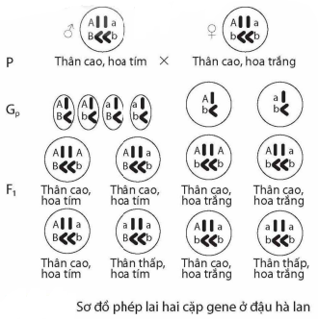  Các nhóm thực hiện nhiệm theo thứ tự từ trạm 1 → trạm 2 và thảo luận hoàn thành phiếu học tập.  - HS tiếp nhận nhiệm vụ, nghiên cứu tài liệu để hoàn thành phiếu học tập.  Bước 2: Thực hiện nhiệm vụ học tập  - HS thảo luận nhóm, thống nhất đáp án hoàn thành phiếu học tập.  - GV theo dõi, hỗ trợ, nhắc nhở HS tích cực hoạt động.  Bước 3: Báo cáo kết quả và thảo luận  - GV yêu cầu đại diện nhóm HS trình bày câu trả lời.  - Đại diện nhóm HS trình bày.  Bước 4: Đánh giá kết quả thực hiện nhiệm vụ  - Các nhóm HS nhận xét, bổ sung, đánh giá câu trả lời của nhóm bạn, từ đó hoàn thiện câu trả lời của nhóm mình.  - GV nhận xét, đánh giá, tuyên dương nhóm HS có câu trả lời tốt.  - GV nhận xét và chốt nội dung về khái niệm, ví dụ và ý nghĩa di truyền học của giảm phân. | * Các câu trả lời của HS  * Các kết luận rút ra:  - Giảm phân là hình thức phân bào diễn ra ở các tế bào tham gia sinh sản hữu tính (tế bào sinh dục giai đoạn chín).  - Giảm phân gồm hai lần phân chia tế bào kế tiếp nhau (giảm phân I và giảm phân II), trong đó NST chỉ nhân đôi một lần trước khi tế bào bước vào giảm phân  I.  - Mỗi lần phân chia tế bào đều gồm bốn kì: kì đầu, kì giữa, kì sau, kì cuối.  Từ một tế bào mẹ 2n, kết thúc giảm phân tạo ra bốn tế bào con có bộ NST n.  - Quá trình giảm phân tạo ra các giao tử đơn bội.  - Trong thụ tinh, sự kết hợp giữa giao tử đực với giao tử cái sẽ khôi phục bộ NST lưỡng bội ở hợp tử.  - Giảm phân tạo ra giao tử chứa các tổ hợp NST khác nhau, các giao tử này tổ hợp ngẫu nhiên với nhau trong thụ tinh tạo ra vô số kiểu tổ hợp NST trong hợp tử (biến dị tổ hợp), do đó đời con vô cùng đa dạng về kiểu gene và kiểu hình. Biến dị tổ hợp cung cấp nguyên liệu cho chọn giống và tiến hoá.

2.3. Nội dung 3: Phân biệt nguyên phân, giảm phân và mối quan hệ giữa nguyên phân, giảm phân
a) Mục tiêu:
- Phân biệt được nguyên phân và giảm phân.
- Nêu được mối quan hệ giữa hai quá trình này trong sinh sản hữu tính.
b) Tiến trình hoạt động:

Hoạt động của giáo viên và học sinh | Sản phẩm học tập
Phân biệt nguyên phân, giảm phân  Bước 1: Chuyển giao nhiệm vụ học tập  - GV tổ chức trò chơi “Ai nhanh hơn”.  + GV dán bảng “Phân biệt nguyên phân và giảm phân” để trống một số thông tin.  + GV chia lớp thành hai đội chơi theo bốn dãy bàn của lớp học. GV yêu cầu mỗi đội chơi cử ba thành viên: Dựa vào kiến thức đã học, gắn những tấm bìa có sẵn thông tin (từ khóa) vào các chỗ trống trong bảng “Phân biệt nguyên phân và giảm phân”cho thích hợp trong thời gian 1 phút, thời gian thảo luận của mỗi đội là 3 phút.  + GV phổ biến luật chơi và phần thưởng.  - HS tiếp nhận nhiệm vụ theo yêu cầu của GV.  Bước 2: Thực hiện nhiệm vụ học tập  - HS tham gia trò chơi.  - GV theo dõi, hỗ trợ, nhắc nhở HS tích cực tham gia trò chơi.  Bước 3: Báo cáo kết quả và thảo luận  - GV yêu cầu đại diện đội chơi trình bày nội dung bảng đã hoàn thành.  - Đại diện đội chơi trình bày.  Bước 4: Đánh giá kết quả thực hiện nhiệm vụ  - HS nhận xét, bổ sung, đánh giá câu trả lời của bạn, từ đó hoàn thiện câu trả lời của mình.  - GV nhận xét, đánh giá, tuyên dương các đội chơi.  - GV nhận xét và chốt nội dung về phân biệt nguyên phân, giảm phân.  Mối quan hệ giữa nguyên phân, giảm phân  Bước 1: Chuyển giao nhiệm vụ học tập  - GV giao nhiệm vụ học tập cá nhân, yêu cầu quan sát Hình 43.4 trong SGK và dựa vào kiến thức đã học, suy nghĩ trả lời các câu hỏi sau:  1. Nêu mối quan hệ giữa nguyên phân và giảm phân trong sinh sản hữu tính.  2. Đúng hay sai khi nói rằng NST vừa là vật chất di truyền mang thông tin di truyền vừa là đơn vị truyền đạt vật chất di truyền qua các thế hệ tế bào và cơ thể? Giải thích.  - HS tiếp nhận nhiệm vụ, quan sát hình và vận dụng kiến thức đã học để trả lời câu hỏi.  Bước 2: Thực hiện nhiệm vụ học tập  - HS chú ý theo dõi, kết hợp kiến thức của bản thân, suy nghĩ và trả lời câu hỏi.  - GV theo dõi, hỗ trợ.  Bước 3: Báo cáo kết quả và thảo luận  - GV yêu cầu đại diện HS trình bày câu trả lời.  - Đại diện HS trình bày.  Bước 4: Đánh giá kết quả thực hiện nhiệm vụ  - HS nhận xét, bổ sung, đánh giá câu trả lời của bạn, từ đó hoàn thiện câu trả lời của mình.  - GV nhận xét, đánh giá, tuyên dương HS có câu trả lời tốt.  - GV nhận xét và chốt nội dung về mối quan hệ giữa nguyên phân, giảm phân. | - Các bảng HS đã hoàn thành.  - Các câu trả lời của HS.  - Kết luận rút ra:  + Phân biệt nguyên phân và giảm phân: nội dung của bảng.  + Mối quan hệ giữa nguyên phân và giảm phân trong sinh sản hữu tính: Nguyên phân kết hợp với giảm phân và thụ tinh giúp duy trì ổn định bộ NST đặc trưng của loài qua các thế hệ cơ thể.  + NST vừa là vật chất mang thông tin di truyền, vừa là đơn vị truyền đạt vật chất di truyền qua các thế hệ tế bào và cơ thể.

2.4. Nội dung 4: Tìm hiểu ứng dụng của nguyên phân, giảm phân trong thực tiễn
a) Mục tiêu: Nêu được một số ứng dụng của nguyên phân và giảm phân trong thực tiễn.
b) Tiến trình hoạt động:

Hoạt động của giáo viên và học sinh | Sản phẩm học tập
Bước 1: Chuyển giao nhiệm vụ học tập  - GV yêu cầu các nhóm trình bày nội dung đã chuẩn bị ở nhà về một số ứng dụng của nguyên phân và giảm phân trong thực tiễn.  - HS tiếp nhận nhiệm vụ theo yêu cầu của GV.  Bước 2: Thực hiện nhiệm vụ học tập  HS thực hiện theo yêu cầu của GV.  Bước 3: Báo cáo kết quả và thảo luận  - GV yêu cầu đại diện nhóm HS trình bày.  - Đại diện nhóm HS trình bày.  Bước 4: Đánh giá kết quả thực hiện nhiệm vụ  - Các nhóm HS nhận xét, bổ sung, đánh giá nội dung trình bày của nhóm bạn, từ đó hoàn thiện câu nội dung của nhóm mình.  - GV nhận xét, đánh giá, tuyên dương các nhóm.  - GV nhận xét và chốt nội dung về ứng dụng của nguyên phân, giảm phân trong thực tiễn. | - Các nội dung HS chuẩn bị (có thể bằng nhiều hình thức: bài powerpoint, in tranh ảnh,..)  - Ứng dụng của nguyên phân và giảm phân trong thực tiễn:  + Nuôi cấy mô thực vật, giúp nhân số lượng lớn cây có cùng kiểu gene.  + Nuôi cấy tế bào phôi tạo ngân hàng tế bào gốc sử dụng trong điều trị bệnh ở người.  + Thụ tinh trong ống nghiệm phục vụ chuyên khoa y học hiếm muộn.  + Nuôi cấy tế bào ung thư phục vụ nghiên cứu khoa học.

3. Hoạt động 3: Luyện tập
a) Mục tiêu: Củng cố cho HS kiến thức về nguyên phân, giảm phân, cơ chế hình thành biến dị tổ hợp và ứng dụng của nguyên phân, giảm phân trong thực tiễn, từ đó khắc sâu mục tiêu bài học.
b) Tiến trình hoạt động:

Hoạt động của giáo viên và học sinh | Sản phẩm học tập
Bước 1: Chuyển giao nhiệm vụ học tập  - GV yêu cầu HS hoạt động cá nhân tham gia trò chơi: Vòng quay may mắn.  + GV phổ biến luật chơi và phần thưởng.  - HS tiếp nhận nhiệm vụ theo yêu cầu của GV.  Bước 2: Thực hiện nhiệm vụ học tập  HS thực hiện theo yêu cầu của GV.  Bước 3: Báo cáo kết quả và thảo luận  - GV gọi một số HS trả lời câu hỏi.  - HS trả lời câu hỏi.  Bước 4: Đánh giá kết quả thực hiện nhiệm vụ  - HS nhận xét, bổ sung, đánh giá.  - GV nhận xét, đánh giá và khái quát kiến thức bài học. | Các câu trả lời của HS.

4. Hoạt động 4: Vận dụng
a) Mục tiêu: HS liên hệ được kiến thức bài học để trả lời một số câu hỏi vận dụng.
b) Tiến trình hoạt động:

Hoạt động của giáo viên và học sinh | Sản phẩm học tập
Bước 1: Chuyển giao nhiệm vụ học tập  - GV yêu cầu HS hoạt động cá nhân nghiên cứu nội dung bài học để trả lời các câu hỏi:  1. Vì sao hình thức sinh sản hữu tính lại ưu việt hơn hình thức sinh sản vô tính?  2. Giải thích vì sao vết đứt tay sau một thời gian sẽ liền trở lại?  Bước 3: Báo cáo kết quả và thảo luận  - GV gọi một số HS trả lời câu hỏi.  - HS trả lời câu hỏi.  Bước 4: Đánh giá kết quả thực hiện nhiệm vụ  - HS nhận xét, bổ sung, đánh giá.  - GV nhận xét, đánh giá và chốt lại câu trả lời. | Các câu trả lời của HS.  1. Sinh sản hữu tính ưu việt hơn sinh sản vô tính vì:  - Sinh sản hữu tính có sự tham gia của giảm phân và thụ tinh tạo ra nhiều biến dị tổ hợp, tăng sự đa dạng ở thế hệ con, giúp thế hệ con tăng khả năng thích nghi với môi trường sống khác nhau.  - Sinh sản vô tính dựa trên cơ sở là quá trình nguyên phân, con sinh ra đồng nhất, giống cơ thể mẹ nên khó thích nghi khi môi trường thay đổi bất lợi.  2. Khi vết đứt tay mới xuất hiện, cục máu động sẽ được hình thành để bịt kín vết thương, sau đó nhờ sự phân chia của các tế bào mà các tế bào bị tổn thương ở khu vực vết thương được thay thế và sau một khoảng thời gian, vùng da bị tổn thương sẽ được chữa lành và liền trở lại.

IV. Tổng kết-Hướng dẫn học ở nhà
- Tìm hiểu về NST giới tính và cơ chế xác định giới tính
PHỤ LỤC

PHIẾU HỌC TẬP

Câu 1. Đọc thông tin mục II.1, quan sát Hình 43.2 trong SGK, kết hợp video về quá trình giảm phân, trả lời các câu hỏi sau:
1. Cho biết từ một tế bào mẹ, qua giảm phân tạo ra bao nhiêu tế bào con?
2. So sánh bộ NST ở các tế bào con so với bộ NST ở tế bào mẹ.
3. Cho biết giảm phân là gì? Cho ví dụ.

…………………………………………………………………………………
…………………………………………………………………………………
…………………………………………………………………………………
…………………………………………………………………………………
…………………………………………………………………………………
…………………………………………………………………………………
…………………………………………………………………………………

Câu 2. Đọc thông tin mục II.2, quan sát Hình 43.3 trong SGK, kết hợp kiến thức đã học, trả lời các câu hỏi sau:
1. Thế hệ F₁ có bao nhiêu loại kiểu gene và kiểu hình mới được tạo thành do tổ hợp lại các allele của bố mẹ?
2. Những quá trình nào đã làm xuất hiện các biến dị tổ hợp ở phép lai này? Giải thích.
3. Nêu ý nghĩa di truyền học của giảm phân.

…………………………………………………………………………………
…………………………………………………………………………………
…………………………………………………………………………………
…………………………………………………………………………………
…………………………………………………………………………………
…………………………………………………………………………………
…………………………………………………………………………………

ĐÁP ÁN PHIẾU HỌC TẬP

Câu 1:
1. Từ một tế bào mẹ, qua giảm phân tạo ra bốn tế bào con.
2. Bộ NST ở các tế bào con giống nhau và bằng một nửa của tế bào mẹ.
3. Giảm phân là hình thức phân bào diễn ra ở các tế bào tham gia sinh sản hữu tính, từ một tế bào mẹ tạo ra 4 tế bào con có số lượng NST giảm đi một nửa, các tế bào con chứa tổ hợp NST khác nhau.
- Ví dụ: Ở nam giới, khi đến tuổi dậy thì, các tế bào sinh tinh (2n) trong tinh hoàn giảm phân tạo ra các tinh trùng (n).
Câu 2:
1. F1 có 4 loại kiểu gene (AABb, AAbb, aaBb, aabb) và 2 loại kiểu hình (thân thấp, hoa tím; thân thấp, hoa trắng) mới được tạo thành do tổ hợp lại các allele của bố mẹ.
2. Quá trình giảm phân hình thành giao tử và quá trình thụ tinh đã tạo ra các biến dị tổ hợp ở phép lai này. Giảm phân tạo ra các giao tử chứa tổ hợp NST khác nhau nên trong thụ tinh, các giao tử đực và giao tử cái kết hợp với nhau một cách ngẫu nhiên sẽ tạo ra vô số kiểu tổ hợp NST trong các hợp tử (biến dị tổ hợp), dẫn tới xuất hiện nhiều loại kiểu gene và kiểu hình ở đời con.
3. Ý nghĩa di truyền học của giảm phân: Quá trình giảm phân tạo ra các giao tử đơn bội. Trong thụ tinh, sự kết hợp giữa giao tử đực với giao tử cái sẽ khôi phục lại bộ NST lưỡng bội ở các hợp tử. Nhờ có giảm phân kết hợp với thụ tinh đã giúp thế hệ con nhận được vật chất di truyền của cả bố và mẹ.

NỘI DUNG BẢNG TRÒ CHƠI “AI NHANH HƠN”

Cho các từ khóa sau: bộ NST n, bộ NST 2n; khác tế bào mẹ; giống tế bào mẹ; hai tế bào con; bốn tế bào con; tế bào sinh dưỡng; tế bào sinh dục giai đoạn chín.
Sử dụng các từ khóa đã cho để hoàn thành bảng sau
Phân biệt nguyên phân và giảm phân

Nội dung phân biệt | Nguyên phân | Giảm phân
Tế bào thực hiện phân bào
Kết quả phân bào từ một tế bào mẹ (2n)
Số lượng NST trong tế bào con
Các tế bào con có bộ NST giống hay khác tế bào mẹ

NỘI DUNG BẢNG TRÒ CHƠI “AI NHANH HƠN”

Cho các từ khóa sau: bộ NST n, bộ NST 2n; khác tế bào mẹ; giống tế bào mẹ; hai tế bào con; bốn tế bào con; tế bào sinh dưỡng; tế bào sinh dục giai đoạn chín.
Sử dụng các từ khóa đã cho để hoàn thành bảng sau
Phân biệt nguyên phân và giảm phân

Nội dung phân biệt | Nguyên phân | Giảm phân
Tế bào thực hiện phân bào | tế bào sinh dưỡng | tế bào sinh dục giai đoạn chín
Kết quả phân bào từ một tế bào mẹ (2n) | hai tế bào con | bốn tế bào con
Số lượng NST trong tế bào con | bộ NST 2n | bộ NST n
Các tế bào con có bộ NST giống hay khác tế bào mẹ | giống tế bào mẹ | khác tế bào mẹ

CÂU HỎI TRÒ CHƠI: VÒNG QUAY MAY MẮN

Chọn đáp án đúng nhất trong các đáp án sau
Câu 1. Từ một tế bào mẹ, qua một lần nguyên phân tạo ra bao nhiêu tế bào con?
A. 1 tế bào. B. 2 tế bào. C. 3 tế bào. D. 4 tế bào
Câu 2. Trong các hiện tượng sau đây, hiện tượng nào là giảm phân?
A. Cây cao lên, rễ dài ra.
B. Sự hình thành trứng (giao tử cái) trong buồng trứng của các loài thú.
C. Cây lá bỏng được mọc ra từ lá của cây.
D. Sự tái sinh đuôi mới thay cho đuôi bị đứt ở thạch sùng.
Câu 3. Hãy cho biết công nghệ nào sau đây không phải là ứng dụng của nguyên phân?
A. Nuôi cấy mô thực vật giúp nhân lên số lượng lớn cây có cùng kiểu gene.
B. Nuôi cấy tế bào phôi tạo ngân hàng tế bào gốc sử dụng trong điều trị bệnh ở người.
C. Nuôi cấy tế bào ung thư phục vụ nghiên cứu khoa học.
D. Thụ tinh trong ống nghiệm phục vụ chuyên khoa y học hiếm muộn.
Câu 4. Nhờ quá trình nào sau đây mà từ một quả trứng gà ban đầu chỉ chứa một tế bào hợp tử, sau thời gian được gà mẹ ấp sẽ nở ra một gà con gồm hàng tỉ tế bào?
A. Nguyên phân. B. Giảm phân.
C. Thụ tinh. D. Giảm phân và nguyên phân.
Câu 5. Đặc điểm nào sau đây không đúng về quá trình giảm phân?
A. Kết quả phân bào từ một tế bào mẹ tạo ra bốn tế bào con.
B. Tạo ra tế bào mới thay thế tế bào già, tế bào tổn thương.
C. Tế bào thực hiện phân bào là tế bào sinh dục giai đoạn chín.
D. Các tế bào con có bộ NST khác tế bào mẹ.
Câu 6. Ở sinh vật sinh sản hữu tính, bộ NST đặc trưng của loài được duy trì ổn định qua các thế hệ cơ thể nhờ sự phối hợp của các quá trình nào sau đây?
A. Nguyên phân và giảm phân.
B. Giảm phân và thụ tinh.
C. Nguyên phân và thụ tinh.
D. Nguyên phân, giảm phân và thụ tinh.

Ngày soạn: 15/1/2025
Tiết 22- BÀI 44. NHIỄM SẮC THỂ GIỚI TÍNH
VÀ CƠ CHẾ XÁC ĐỊNH GIỚI TÍNH
Môn học: Khoa học tự nhiên lớp 9
Thời gian thực hiện: 02 tiết

I. Mục tiêu
1. Kiến thức
- NST thường gồm nhiều cặp tương đồng, giống nhau giữa giới đực và giới cái, chứa các gene quy định tính trạng thường.
- NST giới tính thường có một cặp, tương đồng hoặc không tương đồng, khác nhau giữa giới đực và giới cái, có thể chứa gene quy định giới tính và các gene khác.
- Cơ chế xác định giới tính là sự phân li cặp NST giới tính trong giảm phân và tổ hợp lại trong thụ tinh. Tính theo lí thuyết, tỉ lệ phân li giới tính là 1 đực : 1 cái.
- Sự phân hoá giới tính chịu ảnh hưởng của các yếu tố bên trong cơ thể và bên ngoài môi trường. Con người đã chủ động điều khiển giới tính vật nuôi phù hợp với mục tiêu sản xuất.
2. Năng lực
a) Năng lực khoa học tự nhiên
- Nêu được khái niệm nhiễm sắc thể giới tính và nhiễm sắc thể thường.
- Trình bày được cơ chế xác định giới tính.
- Nêu được một số yếu tố ảnh hưởng đến sự phân hoá giới tính.
b) Năng lực chung
- Chủ động đọc sách giáo khoa, tìm kiếm tài liệu về nhiễm sắc thể giới tính, cơ chế xác định giới tính, các yếu tố ảnh hưởng đến sự phân hóa giới tính.
- Lựa chọn và lưu giữ được thông tin bằng ghi chép, tóm tắt nội dung bài.
- Hợp tác với bạn một cách tích cực và hoàn thành nhiệm vụ của nhóm.
- Phân công được nhiệm vụ phù hợp cho các thành viên tham gia hoạt động.
3. Phẩm chất
- Luôn cố gắng vươn lên đạt kết quả tốt trong học tập.
- Trung thực khi báo cáo kết quả làm việc của bản thân, trong nhận xét việc làm và sản phẩm của người khác.
II. Thiết bị dạy học và học liệu
1. Giáo viên
- Tranh ảnh phóng to H44.1, H44.2, H44.3 SGK, tranh ảnh về bộ NST của các sinh vật khác.
- Video về NST thường, NST giới tính
- Video về hiện tượng mất cân bằng giới tính
- Phiếu học tập, Laptop.
2. Học sinh
- Tìm hiểu về nội dung bài học:
- Nhóm 1, 2: Tìm hiểu về cơ chế xác định giới tính (Kí hiệu cặp NST giới tính ở người, một số sinh vật khác như chim, châu chấu,...? Sơ đồ cơ chế xác định giới tính ở người?)
+ Nhóm 3, 4: Tìm hiểu về các yếu tố ảnh hưởng đến sự phân hóa giới tính (Những yếu tố nào ảnh hưởng đến sự phân hóa giới tính? Lấy ví dụ? Hiểu biết về các yếu tố ảnh hưởng đến sự phân hóa giới tính ở sinh vật có ý nghĩa như thế nào?)
+ Nhóm 5: Thiết kế và tổ chức trò chơi theo hướng dẫn và chủ đề giáo viên yêu cầu.
- SGK và các dụng cụ học tập cá nhân.
III. Tiến trình dạy học
1. Hoạt động 1: Mở đầu
a) Mục tiêu: Nêu được quan điểm cá nhân về việc sinh con trai/gái do bố hay mẹ, từ đó xác định được vấn đề cần học tập.
b) Tiến trình hoạt động:
Bước 1: Chuyển giao nhiệm vụ học tập
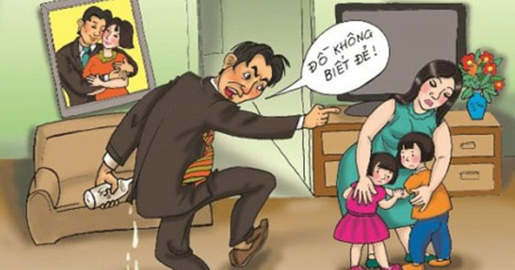 | 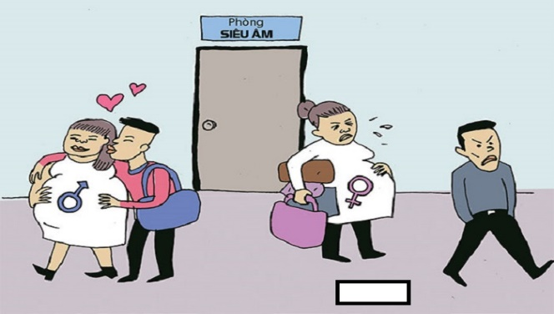
- GV chiếu hình ảnh, yêu cầu HS quan sát, hoạt động cá nhân trả lời các câu hỏi:
(?1) 2 hình ảnh trên đề cập đến nội dung gì?
(?2) Quan niệm của các cụ ngày xưa cho rằng: Người phụ nữ không sinh được con trai cho gia đình nhà chồng là “không biết đẻ”, sinh con trai hay con gái là do người mẹ. Quan niệm này đúng hay sai, tại sao?
Bước 2: Thực hiện nhiệm vụ học tập
- HS quan sát ảnh, thực hiện nêu quan điểm và giải thích bảo vệ quan điểm.
Bước 3: Báo cáo kết quả và thảo luận
- GV gọi 2-3 HS trả lời, các HS khác lắng nghe, bổ sung.
Bước 4: Đánh giá kết quả thực hiện nhiệm vụ
- GV nhận xét, ghi nhận các ý kiến của HS.
- GV chưa chốt kiến thức mà dẫn dắt HS vào bài học mới: Để trả lời câu hỏi này
chính xác và đầy đủ, chúng ta cùng tìm hiểu Bài 44. Nhiễm sắc thể giới tính và cơ
chế xác định giới tính.
2. Hoạt động 2: Hình thành kiến thức mới
Hoạt động 2.1: Tìm hiểu về NST thường và NST giới tính
a) Mục tiêu: Nêu được khái niệm nhiễm sắc thể giới tính và nhiễm sắc thể thường.
b) Tiến trình hoạt động:
Hoạt động của Giáo viên và Học sinh | Sản phẩm học tập
Bước 1: Chuyển giao nhiệm vụ học tập  - GV chiếu H44.1 yêu cầu HS quan sát và trả lời:  (?) Bộ NST ở người có bao nhiêu cặp NST?  (?) Chỉ ra cặp NST khác nhau ở cả 2 giới?  - GV thông báo: Cặp số 1 đến cặp 22 được gọi là NST thường, cặp số 23 là NST giới tính.  - GV chiếu video về NST thường, NST giới tính  - GV yêu cầu HS quan sát video, nghiên cứu mục I SGK/191, quan sát hình 44.1, thảo luận cặp đôi hoàn thành bài 1 trong phiếu học tập, trong 5 phút.  - GV chiếu đáp án bài 1  - GV yêu cầu HS trả lời:  (?) Nêu khái niệm NST thường, NST giới tính.  - GV thông báo: NST thường kí hiệu chung là A  đưa ra ví dụ ở người:  44A + XX Nữ  44A + XY Nam  Bước 2: Thực hiện nhiệm vụ học tập  - HS quan sát ảnh, trả lời.  - HS quan sát video, ảnh, đọc thông tin SGK  - HS thảo luận nhóm đôi hoàn thành bài 1 trong PHT  - HS hoạt động cá nhân trả lời câu hỏi.  Bước 3: Báo cáo kết quả và thảo luận  - GV: Gọi đại diện nhóm báo cáo kết quả bài làm bài 1 trong PHT.  - GV: Gọi 2-3 HS nêu khái niệm.  B4: Đánh giá kết quả thực hiện nhiệm vụ  - HS nhận xét, bổ sung, đánh giá.  - GV nhận xét các câu trả lời của HS, chuẩn hoá kiến thức. | I. Nhiễm sắc thể thường và nhiễm sắc thể giới tính  - NST thường gồm nhiều cặp tương đồng, giống nhau giữa giới đực và giới cái, chứa các gene quy định tính trạng thường.  - NST giới tính thường có một cặp, tương đồng hoặc không tương đồng, khác nhau giữa giới đực và giới cái, có thể chứa gene quy định giới tính và các gene khác.

Hoạt động 2.2: Tìm hiểu về cơ chế xác định giới tính
a) Mục tiêu: Trình bày được cơ chế xác định giới tính
b) Tiến trình hoạt động:
Hoạt động của Giáo viên và Học sinh | Sản phẩm học tập
Bước 1: Chuyển giao nhiệm vụ học tập  - GV chiếu slide các nhiệm vụ học tập đã giao về nhà cho HS.  - GV yêu cầu HS nhóm 1 báo cáo kết quả thực hiện nhiệm vụ (tối đa 3’): Tìm hiểu về cơ chế xác định giới tính (Kí hiệu cặp NST giới tính ở người, một số sinh vật khác như chim, châu chấu,...? Sơ đồ cơ chế xác định giới tính ở người?)  - GV yêu cầu HS nhóm 2 và HS nhóm khác theo dõi phần trình bày của nhóm 1 cho ý kiến nhận xét, hoàn thành bài 2 trong phiếu học tập cá nhân.  - GV chiếu ảnh về kí hiệu cặp NST giới tính ở một số loài.  - GV thông báo: Ở một số loài ong và kiến, giới tính được xác định bằng mức bội thể của cơ thể.  - GV chiếu đáp án bài 2 trong PHT.  - GV yêu cầu HS trả lời:  (?1) Giải thích vì sao trong thực tế, tỉ lệ bé trai và bé gái sơ sinh xấp xỉ 1:1?  (?2) Câu hỏi phần mở đầu: Sinh con trai hay con gái do người mẹ đúng hay sai?  - GV: Mở rộng  + Do đặc điểm cấu tạo và hoạt động sinh lý của nam và nữ có đặc điểm khác nhau, nên tỉ lệ nam : nữ ở các lứa tuổi khác nhau.  GV chiếu video về mất cân bằng giới tính.  + Giới tính của con phụ thuộc vào việc trứng kết hợp với tinh trùng X hay mang Y của bố. Tuy nhiên, trên thực tế người đàn ông không quyết định hoàn toàn việc sinh con gái hay con trai. Môi trường thụ thai trong cơ thể người phụ nữ, hoàn cảnh thụ thai và thời điểm thụ thai, sức khỏe của tinh trùng mang  NST XY... cũng sẽ tác động tới xác suất sinh  con trai hay con gái.  Bước 2: Thực hiện nhiệm vụ học tập  - HS nhận nhiệm vụ GV phân công.  - HS nhóm 1 lên thuyết trình.  - HS hoàn thành bài 2 trong phiếu học tập.  - HS quan sát ảnh, lắng nghe.  - HS hoạt động cá nhân suy nghĩ trả lời.  Bước 3: Báo cáo kết quả và thảo luận  - HS nhóm 1 báo cáo kết quả bài làm nhóm.  - HS nhóm 2 và HS nhóm khác nhận xét.  - HS nhóm thuyết trình: trả lời câu hỏi, có thể nhờ GV hỗ trợ (nếu cần).  - HS báo cáo kết quả bài làm bài 2 trong phiếu học tập.  - HS giơ tay trả lời câu hỏi.  Bước 4: Đánh giá kết quả thực hiện nhiệm vụ  - HS nhận xét, bổ sung, đánh giá.  - GV nhận xét, đánh giá, chốt kiến thức. | II. Cơ chế xác định giới tính  - Cơ chế xác định giới tính ở người:  P: (44A+XX) x (44A+XY)  G_{P}: 22A+X 22A+X, 22A+Y  F₁: (44A+XX) (gái)  (44A+XY) (trai)  - Cơ chế xác định giới tính là sự phân li cặp NST giới tính trong giảm phân và tổ hợp lại trong thụ tinh. Tính theo lí thuyết, tỉ lệ phân li giới tính là 1 đực : 1 cái

Hoạt động 2.3: Tìm hiểu về các yếu tố ảnh hưởng đến sự phân hóa giới tính
a) Mục tiêu: Nêu được một số yếu tố ảnh hưởng đến sự phân hóa giới tính.
b) Tiến trình hoạt động:
Hoạt động của Giáo viên và Học sinh | Sản phẩm học tập
Bước 1: Chuyển giao nhiệm vụ học tập  - GV chiếu slide các nhiệm vụ học tập đã giao về nhà cho HS.  - GV yêu cầu HS nhóm 3 báo cáo kết quả thực hiện nhiệm vụ (tối đa 3’): Tìm hiểu về các yếu tố ảnh hưởng đến sự phân hóa giới tính (Những yếu tố nào ảnh hưởng đến sự phân hóa giới tính? Lấy ví dụ? Hiểu biết về các yếu tố ảnh hưởng đến sự phân hóa giới tính ở sinh vật có ý nghĩa như thế nào?)  -GV yêu cầu HS nhóm 4 và HS nhóm khác theo dõi  phần trình bày của nhóm 3 cho ý kiến nhận xét,  hoàn thành bài 3 trong phiếu học tập cá nhân.  - GV chiếu đáp án bài 3 trong phiếu học tập.  - GV yêu cầu HS trả lời:  (?) Nêu những yếu tố ảnh hưởng đến sự phân hoá  giới tính. Ý nghĩa?  Bước 2: Thực hiện nhiệm vụ học tập  - HS nhận nhiệm vụ GV phân công.  - HS nhóm 3 lên thuyết trình.  - HS hoạt động cá nhân hoàn thành bài 3 trong phiếu học tập.  - HS hoạt động cá nhân suy nghĩ, trả lời câu hỏi.  Bước 3: Báo cáo kết quả và thảo luận  - HS nhóm 3 báo cáo kết quả bài làm của nhóm.  - HS nhóm 4 và HS nhóm khác nhận xét.  - HS nhóm thuyết trình: trả lời câu hỏi, có thể nhờ GV hỗ trợ (nếu cần).  - HS báo cáo kết quả bài làm bài 3 trong phiếu HT.  - GV: gọi 1-2 HS trả lời câu hỏi.  Bước 4: Đánh giá kết quả thực hiện nhiệm vụ  - HS nhận xét, bổ sung, đánh giá.  - GV nhận xét, đánh giá, chốt kiến thức. | III. Các yếu tố ảnh hưởng đến sự phân hóa giới tính  - Yếu tố môi trường trong: hormone,....  - Yếu tố môi trường ngoài: nhiệt độ, nồng độ CO₂, ánh sáng,...  - Ý nghĩa: Con người đã chủ động điều khiển giới tính vật nuôi phù hợp với mục tiêu sản xuất.

3. Hoạt động 3: Luyện tập
a) Mục tiêu: Củng cố kiến thức đã học về nhiễm sắc thể giới tính, cơ chế xác định giới tính.
b) Tiến trình hoạt động :
Bước 1. Chuyển giao nhiệm vụ học tập: Nhóm 5 giới thiệu tên trò chơi, luật chơi.
*Trò chơi: Dọn dẹp giúp mẹ
*Luật chơi:
- Mỗi loại rác được đánh số thứ tự từ 1 đến 5, tương ứng với 1 câu hỏi.
- Bạn giơ tay nhanh nhất sẽ được lựa chọn loại rác và trả lời. Trả lời đúng, rác được dọn sạch và nhận được phần quà. Trả lời sai, bạn khác sẽ có quyền trả lời.
* Nội dung câu hỏi:
Câu 1. Phát biểu nào sau đây đúng về NST thường trong tế bào lưỡng bội?
- NST thường không tồn tại thành cặp tương đồng.
- NST thường có nhiều cặp, tồn tại thành từng cặp tương đồng.
- NST thường khác nhau giữa giới đực và giới cái.
- NST thường chứa gene quy định tính trạng thường và tính trạng giới tính.
Câu 2. Ở người có 23 cặp NST, trong đó có:
- 22 cặp NST thường và 1 cặp NST giới tính XX.
- 22 cặp NST thường và 1 cặp NST giới tính XY.
- 22 cặp NST thường và 1 cặp NST giới tính XX ở nữ hoặc cặp NST giới
tính XY ở nam.
- 21 cặp NST thường và 2 cặp NST giới tính XX ở nữ hoặc cặp NST giới
tính XY ở nam.
Câu 3. Ở người sự thụ tinh giữa tinh trùng mang NST giới tính nào với trứng
để tạo hợp tử phát triển thành con trai?
A. Sự thụ tinh giữa tinh trùng 22A+Y với trứng 22A+X để tạo hợp tử 44A+XY.
B. Sự thụ tinh giữa tinh trùng 22A+X với trứng 22A+X để tạo hợp tử 44A+XX.
C. Sự thụ tinh giữa tinh trùng 22A+Y với trứng 22A+Y để tạo hợp tử 44A+YY.
D. Sự thụ tinh giữa tinh trùng 22A+X với trứng 22A+Y để tạo hợp tử 44A+XY.
Câu 4. Phát biểu nào sau đây đúng về cơ chế xác định giới tính?
- Có ở tất cả các loài sinh vật.
- Chỉ có ở các loài sinh sản vô tính.
- Ở đa số các loài giao phối là sự phân li và tổ hợp của cặp NST giới tính trong giảm phân và thụ tinh.
- Ở loài ong là sự phân li và tổ hợp của cặp NST giới tính trong giảm phân và thụ tinh.
Câu 5. Khi biết được cơ chế xác định giới tính và các yếu tố ảnh hưởng tới sự phân hóa giới tính ở sinh vật, con người đã vận dụng điều đó vào thực tế nhằm mục đích gì?
- Điều chỉnh số lượng cá thể đực theo ý muốn.
- Điều chỉnh số lượng cá thể cái theo ý muốn.
- Duy trì tỉ lệ 1 đực : 1 cái.
- Điều chỉnh tỉ lệ cá thể đực : cái theo ý muốn.
Bước 2. Thực hiện nhiệm vụ học tập: HS tham gia trò chơi.
Bước 3. Báo cáo kết quả và thảo luận: HS giơ tay trả lời.
Bước 4. Đánh giá kết quả thực hiện nhiệm vụ: Quản trò công bố đáp án, GV nhận xét. (Đáp án: 1B, 2C, 3A, 4C, 5D)
4. Hoạt động 4: Vận dụng
a) Mục tiêu: Vận dụng, tìm tòi và mở rộng kiến thức, liên hệ giải quyết vấn đề thực tế cuộc sống.
b)Tiến trình hoạt động:
Bước 1. Chuyển giao nhiệm vụ học tập: GV yêu cầu HS trả lời câu hỏi: Hãy đưa ra một số biện pháp nhằm giảm thiểu tình trạng mất cân bằng giới tính hiện
nay ở một số nước châu Á.
Bước 2. Thực hiện nhiệm vụ học tập: HS vận dụng kiến thức bài học, liên hệ
thực tế để trả lời câu hỏi.
Bước 3. Báo cáo kết quả và thảo luận: GV gọi 2-3 HS báo cáo kết quả, HS khác lắng nghe, bổ sung.
Bước 4. Đánh giá kết quả thực hiện nhiệm vụ: Dựa vào nội dung báo cáo của
HS, GV nhận xét.
IV. Tổng kết – Hướng dẫn học ở nhà:
- GV yêu cầu HS trả lời: “Qua bài học hôm nay, các em đã học được những nội dung gì?”. GV chiếu nội dung hệ thống hóa kiến thức bài học.
- GV dặn dò:
+ Học bài.
+ Đọc trước nội dung Bài 45. Di truyền liên kết:
Nhóm 1, 2: Tìm hiểu về thí nghiệm của Morgan (Đối tượng nghiên cứu thí nghiệm? Cách tiến hành và kết quả thí nghiệm? Giải thích thí nghiệm?)
Nhóm 3, 4: Tìm hiểu ứng dụng về di truyền liên kết (Di truyền liên kết có ý nghĩa như thế nào đối với sinh vật và con người. Nêu ví dụ?)

PHIẾU HỌC TẬP
Họ và tên:........................................................Lớp 9A....
BÀI 44. NHIỄM SẮC THỂ GIỚI TÍNH VÀ
CƠ CHẾ XÁC ĐỊNH GIỚI TÍNH
I. Nhiễm sắc thể thường và nhiễm sắc thể giới tính
Bài 1. a) Nhận xét về số lượng, hình dạng, chức năng của NST thường, NST giới tính vào bảng sau:
 | NST thường | NST giới tính
Số lượng | ............................................................... | ......................................................
Hình dạng | ................................................................ | ......................................................
Hình dạng | ................................................................  ............................................................... | ......................................................  ......................................................
Chức năng | ...............................................................  ............................................................... | ......................................................  ......................................................
b) Nêu khái niệm NST thường, NST giới tính:
- NST thường
.........................................................................................................................................
.........................................................................................................................................- NST giới tính
......................................................................................................................................................................................................................................................................................
II. Cơ chế xác định giới tính
Bài 2. Điền vào chỗ trống bằng cách sử dụng các cụm từ gợi ý sau:
44A+XY ; 22A+X; 44A+XX; 22A+Y; phân li; thụ tinh; 1 đực:1 cái; giảm phân; giới tính,
-Sơ đồ cơ chế xác định giới tính ở người:
P: ♂..................................... x ♀....................................
Giảm phân: ........................................ ....................................
Thụ tinh: ...................................................................................................
- Cơ chế xác định giới tính là sự..................cặp NST.................. trong...................và tổ hợp lại trong......................... Tính theo lí thuyết, tỉ lệ phân li giới tính là........................................
III. Các yếu tố ảnh hưởng đến sự phân hóa giới tính
Bài 3. Hãy xác định các yếu tố ảnh hưởng đến sự phân hóa giới tính trong các ví dụ sau.
Hiểu biết về các yếu tố ảnh hưởng đến sự phân hóa giới tính ở sinh vật có ý nghĩa như thế nào?
Ví dụ | Yếu tố ảnh hưởng
1. Dùng hormone sinh dục đực methyltestosteron tác động vào cá vàng cái có thể làm cá cái chuyển thành cá đực. | ..........................................................  Yếu tố bên............. (trong/ngoài)
2. Ở một số loài rùa, nếu trứng được ủ ở nhiệt độ dưới 28⁰C sẽ nở thành con đực, còn ở nhiệt độ trên 32⁰C trứng nở thành con cái. | ..........................................................  Yếu tố bên............. (trong/ngoài)
3. Thầu dầu được trồng trong ánh sáng cường độ yếu thì số hoa đực giảm. | ..........................................................  Yếu tố bên.............(trong/ngoài)
4. Dưa chuột được hun khói thì tỉ lệ hoa cái tăng. | ..........................................................  Yếu tố bên.............(trong/ngoài)
- Ý nghĩa:
.........................................................................................................................................
............................................................................................................................................................................................................................................................................................

ĐÁP ÁN PHIẾU HỌC TẬP
BÀI 44. NHIỄM SẮC THỂ GIỚI TÍNH VÀ CƠ CHẾ XÁC ĐỊNH GIỚI TÍNH
I. Nhiễm sắc thể thường và nhiễm sắc thể giới tính
Bài 1. a)
 | NST thường | NST giới tính
Số lượng | Có nhiều cặp NST | Có 1 cặp NST
Hình dạng | Tồn tại thành từng cặp tương đồng | Tồn tại thành cặp tương đồng (XX) hoặc không tương đồng (XY)
Hình dạng | Giống nhau ở 2 giới | Khác nhau ở 2 giới
Chức năng | Mang gen quy định tính trạng thường của cơ thể | Mang gen quy định giới tính và các gene khác.
b) Nêu khái niệm NST thường, NST giới tính:
- NST thường gồm nhiều cặp tương đồng, giống nhau giữa giới đực và giới cái, chứa các gene quy định tính trạng thường.
- NST giới tính thường có một cặp, tương đồng hoặc không tương đồng, khác nhau giữa giới đực và giới cái, có thể chứa gene quy định giới tính và các gene khác.
II. Cơ chế xác định giới tính
Bài 2.
- Sơ đồ cơ chế xác định giới tính ở người:
P: ♂ 44A+XY x ♀ 44A+XX
Giảm phân: 22A+Y, 22A+X 22A+X
Thụ tinh: 44A+XY (trai); 44A+XX (gái)
- Cơ chế xác định giới tính là sự phân li cặp NST giới tính trong giảm phân và tổ hợp lại trong thụ tinh. Tính theo lí thuyết, tỉ lệ phân li giới tính là 1 đực:1 cái
III. Các yếu tố ảnh hưởng đến sự phân hóa giới tính
Bài 3.

Ví dụ | Yếu tố ảnh hưởng
1. Dùng hormone sinh dục đực methyltestosteron tác động vào cá vàng cái có thể làm cá cái chuyển thành cá đực. | Hormone sinh dục  Yếu tố bên trong (trong/ngoài)
2. Ở một số loài rùa, nếu trứng được ủ ở nhiệt độ dưới 28⁰C sẽ nở thành con đực, còn ở nhiệt độ trên 32⁰C trứng nở thành con cái. | Nhiệt độ  Yếu tố bên ngoài (trong/ngoài)
3. Thầu dầu được trồng trong ánh sáng cường độ yếu thì số hoa đực giảm. | Ánh sáng  Yếu tố bên ngoài (trong/ngoài)
4. Dưa chuột được hun khói thì tỉ lệ hoa cái tăng. | CO₂  Yếu tố bên ngoài (trong/ngoài)
- Ý nghĩa: Con người đã chủ động điều khiển giới tính vật nuôi phù hợp với mục tiêu sản xuất.

Ngày soạn: 20/1/2025
CHƯƠNG XI: DI TRUYỀN NHIỄM SẮC THỂ
TIẾT 23 - BÀI 45: DI TRUYỀN LIÊN KẾT
Môn học: Khoa học tự nhiên lớp 9
Thời gian thực hiện: 02 tiết
I. MỤC TIÊU
1. Về kiến thức
- Di truyền liên kết là hiện tượng các gene quy định các tính trạng cùng nằm trên một NST có xu hướng di truyền cùng nhau trong quá trình giảm phân.
- Di truyền phân li độc lập làm xuất hiện các biến dị tổ hợp, tạo ra sự đa dạng cho sinh giới, còn di truyền liên kết hạn chế biến dị tổ hợp, đảm bảo cho sự di truyền bền vững của nhóm tính trạng.
- Di truyền liên kết có nhóm tính trạng thường xuyên di truyền cùng nhau nên trong chọn giống, người ta có thể ứng dụng để chọn được những nhóm tính trạng tốt luôn đi kèm với nhau, phù hợp với mục tiêu sản xuất của con người.
2. Về năng lực
a) Năng lực khoa học tự nhiên
- Nhận thức khoa học tự nhiên:
+ Dựa vào sơ đồ phép lai trình bày được khái niệm di truyền liên kết và phân biệt với quy luật phân li độc lập.
+ Nêu một số ứng dụng di truyền liên kết trong thực tiễn.
b) Năng lực chung
- Tự chủ và tự học: Tìm kiếm thông tin, đọc SGK, quan sát tranh ảnh, sơ đồ, xem video,… để tìm hiểu về di truyền liên kết và ứng dụng của di truyền liên kết trong thực tiễn.
- Giao tiếp và hợp tác: Thảo luận nhóm một cách có hiệu quả theo đúng yêu cầu của GV trong các hoạt động học tập; hợp tác đảm bảo các thành viên trong nhóm đều được tham gia và trình bày.
3. Về phẩm chất
- Tham gia tích cực hoạt động nhóm phù hợp với khả năng của bản thân.
- Cẩn thận, trung thực và thực hiện các yêu cầu trong chủ đề bài học.
- Có niềm say mê, hứng thú với việc khám phá và học tập khoa học tự nhiên.
II. THIẾT BỊ DẠY HỌC VÀ HỌC LIỆU
1/ Giáo viên
- Các hình ảnh, sơ đồ liên quan: Ruồi giấm, sơ đồ giải thíc TN của Morgan
- Phiếu học tập.
2/ Học sinh:
- Ôn tập quy luật phân li độc lập.
- Nghiên cứu bài 45 Di truyền liên kết.
III. TIẾN TRÌNH DẠY HỌC
1/ Hoạt động 1: Mở đầu
a) Mục tiêu: Ôn tập kiến thức cũ, xác định được vấn đề cần học tập, tâm thế hứng thú, sẵn sàng tìm hiểu kiến thức mới.
b) Tổ chức hoạt động
Hoạt động của Giáo viên và Học sinh | Sản phẩm học tập
Bước 1: Chuyển giao nhiệm vụ học tập  - GV kiểm tra kiến thức cũ:  + Câu 1: Ở đậu hà lan, gene A quy định hạt vàng, gene a quy định hạt xanh, gene B quy định hạt trơn, gene b quy định hạt nhăn. Các gene này phân li độc lập với nhau. Xác định tỉ lệ kiểu gen và tỉ lệ kiểu hình của đời F₁ trong phép lai sau: P: AaBb x aabb  + Câu 2: Nêu nội dung quy luật phân li độc lập và ý nghĩa của quy luật?  - HS tiếp nhận nhiệm vụ | Câu 1: TLKG và TLKH ở F₁  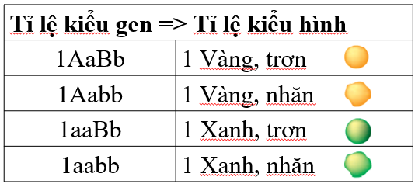  Câu 2: Nội dung và ý nghĩa quy luật phân li độc lập.  - Nội dung: Các cặp nhân tố di truyền (cặp allele) quy định các tính trạng khác nhau. Trong quá trình hình thành giao tử, cặp allele này phân li độc lập với cặp allele khác.  - Ý nghĩa: Làm xuất hiện nhiều biến dị tổ hợp, là một trong những nguyên nhân giải thích sự đa dạng, phong phú của các loài sinh sản hữu tính
Bước 2: Thực hiện nhiệm vụ học tập
- HS vận dụng kiến thức đã học thực hiện nhiệm vụ
- GV quan sát, hỗ trợ HS khi cần thiết.
Bước 3: Báo cáo kết quả và thảo luận
- GV yêu cầu HS báo cáo kết quả và thảo luận:
+ 1, 2 HS lên bảng viết sơ đồ lai câu 1.
+ HS dưới lớp trả lời câu hỏi số 2.
+ Lớp nhận xét, bổ sung.
Bước 4: Đánh giá kết quả thực hiện nhiệm vụ
- GV nhận xét, đánh giá, chuẩn kiến thức.
- GV đặt vấn đề: Ở nhiều loài sinh vật trong đó có cả con người, nhiều tính trạng trên cơ thể luôn di truyền đồng thời với nhau và giữa chúng không xảy ra sự tổ hợp lại trên con cháu. Vậy thực tế này có phủ nhận quy luật của Mendel hay không?
2/ Hoạt động 2: Hình thành kiến thức mới
2.1. Nội dung 1: Tìm hiểu quy luật di truyền liên kết
a) Mục tiêu
- Nêu được cách tiến hành thí nghiệm và kết quả thí nghiệm của Morgan thực hiện trên ruồi giấm.
- Giải thích được kết quả thí nghiệm.
- Phân biệt được di truyền liên kết với di truyền phân li độc lập.
b) Tiến trình hoạt động
Hoạt động của Giáo viên và Học sinh |  |  | Sản phẩm học tập
1/ Thí nghiệm của Morgan
GV giới thiệu khái quát tiểu sử của Morgan  Bước 1: Chuyển giao nhiệm vụ học tập  – GV yêu cầu HS dựa vào thông tin SGK, kiến thức đã biết, cá nhân trả lời câu hỏi:  ? Đối tượng thí nghiệm của Morgan.  ? Ruồi giấm có những ưu điểm nào mà Morgan chọn làm đối tượng thí nghiệm.  ? Trình bày cách tiến hành và kết quả thí nghiệm của Morgan?  - GV yêu cầu HS quan sát tranh thí nghiệm của Morgan thảo luận theo cặp (5 phút), trả lời các câu hỏi sau:  + Phép lai trên là phép lai mấy cặp tính trạng, đâu là tính trạng trội, đâu là tính trạng lặn, vì sao?  + Tại sao phép lai giữa ruồi đực F1 với ruồi cái thân đen, cánh cụt được gọi là phép lai phân tích?  + So sánh kết quả của phép lai phân tích của Morgan với phép lai phân tích hai cặp tính trạng của Mendel (đã viết đầu giờ), từ đó nhận xét về sự di truyền các tính trạng trong phép lai của Morgan?  - HS tiếp nhận nhiệm vụ, nghiên cứu tài liệu để trả lời câu hỏi. |  |  | - Đối tượng TN: Ruồi giấm.  - Ưu điểm của ruồi giấm:  + Dễ nuôi trong môi trường nhân tạo.  + Đẻ nhiều, vòng đời ngắn (10 – 14 ngày đã cho 1 thế hệ)  + Có nhiều biến dị dễ quan sát.  + Số lượng NST ít (2n = 8).  - Thí nghiệm của Morgan:  + Lai 2 dòng ruồi giấm thuần chủng thân xám, cánh dài và thân đen, cánh cụt được F1 toàn ruồi thân xám, cánh dài.  + Lai phân tích ruồi đực F1, thu được thế hệ sau phân li theo tỉ lệ 1 thân xám, cánh dài : 1 thân đen, cánh cụt.  - Đây là phép lai hai cặp tính trạng.  + Tính trạng màu sắc thân: Xám, Đen.  + Tính trạng chiều dài cánh: Dài, Cụt.  Vì P thuần chủng, F1 thu được 100% ruồi thân xám, cánh dài, nên thân xám và cánh dài là tính trạng trội, thân đen và cánh cụt là tính trạng lặn.  - Vì đây là phép lai giữa cá thể mang tính trạng trội với cá thể mang tính trạng lặn.  - Các tính trạng di truyền theo quy luận di truyền của Mendel thì kết quả phép lai sẽ có 4 kiểu hình với tỉ lệ 1 : 1 : 1 : 1. Trong thí nghiệm của Morgan chỉ thu được 2 kiểu hình với tỉ lệ 1 : 1  => Trong phép lai của Morgan, tính trạng thân xám luôn di truyền cùng cánh dài, tính trạng thân đen luôn di truyền cùng cánh cụt, => hai cặp gene quy định hai tính trạng này không phân li độc lập mà di truyền cùng nhau.
Bước 2: Thực hiện nhiệm vụ học tập
- HS hoạt động cá nhân và thảo luận cặp đôi, thống nhất câu trả lời.
Bước 3: Báo cáo kết quả và thảo luận
- HS trả lời cá nhân và báo cáo kết quả thảo luận của cặp đôi.
- HS nhận xét, bổ sung, đánh giá.
- GV quan sát, hỗ trợ HS khi cần thiết.
Bước 4: Đánh giá kết quả thực hiện nhiệm vụ
- GV nhận xét, đánh giá, chuẩn kiến thức về nội dung thí nghiệm của Morgan.
2/ Giải thích thí nghiệm
GV hướng dẫn HS quy ước gen cho phép lai của Morgan.  Bước 1: Chuyển giao nhiệm vụ học tập  - GV yêu cầu HS thảo luận nhóm (7 phút) nghiên cứu H45.1 trong SGK để trả lời các câu hỏi sau:  + Vị trí của gene quy định màu sắc thân và chiều dài cánh?  + Vì sao cơ thể F₁ trong thí nghiệm của Morgan giảm phân chỉ hình thành hai loại giao tử?  + Trình bày khái niệm di truyền liên kết bằng cách hoàn thiện bài tập điền từ: Di truyền liên kết là hiện tượng các …….. quy định các tính trạng cùng nằm trên một ………… có xu hướng …………….. trong quá trình giảm phân.  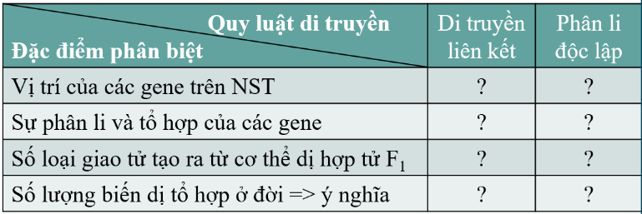  - Phân biệt quy luật di truyền liên kết với phân li độc lập bằng cách hoàn thành bảng, trong phép lai phân tích của cơ thể dị hợp tử F1: |  |  | - Các gene nằm gần nhau trên cùng một nhiễm sắc thể.  - Vì hai cặp gene quy định hai tính trạng màu sắc thân và chiều dài cánh cùng nằm trên một cặp NST tương đồng và phân li cùng nhau khi giảm phân hình thành giao tử. Do đó, F1 giảm phân chỉ tạo 2 loại giao tử.  - Di truyền liên kết là hiện tượng các gene quy định các tính trạng cùng nằm trên một NST có xu hướng di truyền cùng nhau trong quá trình giảm phân
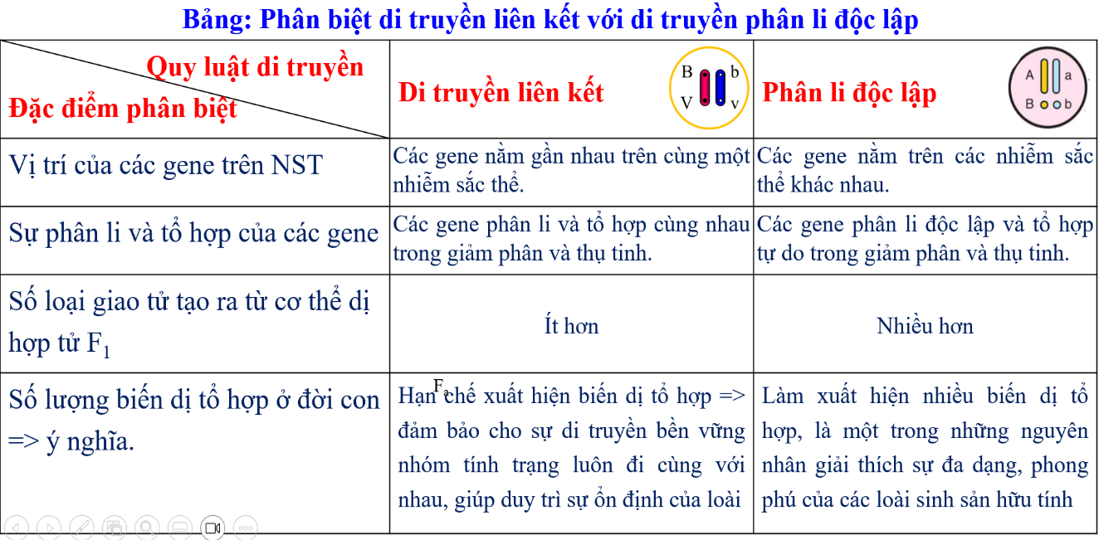
- HS tiếp nhận nhiệm vụ, nghiên cứu tài liệu để trả lời câu hỏi.
Bước 2: Thực hiện nhiệm vụ học tập
HS thảo luận nhóm, thống nhất câu trả lời.
Bước 3: Báo cáo kết quả và thảo luận
- Đại diện 1 nhóm HS báo cáo.
- Các nhóm khác nhận xét, bổ sung.
- GV quan sát, hỗ trợ HS khi cần thiết.
Bước 4: Đánh giá kết quả thực hiện nhiệm vụ
- GV nhận xét, đánh giá, chuẩn kiến thức về nội dung giải thích thí nghiệm của Morgan.
Kết luận:
I. Quy luật di truyền liên kết
1/ Thí nghiệm của Morgan:
- Đối tượng thí nghiệm: Ruồi giấm
- Nội dung thí nghiệm:
Ptc: Thân xám, cánh dài × Thân đen, cánh cụt
F1: Thân xám, cánh dài
Cho Ruồi đực F1 lai phân tích
♂ F1 Thân xám, cánh dài × ♀ Thân đen, cánh cụt
Fa: 50% Thân xám, cánh dài : 50% Thân đen, cánh cụt
2/ Giải thích thí nghiệm
- Qui ước gen:
B: Thân xám. b: Thân đen.
V: Cánh dài. v: Cánh cụt.
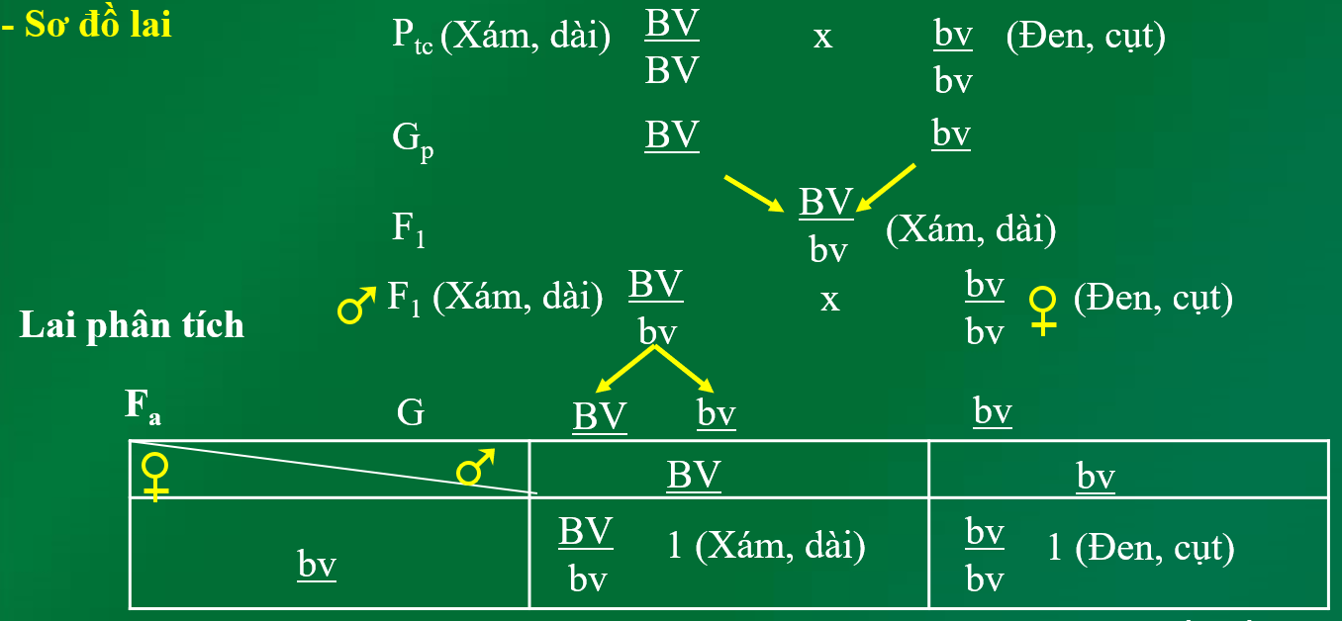
- Sơ đồ lai:
- Giải thích: Thân xám và cánh dài cũng như thân đen cánh cụt luôn luôn di truyền đồng thời với nhau vì gene quy định tính trạng thân xám – cánh dài; gene quy định tính trạng thân đen – cánh cụt nằm trên cùng 1 NST nên phân li cùng nhau về 1 giao tử trong quá trình giảm phân và tổ hợp cùng nhau trong quá trình thụ tinh.
- Kết luận: Di truyền liên kết là hiện tượng các gene quy định các tính trạng cùng nằm trên một NST có xu hướng di truyền cùng nhau trong quá trình giảm phân.
- GV yêu cầu HS giải quyết vấn đề đặt ra đầu tiết học:  ? Quy luật di truyền liên kết của Morgan có phủ định quy luật phân li độc lập của Mendel không?  - HS vận dụng kiến thức vừa học để trả lời câu hỏi.  - GV nhận xét, chuẩn kiến thức. |  | Các cặp gen nằm trên các NST khác nhau thì di truyền theo quy luật phân li độc lập. Khi các gen cùng nằm trên 1 NST thì các gen này di truyền theo quy luật di truyền liên kết. Như vậy di truyền liên kết gen không mâu thuẫn với di truyền phân li độc lập. Nói cách khác, quy luật liên kết gene không bác bỏ mà bổ sung cho quy luật phân li độc lập.
2.2. Nội dung 2: Tìm hiểu về ý nghĩa và ứng dụng di truyền liên kết trong thực tiễn
a) Mục tiêu
- Nêu một số ứng dụng di truyền liên kết trong thực tiễn.
b) Tiến trình hoạt động
Hoạt động của Giáo viên và Học sinh | Sản phẩm học tập
Bước 1: Chuyển giao nhiệm vụ học tập
- GV yêu cầu HS nghiên cứu thông tin SGK, làm việc cá nhân, tham gia trò chơi” YES OR NO”
Luật chơi:
+ Đọc thông tin 5 khẳng định
+ Nếu đồng tình – hãy chọn “Yes”
+ Nếu không đồng tình – hãy chọn “No”.
+ Mỗi lựa chọn đúng được tích lũy 1 điểm cộng.
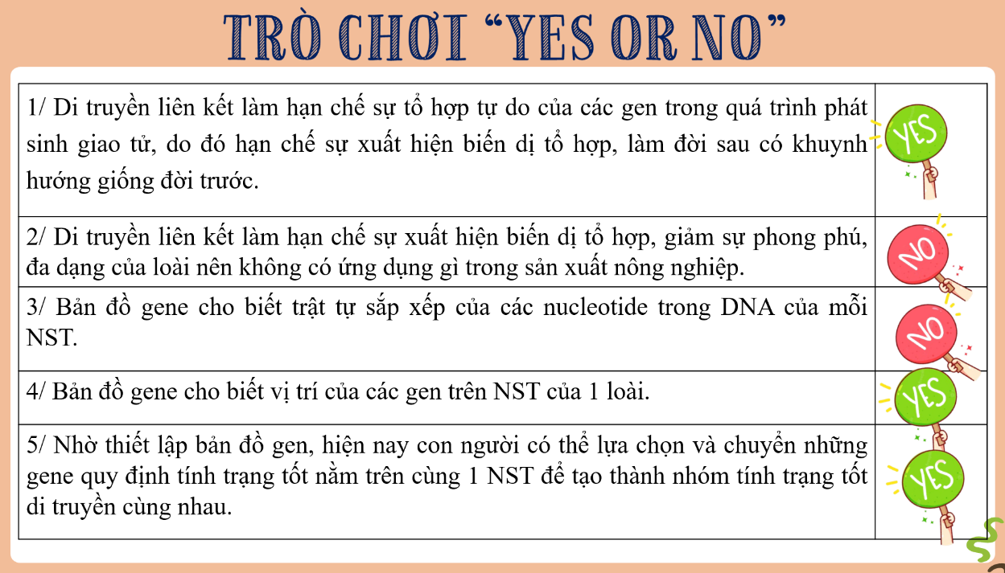
- Thông qua kết quả trò chơi, GV yêu cầu HS rút ra kết luận:  ? Di truyền liên kết có ý nghĩa và ứng dụng như thế nào trong nông nghiệp? Cho ví dụ?  - HS tiếp nhận nhiệm vụ. | - Trong chọn giống, ứng dụng di truyền liên kết để chọn những nhóm tính trạng tốt luôn di truyền cùng nhau, tạo các tổ hợp gene quy định các tính trạng mong muốn.  - Ví dụ:  + Tạo ra giống lúa có khả năng kháng bệnh gỉ sét, kháng bệnh phấn trắng, cho năng suất cao nhờ chỉnh sửa hệ gene.  + Chuyển gene để tạo thành nhóm gene quy định cây trồng có sức đề kháng với thuốc diệt cỏ, thuốc diệt côn trùng, tăng sản lượng hoặc nâng cao giá trị dinh dưỡng.
Bước 2: Thực hiện nhiệm vụ học tập
- HS nghiên cứu SGK, tham gia trò chơi.
Bước 3: Báo cáo kết quả và thảo luận
- GV gọi ngẫu nhiên một số HS lựa chọn đáp án.
- HS nhận xét, bổ sung.
Bước 4: Đánh giá kết quả thực hiện nhiệm vụ
- GV nhận xét, đánh giá, chuẩn kiến thức về nội dung ứng dụng của di truyền liên kết.
Kết luận:
II. Ý nghĩa và ứng dụng của di truyền liên kết
- Trong TB, mỗi NST mang nhiều gen tạo thành nhóm gen liên kết => quy định thành nhóm tính trạng di truyền cùng nhau.
- Di truyền liên kết làm hạn chế sự xuất hiện biến dị tổ hợp, làm đời sau có khuynh hướng giống đời trước, đảm bảo sự di truyền bền vững của nhóm tính trạng.
=> Trong chọn giống, ứng dụng di truyền liên kết để chọn những nhóm tính trạng tốt luôn di truyền cùng nhau, tạo các tổ hợp gene quy định các tính trạng mong muốn.

3/ Hoạt động 3: Luyện tập
a) Mục tiêu: Củng cố cho HS kiến thức về di truyền liên kết và ứng dụng trong sản xuất.
d) Tổ chức thực hiện
Hoạt động của Giáo viên và Học sinh | Sản phẩm học tập
Bước 1: Chuyển giao nhiệm vụ học tập  - GV yêu cầu HS hoạt động cá nhân, hệ thống hoá kiến thức bài học bằng sơ đồ tư duy.  - GV yêu cầu HS dựa vào kiến thức bài học, cá nhân tham gia trò chơi “ Đứng hay ngồi”  Luật chơi:  + Có 6 câu hỏi TNKQ  + Cả lớp đứng để tham gia chơi. HS có 5 giây để chọn đáp án sau khi GV đọc câu hỏi. Mỗi HS chuẩn bị bộ thẻ đáp án A, B, C, D (Quy ước chung: màu đỏ - đáp án A; màu vàng - đáp án B; màu xanh - đáp án C; màu trắng – đáp án D).  + HS nào trả lời đúng thì tiếp tục đứng, HS nào sai sẽ ngồi xuống và dừng cuộc chơi.  + Đến câu hỏi cuối cùng, những HS nào còn đứng sẽ là người giành chiến thắng, được tích lũy điểm cộng. | Sơ đồ tư duy của HS
Câu 1. Morgan là người đầu tiên phát hiện ra hiện tượng di truyền liên kết ở:
A) đậu Hà Lan B) ong C) ruồi giấm D) kiến
Câu 2. Trong thí nghiệm của Moocgan, ruồi đực F1 cho mấy loại giao tử?
A. 2 B. 4 C. 8 D. 16
Câu 3. Kết quả về mặt di truyền của liên kết gene là:
A) hạn chế xuất hiện biến dị tổ hợp B) tạo sự đa dạng trong giao tử
C) hình thành đặc điểm di truyền mới D) ổn định số lượng vật chất di truyền
Câu 4. Di truyền liên kết có thể xảy ra khi nào?
A) Khi cặp bố mẹ thuần chủng và khác nhau bởi hai cặp tính trạng tương phản.
B) Khi không có hiện tượng di tuyền liên kết với giới tính.
C) Khi các cặp gene quy định các tính trạng nằm trên cùng một cặp nhiễm sắc thể tương đồng.
D) Khi các gene nằm trên các cặp nhiễm sắc thể khác nhau.
Câu 5. Nguyên nhân nào dẫn đến hiện tượng di truyền liên kết?
A) Các gene có ái lực lớn sẽ liên kết với nhau.
B) Số lượng NST nhỏ hơn rất nhiều so với số lượng gene.
C) Chỉ có một cặp NST giới tính.
D) Số lượng NST khác nhau tuỳ từng loài.
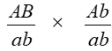
Câu 6. Ở cà chua, thân cao (A) là trội hoàn toàn so với thân thấp (a), quả tròn là trội (B) hoàn toàn so với quả bầu dục (b). Các gen liên kết hoàn toàn. Phép lai sẽ cho tỉ lệ kiểu gen là :
A) 1:1 B) 1: 2: 1 C) 1:1:1:1 D) 3 : 1
Bước 2: Thực hiện nhiệm vụ học tập
- HS thực hiện theo yêu cầu của GV.
Bước 3: Báo cáo kết quả và thảo luận
- Cá nhân HS lựa chọn đáp án cho các câu hỏi.
Bước 4: Đánh giá kết quả thực hiện nhiệm vụ
- GV nhận xét, đánh giá và khái quát kiến thức bài học.
- GV mở rộng thêm về Hoán vị gene
4/ Hoạt động 4: Vận dụng
a) Mục tiêu: HS vận dụng kiến thức bài học vào giải quyết bài tập thực tiễn.
b) Tổ chức hoạt động
Hoạt động của giáo viên và học sinh | Sản phẩm học tập
Bước 1: Chuyển giao nhiệm vụ học tập  – GV yêu cầu HS hoạt động cá nhân, nghiên cứu lại nội dung bài học làm bài tập.  Câu 1.  Ở cà chua, allele A quy định thân cao, allele a quy định thân thấp; allele B quy định quả tròn, allele b quy định quả bầu dục. Cho lai giống cà chua thân cao, quả tròn thuần chủng với giống cà cahua thân thấp, quả bầu dục. Hãy xác định tỉ lệ phân li kiểu hình ở F₁ và F₂ trong 2 trường hợp:  - Trường hợp 1: Hai cặp gene Aa và Bb nằm trên 2 cặp NST tương đồng khác nhau.  - Trường hợp 2. Hai cặp gene Aa và Bb cùng nằm trên một cặp NST tương đồng.  Câu 2. Ở một loài thực vật, xét cơ thể có hai cặp gene nằm trên một cặp NST tương đồng có kiểu gene Ab/aB. Cơ thể trên giảm phân tạo ra bao nhiêu loại giao tử? Chọn 1 trong các phương án đúng.  A. 2. B. 4. C. 8. D. 1 | Câu 1.  - Trường hợp 1: F₁ đồng tính, kiểu hình thân cao, quả tròn. F₂ có 4 kiểu hình với tỉ lệ: 9 thân cao, quả tròn: 3 thân cao, quả bầu dục: 3 thân thấp, quả tròn: 1 thân thấp, quả bầu dục.  - Trường hợp 2: F₂ có 2 kiểu hình với tỉ lệ: 3 thân cao, quả tròn: 1 thân thấp, quả bầu dục.  Câu 2. Đáp án A. Đó là giao tử Ab và aB
Câu 3. Ở một loài thực vật, khi cho cây có kiểu hình thân cao, hoa đỏ dị hợp hai cặp gene tự thụ phấn thu được thế hệ con có tỉ lệ kiểu hình 1 cây thân cao, hoa trắng : 2 cây thân cao, hoa đỏ : 1 cây thân thấp, hoa đỏ. Giải thích kết quả thí nghiệm trên. | Câu 3. Nếu theo quy luật Mendel, cơ thể gồm hai cặp gene dị hợp Aa, Bb tự thụ phấn thì thể hệ con thu được 4 kiểu hình với tỉ lệ 9 : 3 : 3 : 1 chứ không phải 3 kiểu hình với tỉ lệ 1 : 2 : 1. Vậy, trường hợp này hai cặp gene phải cùng nằm trên một cặp NST tương đồng.
Bước 2: Thực hiện nhiệm vụ học tập
- HS làm bài tập.
- GV quan sát, hỗ trợ HS khi cần thiết.
Bước 3: Báo cáo kết quả và thảo luận
- GV gọi cá nhân HS lên bảng làm bài.
- Lớp nhận xét, bổ sung.
Bước 4: Đánh giá kết quả thực hiện nhiệm vụ
- GV nhận xét, đánh giá, chuẩn kiến thức.
5/ Hướng dẫn về nhà:
- Học bài, trả lời các câu hỏi SBT.
- Sưu tầm thông tin về đột biến NST.

Ngày soạn: 5/2/2025
Tiết 24, 26 - BÀI 46: ĐỘT BIẾN NHIỄM SẮC THỂ
Môn học: Khoa học tự nhiên lớp 9
Thời gian thực hiện: 02 tiết
I. MỤC TIÊU
1. Về kiến thức
- Đột biến NST là những biến đổi về cấu trúc và số lượng NST.
- Đột biến cấu trúc NST là những biến đổi làm thay đổi cấu trúc của NST, gồm các dạng: mất đoạn, lặp đoạn, đảo đoạn và chuyển đoạn.
- Đột biến số lượng NST làm thay đổi số lượng NST trong bộ NST, gồm đột biến lệch bội và đột biến đa bội. Đột biến số lượng NST xảy ra phổ biến ở thực vật.
- Đột biến NST có thể có lợi, có hại hoặc không có lợi cũng không có hại (trung tính) cho thể đột biến. Đột biến NST cung cấp nguyên liệu cho tạo giống mới và cho tiến hoá.
2. Về năng lực
a) Năng lực khoa học tự nhiên
- Nhận thức khoa học tự nhiên:
+ Nêu được khái niệm đột biến nhiễm sắc thể, đột biến cấu trúc và đột biến số lượng NST. Lấy được ví dụ minh họa.
+ Trình bày được ý nghĩa và tác hại của đột biến nhiễm sắc thể ( đột biến cấu trúc và đột biến số lượng NST).
- Tìm hiểu tự nhiên: Giải thích được cơ sở khoa học của việc sử dụng các giống cây trồng, vật nuôi đột biến trong thực tế.
- Vận dụng kiến thức, kĩ năng đã học: Vận dụng được hiểu biết về đột biến nhiễm sắc thể để phòng chống tác hại của đột biến nhiễm sắc thể gây ra.
b) Năng lực chung
- Tự chủ và tự học: Chủ động, tự tìm hiểu về đột biến nhiễm sắc thể.
- Giao tiếp và hợp tác:
+ Sử dụng ngôn ngữ khoa học để diễn đạt về đột biến nhiễm sắc thể.
+ Hoạt động nhóm một cách hiệu quả theo đúng yêu cầu của GV trong khi thảo luận về đột biến nhiễm sắc thể, đảm bảo các thành viên trong nhóm đều được tham gia và trình bày báo cáo.
- Giải quyết vấn đề và sáng tạo: Giải quyết vấn đề kịp thời với các thành viên trong nhóm để thảo luận hiệu quả, giải quyết các vấn đề trong bài học và hoàn thành các nhiệm vụ học tập.
3. Về phẩm chất
- Có tinh thần trách nhiệm trong việc thực hiện nhiệm vụ học tập nhóm.
- Chịu khó tìm kiếm tài liệu, tranh ảnh liên quan đến nội dung bài học.
- Có ý thức, trách nhiệm trong việc tuyên truyền hạn chế sử dụng các chất gây đột biến như thuốc hoá học, chất bảo quản,…
- Có niềm say mê, hứng thú với việc khám phá và học tập khoa học tự nhiên.
II. THIẾT BỊ DẠY HỌC VÀ HỌC LIỆU
- Các hình ảnh theo sách giáo khoa : H 46.1, H 46.2
- Máy chiếu, bảng nhóm;
- Hình ảnh mô tả một số giống vật nuôi, cây trồng mang đột biến nhiễm sắc thể.
- Phiếu học tập.
PHIẾU HỌC TẬP
Câu 1: Hoàn thành nội dung bảng sau
Kiểu biến đổi cấu trúc NST | Nhiễm sắc thể ban đầu | NST bị biến đổi cấu trúc | Điểm sai khác so với NST ban đầu | Đặt tên dạng đột biến
Biến đổi cấu trúc xảy ra trong một NST | 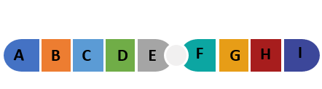 | (1)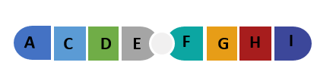
Biến đổi cấu trúc xảy ra trong một NST |  | (2)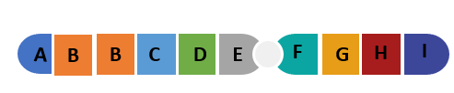
Biến đổi cấu trúc xảy ra trong một NST |  | (3)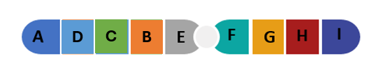
Biến đổi cấu trúc liên quan tới hai NST | 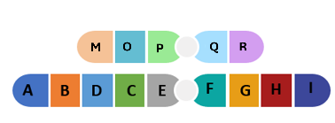 | (4) và (5)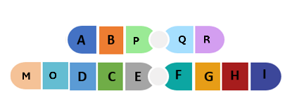
Câu 2: Dựa vào câu 1 điền các từ hoặc cụm từ để hoàn thành khái niệm đột biến cấu trúc NST
- Đột biến cấu trúc NST là những biến đổi về…………………………..gồm các dạng:…………..,………..,………..,…………..
III. TIẾN TRÌNH DẠY HỌC
A. PHƯƠNG PHÁP VÀ KĨ THUẬT DẠY HỌC
- Dạy học theo nhóm, nhóm cặp đôi.
- Phương pháp trực quan.
- Dạy học nêu và giải quyết vấn đề thông qua câu hỏi trong SGK.
B. CÁC HOẠT ĐỘNG DẠY-HỌC
Hoạt động 1: Khởi động (3 phút)
a) Mục tiêu: Dẫn dắt giới thiệu vấn đề, để học sinh biết về đột biến nhiễm sắc thể.
b) Tiến trình hoạt động:

Hoạt động của GV | Sản phẩm của HS
Đặt vấn đề vào bài: GV chiếu 1 số hình ảnh để HS quan sát:  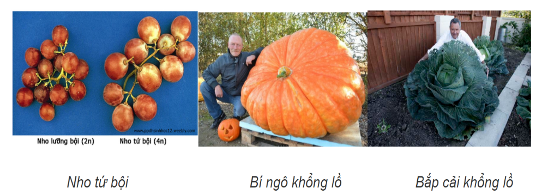  Con người có thể tạo ra nhiều giống cây trồng, vật nuôi đột biến NST có đặc điểm sinh trưởng và phát triển nhanh, cho năng suất cao. Vậy đột biến NST là gì và có tác động như thế nào đến con người? | Học sinh xác định vấn đề cần giải quyết trong bài học
Hoạt động 2: Hình thành kiến thức mới
Hoạt động 2.1: Tìm hiểu về khái niệm đột biến nhiễm sắc thể (12 phút)
- Mục tiêu:
- Nêu được khái niệm đột biến nhiễm sắc thể. Lấy được ví dụ minh họa.
b) Tiến trình hoạt động
Hoạt động của GV | Sản phẩm của HS
Bước 1: Chuyển giao nhiệm vụ:  - GV cho HS cho HS quan sát một số hình ảnh bộ NST người bình thường và bất thường, yêu cầu:  Câu 1: Em hay chỉ ra điểm bất thường trong các hình B,C,D, so với hình A .Cho biết đó là sự bất thường về cấu trúc hay số lượng NST?  - GV yêu cầu HS từ những phân tích trên và thông tin SGK trang 197, trả lời câu hỏi:  Câu 2: Đột biến nhiễm sắc thể là gì?  Câu 3: Cho biết nguyên nhân dẫn đến đột biến nhiễm sắc thể? | HS nhận nhiệm vụ.
  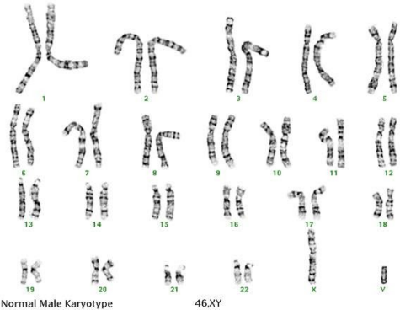  - NST bình thường | 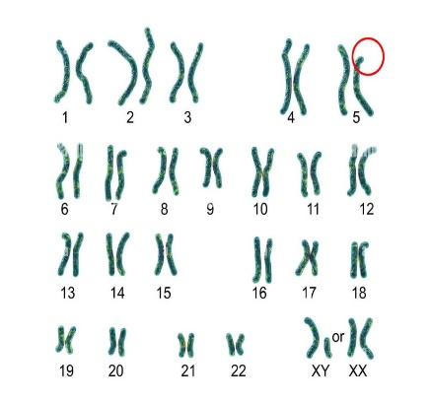  - NST số 5 bị mất 1 đoạn
  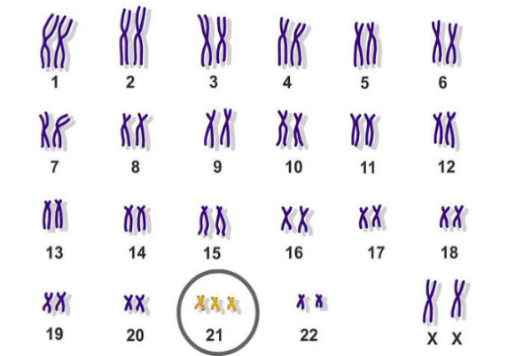  - Cặp số 21 có 3 NST | 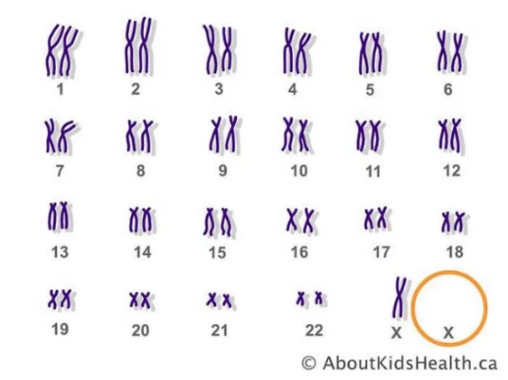  - Cặp NST giới tính bị mất 1 NST X
Bước 2: Hướng dẫn HS thực hiện nhiệm vụ  Quan sát, hỗ trợ HS khi cần thiết. | Phân tích tranh hình, trả lời câu hỏi.
Bước 3: Báo cáo kết quả và thảo luận :  - Yêu cầu đại diện 1 số HS nêu ý kiến.  * Câu trả lời của HS  Câu 1: Hình b: NST số 5 bị mất 1 đoạn -> Bất thường về cấu trúc NST  Hình c có thêm 1 chiếc ở cặp NST số 21, hình d mất 1 chiếc ở cặp NST số 23 -> Bất thường về số lượng NST.  Câu 2: Đột biến NST là sự biến đổi trong cấu trúc hoặc số lượng của nhiễm sắc thể.  Câu 3: Nguyên nhân: Do tác động của các tác nhân bên trong và bên ngoài cơ thể gây nên . | - Đại diện 1 số HS trình bày, các HS khác nhận xét.
Bước 4: Đánh giái kết quả thực hiện  - GV yêu cầu 1 vài HS nhận xét → GV nhận xét và chốt  * Tổng kết  - Khái niệm: Đột biến NST là sự biến đổi trong cấu trúc hoặc số lượng của nhiễm sắc thể.  - Nguyên nhân: Do tác động của các nhân tố bên trong và bên ngoài cơ thể tác động | Ghi nhớ kiến thức
Hoạt động 2.2: Tìm hiểu đột biến cấu trúc nhiễm sắc thể (30 phút)
- Mục tiêu:
- Nêu được khái niệm đột biến cấu trúc NST.
- Kể tên được các dạng đột biến cấu trúc NST.
- Trình bày được vai trò và tác hại của đột biến cấu trúc NST.
Nội dung phiếu học tập
PHIẾU HỌC TẬP
Câu 1: Hoàn thành nội dung bảng sau
Kiểu biến đổi cấu trúc NST | Nhiễm sắc thể ban đầu | NST bị biến đổi cấu trúc | Điểm sai khác so với NST ban đầu | Đặt tên dạng đột biến
Biến đổi cấu trúc xảy ra trong một NST |  | (1)
Biến đổi cấu trúc xảy ra trong một NST |  | (2)
Biến đổi cấu trúc xảy ra trong một NST |  | (3)
Biến đổi cấu trúc liên quan tới hai NST |  | (4) và (5)
Câu 2: Dựa vào câu 1 điền từ và cụm từ để hoàn thành khái niệm đột biến cấu trúc NST
Đột biến cấu trúc NST là những biến đổi về…………………….gồm các dạng: ………….,…………..,…………….,…………..,

Đáp án PHT
PHIẾU HỌC TẬP
Em hãy nghiên cứu thông tin SGK trang 197, hoạt động cặp đôi và hoàn thành phiếu học tập số 1 trong thời gian 5 phút.
Kiểu biến đổi cấu trúc NST | Nhiễm sắc thể ban đầu | NST bị biến đổi cấu trúc | Điểm sai khác so với NST ban đầu | Đặt tên dạng đột biến
Biến đổi cấu trúc xảy ra trong một NST |  | (1) | Mất đoạn NST B | Mất đoạn
Biến đổi cấu trúc xảy ra trong một NST |  | (2) | Lặp đoạn NST B | Lặp đoạn
Biến đổi cấu trúc xảy ra trong một NST |  | (3) | Đảo đoạn NST BCD | Đảo đoạn
Biến đổi cấu trúc liên quan tới hai NST |  | (4) và (5) | Chuyển đoạn NST MO và AB | Chuyển đoạn
Đột biến cấu trúc nhiễm sắc thể là những biến đổi trong cấu trúc của nhiễm sắc thể, gồm các dạng: mất đoạn, lặp đoạn, đảo đoạn, chuyển đoạn
Gợi ý câu trả lời và ví dụ mở rộng:
Câu 1: Một số dạng đột biến cấu trúc NST có thể được ứng dụng trong chọn giống để đem lại lợi ích cho con người:
- Đột biến mất đoạn NST có thể được ứng dụng để loại bỏ một gene có hại ra khỏi hệ gene ở thực vật.
- Đột biến chuyển đoạn NST có thể được ứng dụng để thay đổi vị trí của gene trên NST. Ví dụ: Các nhà khoa học đã sử dụng đột biến chuyển đoạn NST để chuyển gene quy định màu trứng của tằm dâu từ NST thường sang NST giới tính.
- Đột biến lặp đoạn NST được ứng dụng để tăng số lượng sản phẩm của gene. Ví dụ: Ở đại mạch có đột biến lặp đoạn làm tăng hoạt tính của enzim amilaza, rất có ý nghĩa trong công nghiệp sản xuất bia.
Câu 2: Phần lớn đột biến cấu trúc NST đều gây hại cho sinh vật vì nó làm thay đổi số lượng và đảo lộn cách sắp xếp gene trên NST gây ra các rối loạn trao đổi chất hoặc bệnh NST, gây hại cho sinh vật. Trong đó, nghiêm trọng nhất là đột biến mất đoạn.
Ví dụ: Mất 1 đoạn nhỏ ở đầu NST 21 gây ung thư máu ở người.
+ Mất 1 đoạn trên cánh ngắn NST số 5 gây hội chứng Cri-du-chat (hội chứng mèo kêu).
b) Tiến trình hoạt động

Hoạt động của GV | Hoạt động của HS
Bước 1: Giao nhiệm vụ:  - Tổ chức cho HS chơi trò chơi bàn tròn tri thức ( luật chơi)  + Nội dung 1: Cá nhân HS quan sát hình hoàn thành phiếu cá nhân trong 3 phút  + Nội dung 2: Thảo luận nhóm hoàn thành phiếu chung của nhóm trong 3 phút  + Nhóm nào trong 3 phút hoàn thành bài và điểm cao nhất nhóm đó thắng cuộc  → Sau 3 phút GV gọi đại diện nhóm trình bày, các nhóm khác chấm chéo và chữa bài  -GV chữa bài của nhóm hoàn thành nhanh nhất trên bảng, gọi nhóm nhận xét → đối chiếu đáp án chuẩn GV , các nhóm ở dưới chấm chữa bài và cho điểm các nhóm  → từ bài tập nhóm GV yêu cầu HS cho biết đột biến cấu trúc NST là gì? Có mấy dạng  - Cá nhân dựa vào kết quả PBT trả lời:  -* GV yêu cầu Hs đọc thông tin SGK mục 2 ( Tr.198) trả lời theo cặp câu hỏi:  Câu 1: Dạng đột biến cấu trúc NST nào có thể được ứng dụng trong chọn giống để đem lại lợi ích cho con người?  Câu 2: Dạng đột biến cấu trúc NST nào gây hại cho sinh vật? Vì sao? | HS nhận nhiệm vụ.  - HS nhận nhiệm vụ  Trao đổi theo cặp trả lời câu hỏi
Bước 2: Thực hiện nhiệm vụ: GV quan sát, hỗ trợ học sinh khi cần thiết. | HS hoạt động nhóm thực hiện nhiệm vụ.
Bước 3: Báo cáo kết quả:  - Mời đại diện nhóm trình bày  - Các nhóm khác nhận xét bổ sung.  Bước 4: Đánh giá kết quả thực hiện nhiệm vụ  - GV chữa bài 1 nhóm trên bảng  - Các nhóm khác nhận xét, bổ sung, chấm chéo  - GV cho điểm bài của nhóm và các nhóm nhận xét báo cáo điểm các nhóm còn lại  - GV công bố nhóm thắng cuộc | - Đại diện 1 nhóm HS trình bày kết quả.  - Nhóm khác đối chiếu đáp án, nhận xét, bổ sung và châms cho điểm
Tổng kết:  1. Khái niệm đột biến cấu trúc NST  - Đột biến cấu trúc nhiễm sắc thể là những biến đổi trong câu trúc của nhiễm sắc thể.  - Phân loại: Mất đoạn NST, Lặp đoạn NST, Đảo đoạn NST, Chuyển đoạn NST.  2. Ý nghĩa, tác hại của đột biến cấu trúc NST  - Tác hại: Đột biến cấu trúc nhiễm sắc thể thường có hại, ảnh hưởng đến sức sống của sinh vật.  - Ý nghĩa: Đột biến cấu trúc NST là nguồn biến dị cung cấp nguyên liệu cho tiến hóa và chọn giống. | Ghi nhớ kiến thức
Hoạt động 2.3: Tìm hiểu đột biến số lượng nhiễm sắc thể (30 phút)
a) Mục tiêu:
- Nêu được khái niệm đột biến số lượng NST.
- Kể tên được các dạng đột biến số lượng NST.
- Trình bày được vai trò và tác hại của đột biến số lượng NST.
b) Tiến trình hoạt động
Hoạt động của GV | Hoạt động của HS
Bước 1: Giao nhiệm vụ:  - GV chiếu hình 46.2, yêu cầu HS quan sát, trả lời câu hỏi:  Hình 46.2. Tế bào bình thường và các tế bào mang đột biến số lượng NST  - Nhận xét sự thay đổi số lượng NST trong mỗi tế bào đột biến (Hình 46.1 a, b, c, d) so với tế bào lưỡng bội.  - Đột biến số lượng NST là gì? Cho ví dụ.  - Cho biết hình nào trong hình 46.2 mang đột biến lệch bội, tế bào nào mang đột biến đa bội?  - GV cho HS quan sát hình 46.3. Một số dạng đột biến NST:  (?1) Trong các đột biến ở hình 46.3, đột biến nào có lợi, đột biến nào có hại đối với con người?  (?2) Lấy thêm ví dụ về ý nghĩa và tác hại của đột biến số lượng NST? | HS nhận nhiệm vụ.
Bước 2: Hướng dẫn HS thực hiện nhiệm vụ  - GV quan sát, hỗ trợ học sinh khi cần thiết. | Các nhóm thực hiện nhiệm vụ.
Bước 3: Báo cáo kết quả:  - Mời đại diện nhóm đưa ra được nhiều ý kiến nhất các nhóm báo cáo, các nhóm khác theo dõi, bổ sung các nội dung không trùng nhau để thu được kết quả tổng hợp nhất.  - Đại diện một số HS trả lời câu hỏi.  Bước 4: Đánh giá kết quả thực hiện  - GV gọi HS trả lời, các bạn khác nhận xét, bổ sung  - GV nhận xét , đánh giá | - Đại diện 1 nhóm HS trình bày kết quả.  - Nhóm khác đối chiếu, nhận xét, bổ sung.
Tổng kết  * Khái niệm: Đột biến số lượng nhiễm sắc thể là những biến đổi về số lượng xảy ra ở một hoặc một số cặp nhiễm sắc thể hoặc ở cả bộ nhiễm sắc thể.  * Phân loại:  + Đột biến lệch bội.  + Đột biến đa bội.  * Tác hại: Đột biến số lượng nhiễm sắc thể gây mất cân bằng toàn bộ hệ gene của cá thể, do đó có thể ảnh hưởng đến sức sống, khả năng sinh sản ở tuỳ loài sinh vật.  * Vai trò: Cơ thể mang đột biến đa bội có tế bào to, cơ quan sinh dưỡng lớn, phát triển khỏe, chống chịu tốt… | Ghi nhớ kiến thức.
Hoạt động 2.4: Luyện tập (10 phút)
- Mục tiêu: Củng cố nội dung toàn bộ bài học.
b) Tiến trình hoạt động
Hoạt động của GV | Hoạt động của HS
Bước 1: Giao nhiệm vụ:  - GV yêu cầu HS hệ thống hóa bằng sơ đồ tư duy về đột biến NST.  - GV trình chiếu câu hỏi, học sinh sử dụng bảng A, B, C, D để trả lời.  Câu 1: Ở cà chua (2n = 24). Cây cà chua tam bội có số NST trong tế bào sinh dưỡng bằng:  A. 24 B. 12 C. 36 D. 48  Câu 2: Dạng đột biến cấu trúc nhiễm sắc thể thường gây hậu quả nghiêm trọng nhất là  A. đảo đoạn nhiễm sắc thể. B. mất đoạn nhiễm sắc thể.  C. lặp đoạn nhiễm sắc thể. D. chuyển đoạn nhiễm sắc thể.  Câu 3: Bộ NST trong tế bào sinh dưỡng của người mắc hội chứng Đao có đặc điểm gì?  A. Có 3 NST ở cặp số 12. B. Có 1 cặp NST ở cặp số 12.  C. Có 3 NST ở cặp số 21. D. Mất 1 đoạn NST số 5.  Câu 4: Quan sát trường hợp minh họa sau đây và hãy xác định đột biến này thuộc dạng nào?  ABCDEFGH ABCDEFG  A. Mất đoạn nhiễm sắc thể B. Đảo đoạn nhiễm sắc thể.  C. Lặp đoạn nhiễm sắc thể D.Chuyển đoạn nhiễm sắc thể.  Câu 5: Đặc điểm của thực vật đa bội là  1. Ở cây trồng thường làm giảm năng suất.  2. Thực vật kém thích nghi và khả năng chống chịu với môi trường yếu.  3. Các cơ quan sinh dưỡng lớn, phát triển khỏe so với thể lưỡng bội.  4. Thể đa bội lẻ thường tạo quả không hạt.  5. Thể đa bội thường gặp ở thực vật, ít gặp ở động vật.  6. Củ cải tứ bội lớn hơn củ cải lưỡng bội rất nhiều.  7. Số NST trong tế bào là bội số của n (lớn hơn 2n)  Có bao nhiêu ý đúng?  A. 5 B. 6 C. 3 D. 4 | HS nhận nhiệm vụ.
Bước 2: thực hiện nhiệm vụ:  GV quan sát, hỗ trợ HS khi cần thiết | Học sinh hoàn thành sơ đồ tư duy và trả lời câu hỏi
Bước 3: Báo cáo kết quả:
- Mời đại diện lên bảng vẽ sơ đồ tư duy.
Bước 4: Đánh giá kết quả thực hiện
- GV kết luận về nội dung kiến thức.
Hoạt động 2.5: Vận dụng (5 phút)
a) Mục tiêu: Vận dụng hiểu biết đột biến nhiễm sắc thể để giải thích hiện tượng thực tế.
b) Tiến trình hoạt động
Hoạt động của giáo viên | Hoạt động của học sinh
Bước 1: Giao nhiệm vụ:  GV chiếu một số hình ảnh giống đa bội:  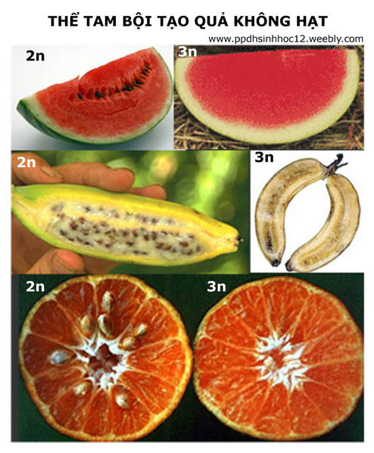  Giải thích tại sao khi trồng những cây thu hoạch thân, lá, quả...(như dâu tằm, chuối...) người ta thường trồng giống đa bội hơn là giống lưỡng bội. | Giao nhiệm vụ
Bước 2: Hướng dẫn thực hiện nhiệm vụ:  Hỗ trợ HS khi cần thiết | Vận dụng kiến thức trả lời câu hỏi
Bước 3:Báo cáo kết quả:  GV mời đại diện 1,2 HS nêu ý kiến, các HS khác nhận xét.  Bước 4: Đánh giá kết quả thực hiện  GV nhận xét, chuẩn hóa kết thúc bài. | Đại diện HS báo cáo, HS khác nhận xét.
5/ Hướng dẫn về nhà:
- Học bài, trả lời các câu hỏi SBT.
- Sưu tầm thông tin về luật hôn nhân và gia đình ở nước ta.
- Đọc và chuẩn bị bài 47: Di truyền học với con người.

Ngày soạn: 5/2/2025
TIẾT 25. Ôn tập giữa kì
Ngày soạn: 15/2/2025
Chương XIII. DI TRUYỀN HỌC VỚI CON NGƯỜI VÀ ĐỜI SỐNG
Tiết 27,28- BÀI 47: DI TRUYỀN HỌC VỚI CON NGƯỜI
Thời gian thực hiện: 02 tiết
I. MỤC TIÊU
1. Về kiến thức
– Một số tính trạng ở người như màu da, kiểu tóc, màu tóc, màu mắt, kiểu mí mắt,… – Bệnh và tật di truyền ở người do đột biến gene và đột biến NST.
- Tác nhân ô nhiễm môi trường và tác nhân tự phát (do các quá trình sinh học trong tế bào) làm tăng tần số mắc bệnh và tật di truyền trong cộng đồng.
– Di truyền học cung cấp cơ sở khoa học cho kế hoạch hoá gia đình trong hôn nhân và các quy định của luật hôn nhân và gia đình: cấm kết hôn gần huyết thống, cấm lựa chọn giới tính thai nhi.
2. Về năng lực
a. Năng lực chung
- Tự chủ và tự học: Chủ động, tự tìm hiểu về khái niệm, nguyên nhân, biểu hiện của một số tật bệnh di truyền đề xuất các biện pháp, việc làm góp phần hạn chế tật bệnh di truyền.
- Giao tiếp và hợp tác:
+ Sử dụng ngôn ngữ khoa học để diễn đạt về tính trạng, hội chứng, NST thường NST giới tính.
+ Hoạt động nhóm một cách hiệu quả theo đúng yêu cầu của GV trong khi thảo luận, đảm bảo các thành viên trong nhóm đều được tham gia và trình bày báo cáo.
- Giải quyết vấn đề và sáng tạo: giải quyết các vấn đề trong bài học và hoàn thành các nhiệm vụ học tập.
b. Năng lực khoa học tự nhiên
- Nhận thức khoa học tự nhiên: Quan sát hình ảnh kể tên được tật bệnh di truyền tương ứng
-Tìm hiểu một số tật bệnh di truyền có ở địa phương
- Tìm hiểu tự nhiên:Những việc làm có thể gây ra tật bệnh di truyền do tự nhiên, do con người tác động
- Vận dụng kiến thức, kĩ năng đã học: ứng dụng sử dụng thuốc trừ sâu, thuốc diệt cỏ đúng liều lượng, đúng hướng dẫn sử dụng, có biện pháp bảo hộ trong khi tiếp xúc với môi trường độc hại hay làm việc với hoá chât trong thực tiễn
-Giải thích được vì sao cần đến cơ sở tư vấn hôn nhân gia đình trước khi kết hôn và sàng lọc trước sinh.
- Hiểu được bệnh tật di truyền ảnh hưởng đến cá nhân gia đình, an sinh xã hội nên cần thực hiện luật hôn nhân và gia đình.
- Vận dụng hiểu biết về bệnh tật di truyền để giải thích cho những người xung quanh không may mắn mắc các bệnh tật di truyền
3. Về phẩm chất
- Tham gia tích cực hoạt động nhóm phù hợp với khả năng của bản thân.
- Cẩn thận, trách nhiệm thực hiện các yêu cầu được giao trong bài học.
- Có niềm say mê, hứng thú với việc khám phá và học tập khoa học tự nhiên.
- Có ý thức, trách nhiệm trong việc tuyên truyền hạn chế sử dụng các chất gây đột biến như thuốc hoá học, chất bảo quản,…
II. THIẾT BỊ DẠY HỌC VÀ HỌC LIỆU
- Máy chiếu, bảng nhóm.
- Các hình ảnh theo SGK.
- Bút dạ, giấy khổ A1.
- Phiếu học tập số 1, 2.
PHIẾU HỌC TẬP SỐ 1
Tìm hiểu về luật hôn nhân và gia đình ở nước ta

1. Nam nữ kết hôn với nhau phải tuân theo các điều kiện nào?
2. Việc kết hôn bị cấm trong những trường hợp nào?
3. Vì sao Luật Hôn nhân và Gia đình ở nước ta cấm kết hôn giữa những người có họ trong phạm vi ba đời?
PHIẾU HỌC TẬP SỐ 2
Quan sát hình 47.2; 47.3; 47.4 kết hợp quan sát hình dưới đây hoàn thành bảng sau:
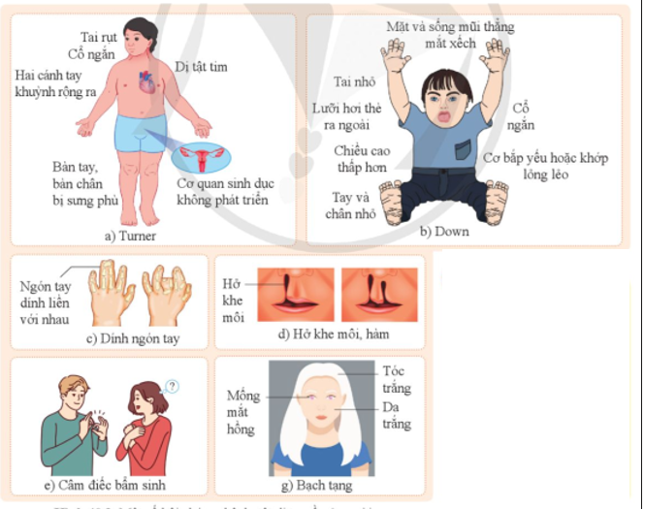

Tên bệnh và tật di truyền |  | Đặc điểm di truyền | Biểu hiện di truyền
Hội chứng | Down
Hội chứng | Turner
Bệnh di truyền | Câm điếc bẩm sinh
Bệnh di truyền | Bệnh bạch tạng
Tật di truyền | Khe hở môi hàm
Tật di truyền | Tật dính ngón, bàn tay nhiều ngón
Tật di truyền | Xương chi ngắn, bàn chân nhiều ngón
2 Kể thêm về một số hội chứng hoặc tật bệnh di truyền khác:

III. TIẾN TRÌNH DẠY HỌC
1. Hoạt động 1: Mở đầu
a) Mục tiêu: Khai thác vốn kiến thức của HS về Luật Hôn nhân và Gia đình (mới nhất) ở nước ta, tạo tâm thế hứng thú cho HS đi vào tìm hiểu bài mới.
Hoạt động của giáo viên và học sinh | Sản phẩm
Bước 1: Chuyển giao nhiệm vụ học tập  Kiểm tra sự chuẩn bị của HS từ tiết trước đối với yêu cầu: Em hãy tìm hiểu về Luật Hôn nhân và Gia đình (mới nhất) ở nước ta. Hoàn thành phiếu học tập số 1.  Bước 2: Thực hiện nhiệm vụ học tập  HS tìm hiểu về Luật Hôn nhân và Gia đình ở nước ta, hoàn thành phiếu học tập số 1.  Bước 3: Báo cáo kết quả và thảo luận  GV gọi đại diện HS trình bày kết quả phiếu học tập.  Bước 4: Đánh giá kết quả thực hiện nhiệm vụ  GV chiếu nội dung “chương II Kết hôn” trong Luật Hôn nhân và Gia đình của Việt Nam cho HS đối chiếu với câu trả lời số 1 và 2.  GV chưa chốt kiến thức đối với câu số 3 mà gợi mở và dẫn dắt vào bài mới: Để biết câu trả lời chính xác, chúng ta sẽ cùng tìm hiểu trong bài học hôm nay. | Phần tìm hiểu của HS về Luật Hôn nhân và Gia đình năm 2020 và đáp án phiếu học tập của HS.
b) Tiến trình thực hiện
c) Sản phẩm :
Đáp án phiếu học tập số 1.

PHIẾU HỌC TẬP SỐ 1
* Tìm hiểu về luật hôn nhân và gia đình ở nước ta
1. Nam nữ kết hôn với nhau phải tuân theo các điều kiện nào?
Nam từ hai mươi tuổi trở lên, nữ từ mười tám tuổi trở lên;
Việc kết hôn do nam và nữ tự nguyện;
2. Việc kết hôn bị cấm trong những trường hợp nào?
Người đang có vợ hoặc có chồng;
Người mất năng lực hành vi dân sự;
Giữa những người cùng dòng máu về trực hệ; giữa những người có họ trong phạm vi ba đời;
Giữa cha, mẹ nuôi với con nuôi; giữa người đã từng là cha, mẹ nuôi với con nuôi, bố chồng với con dâu, mẹ vợ với con rể, bố dượng với con riêng của vợ, mẹ kế với con riêng của chồng; – Giữa những người cùng giới tính.
3. Vì sao Luật Hôn nhân và Gia đình ở nước ta cấm kết hôn giữa những người có họ trong phạm vi ba đời?
Bởi vì khi kết hôn giữa những người có họ hàng gần thì đời con có tỉ lệ kiểu gene dị hợp giảm, đồng hợp tăng, tạo điều kiện cho các gene lặn có hại biểu hiện ra kiểu hình.
- Hoạt động 2: Hình thành kiến thức mới
2.1. Nội dung 1. Tìm hiểu về tính trạng ở người
a) Mục tiêu
Nêu được một số ví dụ về tính trạng ở người.
b) Tiến trình thực hiện
Hoạt động của giáo viên và học sinh | Sản phẩm
Bước 1: Chuyển giao nhiệm vụ  - GV giao nhiệm vụ học tập thảo luận nhóm 5 đến 6 HS nghiên cứu thông tin SGK, hình ảnh minh hoạ và trả lời câu hỏi.  Yêu cầu: Quan sát Hình 47.1, và một số hình ảnh về các tính trạng ở người (hoặc các tính trạng mà em quan sát được trong thực tế), xác định những tính trạng mà em quan sát được.  HS ghi câu trả lời của nhóm mình vào các thẻ bài GV phát trong vòng 1 phút. Sau đó dán thẻ bài của nhóm lên bảng. Nhóm nào tìm được nhiều tính trạng nhất là nhóm chiến thắng.  - GV gọi một vài HS xác định các kiểu hình của HS với mỗi tính trạng vừa nêu.  - GV đưa câu hỏi: Tính trạng ở người là gì?  - HS tiếp nhận nhiệm vụ.  Bước 2: Thực hiện nhiệm vụ học tập  - HS thảo luận nhóm, quan sát hình ảnh, liên hệ thực tế, thống nhất đáp án và ghi vào các thẻ bài.  - HS trả lời các câu hỏi và nhiệm vụ học tập GV giao.  Bước 3: Báo cáo kết quả và thảo luận  - HS tham gia trò chơi “Nhanh tay nhanh mắt”. GV cho HS dán các phương án của nhóm mình lên bảng nhóm. Nhóm nào tìm được nhiều đáp án đúng nhất là nhóm chiến thắng.  - HS xác định kiểu hình của mình đối với tính trạng đã nêu. Từ đó nêu khái niệm tính trạng ở người.  Bước 4: Đánh giá kết quả thực hiện nhiệm vụ  - GV nhận xét, đánh giá kết quả của các nhóm, tuyên dương, tặng thưởng cho nhóm nhanh nhất.  - GV nhận xét và chốt nội dung về các tính trạng ở người | I. Tính trạng ở người  - Tính trạng ở người là các đặc điểm hình thái, cấu tạo, sinh lí của cơ thể người.  - Một số tính trạng ở người như: màu da, kiểu tóc, màu tóc, màu mắt, kiểu mí mắt….
Tiết 2
2.2. Nội dung 2. Tìm hiểu bệnh và tật di truyền ở người
a) Mục tiêu
  - Nêu được khái niệm bệnh và tật di truyền ở người.
  - Kể tên được một số hội chứng, bệnh và tật di truyền ở người.
- Tiến trình thực hiện

Hoạt động của giáo viên và học sinh | Sản phẩm
Bước 1: Chuyển giao nhiệm vụ  - GV giao nhiệm vụ học tập yêu cầu HS đọc thông tin mục II trong SGK, thực hiện các yêu cầu:  + Nêu khái niệm bệnh và tật di truyền.  + Kể tên các hội chứng, bệnh và tật di truyền.  - GV chia lớp thành sáu nhóm, mỗi nhóm khoảng 4 đến 5 HS. Yêu cầu HS nghiên cứu thông tin trong mục II trong SGK, thảo luận nhóm hoàn thành phiếu học tập số 2 ra bảng phụ.(áp dụng kĩ thuật mảnh ghép)  + 2 nhóm tìm hiểu nội dung 1 – hội chứng ở người.  + 2 nhóm tìm hiểu nội dung 2 – bệnh di truyền.  + 2 nhóm tìm hiểu nội dung 3 – tật di truyền.  - GV yêu cầu HS liên hệ thực tế, kể tên một số hội chứng, bệnh và tật di truyền khác.  - HS tiếp nhận nhiệm vụ.  Bước 2: Thực hiện nhiệm vụ học tập  – HS hoạt động nhóm trả lời câu hỏi.  - HS thảo luận nhóm hoàn thành phiếu học tập số 2.  Bước 3: Báo cáo kết quả và thảo luận – GV gọi ngẫu nhiên HS trả lời câu hỏi.  - Các nhóm dán bảng phụ nhóm mình lên bảng và trình bày kết quả thảo luận.  Bước 4: Đánh giá kết quả thực hiện nhiệm vụ  - Các nhóm đánh giá chéo nhau dựa trên đáp án của GV.  - GV nhận xét, tuyên dương nhóm hoàn thành tốt.  - GV chốt nội dung về bệnh và tật di truyền ở người. | II. Bệnh và tật di truyền ở người  1. Khái niệm bệnh và tật di truyền  - Bệnh di truyền ở người là những rối loạn về chức năng của các cơ quan trên cơ thể.  - Tật di truyền là những bất thường về hình thái trên cơ thể.  - Bệnh và tật di truyền ở người do đột biến gene và đột biến NST.  2. Một số hội chứng, bệnh và tật di truyền ở người  Đáp án phiếu học tập số 2.
c. Sản phẩm
Đáp án phiếu học tập số 2.

Tên bệnh và tật di truyền |  | Đặc điểm di truyền | Biểu hiện bên ngoài
Hội chứng | Down | Thừa một NST số 21 hoặc do đột biến chuyển đoạn NST số 21 hoặc đột biến ở nhiều gene. | Trẻ chậm phát triển trí tuệ, cổ ngắn, lưỡi dày,...
Hội chứng | Turner | Thiếu một NST giới tính X hoặc do đột biến mất đoạn trên NST X | Là nữ, chậm lớn, cổ và ngực to ngang, tuyến vú không phát triển,...
Bệnh di truyền | Bệnh câm điếc bẩm sinh | Đột biến gen lặn trên NST thường hoặc NST X | Trẻ không có khả năng nghe, nói.
Bệnh di truyền | Bệnh bạch tạng | Đột biến gene lặn trên NST thường | Da, tóc, lông màu nhạt.
Tật di truyền | Tật hở khe môi - hàm | Do đột biến NST | Xuất hiện khe hở tại môi trên, vòm miệng hoặc cả môi vòm.
Tật di truyền | Tật dính ngón, bàn tay nhiều ngón | Do đột biến NST | - Các ngón tay hoặc chân bị dính vào nhau.  - Bàn tay có nhiều ngón.
Tật di truyền | Xương chi ngắn, bàn chân nhiều ngón | Do đột biến gene trội | - Xương chi ngắn.  - Bàn chân có nhiều ngón.
– Một số hội chứng, bệnh và tật di truyền khác:
+ Hội chứng Klinefelter, Patau, Edward,...
+ Bệnh máu khó đông, bệnh mù màu,.
+ Tật di truyền có túm lông ở tai,...
Tiết 3
2.3. Nội dung 3. Tìm hiểu một số tác nhân gây bệnh di truyền và vai trò của di truyền học với hôn nhân
a) Mục tiêu
    - Trình bày được một số tác nhân gây bệnh di.
    - Nêu được vai trò của di truyền học với hôn nhân, ý nghĩa của việc cấm kết hôn gần huyết thống. Trình bày được quan điểm về lựa chọn giới tính trong sinh sản. – Tìm hiểu được một số bệnh di truyền và tuổi kết hôn ở địa phương.
b) Nội dung
    - Áp dụng kĩ thuật mảnh ghép và kĩ thuật phòng tranh. Chia lớp thành bốn nhóm, thảo luận theo các nội dung sau:
+ Nhóm 1: Tìm hiểu về một số tác nhân gây bệnh di truyền.
+ Nhóm 2: Tìm hiểu về di truyền học với hôn nhân và kế hoạch hoá gia đình.
+ Nhóm 3: Tìm hiểu về ý nghĩa của việc cấm kết hôn gần huyết thống.
+ Nhóm 4: Tìm hiểu về vấn đề lựa chọn giới tính trong sinh sản.

NHÓM 1
Tìm hiểu về một số tác nhân gây bệnh di truyền
- Đọc thông tin mục III trong SGK kết hợp các kiến thức đã biết, hãy nêu các tác nhân gây bệnh di truyền.
- Chất độc da cam là tên gọi của một loại thuốc diệt cỏ có chứa chất độc dioxin. Vì sao con, cháu của những người bị nhiễm chất độc da cam có nguy cơ bị dị dạng bẩm sinh?
- Cần làm gì để hạn chế tác nhân gây bệnh di truyền?

Nhóm 2
Tìm hiểu về di truyền học với hôn nhân và kế hoạch hoá gia đình
Đọc thông tin trong SGK mục IV.1, trả lời các câu hỏi sau:
1. Di truyền học giải thích những tiêu chí nào trong hôn nhân kế hoạch hoá gia đình?
2. Vận dụng những kiến thức về di truyền học để giải thích một số tiêu chí sau:
- Độ tuổi kết hôn ở nam đủ 20 tuổi trở lên, nữ đủ18 tuổi trở lên.
- Hôn nhân một vợ, một chồng
- Không nên sinh con quá sớm hoặc quá muộn.
- Phụ nữ trên 35 tuổi không nên sinh

NHÓM 3
Tìm hiểu về ý nghĩa của việc cấm kết hôn gần huyết thống
1. Hôn nhân cận huyết là gì?
2. Vì sao Luật Hôn nhân và Gia đình ở nước ta cấm kết hôn giữa những người có họ trong phạm vi ba đời? (Câu hỏi mở bài)
3. Tại sao những người có quan hệ huyết thống từ đời thứ tư trở đi thì được Luật Hôn nhân và gia đình cho phép kết hôn?

NHÓM 4
Tìm hiểu về vấn đề lựa chọn giới tính trong sinh sản 1. Cho bảng số liệu sau:
Đơn vị tính: Số bé trai/100 bé gái
Năm | Tỉ số giới tính khi sinh | Năm | Tỉ số giới tính khi sinh
2017 | 112,1 | 2020 | 112,1
2018 | 114,8 | 2021 | 112,0
2019 | 111,5 | 2022 | 111,5
(Theo tổng cục Thống kê Việt Nam) Em hãy nhận xét về tình trạng mất cân bằng giới tính ở Việt Nam trong các giai đoạn trên.
- Lựa chọn giới tính trong sinh sản dẫn đến nguy cơ gì?
Thái độ và hành động của em như thế nào trước hiện tượng lựa chọn giới tính thai nhi và trọng nam khinh nữ?

c) Tiến trình thực hiện
Hoạt động của giáo viên và học sinh | Sản phẩm
Bước 1: Chuyển giao nhiệm vụ Sử dụng kĩ thuật “Các mảnh ghép”.  Vòng 1: Nhóm chuyên gia  - GV chia lớp thành bốn nhóm, mỗi thành viên trong nhóm được phát một thẻ có cùng một nhiệm vụ. Mỗi nhóm thực hiện một nhiệm vụ cụ thể (phần b. Nội dung).  Vòng 2: Nhóm mảnh ghép  ∗ Hình thành nhóm mới  Mỗi thành viên trong cùng một nhóm chuyên gia sẽ được chia vào các nhóm mới. Mỗi nhóm mới đảm bảo có đủ một thành viên từ bốn nhóm chuyên gia.  ∗ GV giao nhiệm vụ và yêu cầu cho nhóm mới.  - Nhiệm vụ 1: Thành viên của nhóm chuyên gia trình bày và trao đổi vấn đề đã tìm hiểu cho các bạn trong nhóm mới một cách lần lượt. Các thành viên còn lại có thể đặt câu hỏi làm rõ vấn đề.  - Nhiệm vụ 2: Thảo luận nhóm mới và hệ thống kiến thức dưới dạng sơ đồ trên giấy A ₀ . ∗ GV sử dụng kĩ thuật phòng tranh để cho HS triển lãm sản phẩm.  Bước 2: Thực hiện nhiệm vụ học tập  Các nhóm mảnh ghép thực hiện nhiệm vụ, trình bày kết quả.  Bước 3: Báo cáo kết quả và thảo luận  Các nhóm treo sản phẩm của mình vào các vị trí đã bố trí sẵn. HS tham quan sản phẩm, đánh giá, đặt câu hỏi.  Bước 4: Đánh giá kết quả thực hiện nhiệm vụ  GV nhận xét về sản phẩm của các nhóm. Đặt thêm câu hỏi để làm sâu sắc nội dung và hệ thống hoá kiến thức. | III. Một số tác nhân gây bệnh di truyền  ∗ Một số tác nhân gây bệnh di truyền ở người:  - Do tác nhân vật lí và hoá học.  - Virus hoặc vi khuẩn gây đột biến.  ∗ Biện pháp hạn chế phát sinh tật, bệnh di truyền:  - Đấu tranh chống sản xuất, thử và sử dụng vũ khí hạt nhân, vũ khí hoá học.  - Ngăn ngừa các hoạt động gây ô nhiễm môi trường.  - Sử dụng hợp lí, đúng quy định khi sử dụng thuốc sâu, diệt cỏ và một số chất độc có hại khác.  IV. Vai trò của di truyền học với hôn nhân  - Di truyền học với hôn nhân và kế hoạch hoá gia đình  Di truyền học là cơ sở giải thích một số tiêu chí trong hôn nhân và kế hoạch hoá gia đình:  - Độ tuổi kết hôn: nam từ đủ 20 tuổi trở lên, nữ từ đủ 18 tuổi trở lên.  - Hôn nhân một vợ, một chồng.– Cấm kết hôn giữa những người có họ trong phạm vi ba đời.  - Không lựa chọn giới tính thai nhi.  - Không nên sinh con quá sớm hoặc quá muộnn. Người mẹ không nên sinh con sau 35 tuổi.  2. Ý nghĩa của việc cấm kết hôn gần huyến thống  Kết hôn gần với những người có họ hàng trong vòng ba đời tạo cơ hội cho các gene lặn gây bệnh dễ gặp nhau ở thể đồng hợp tạo điều kiện cho các gene lặn có hại biểu hiện ra kiểu hình. Con cái sinh ra thường bị dị tật, quái thai,... dẫn đến suy thoái giống nòi.
3. Vấn đề lựa chọn giới tính trong sinh sản
Luật Hôn nhân và Gia đình nghiêm cấm lựa chọn giới tính thai nhi dưới mọi hình thức.
3. Hoạt động 3: Luyện tập
  - Mục tiêu
Củng cố hoàn thiện kiến thức về di truyền học với con người.
b) Tiến trình thực hiện
Hoạt động của giáo viên và học sinh | Sản phẩm
Bước 1: Chuyển giao nhiệm vụ  - GV yêu cầu HS hoạt động cá nhân, hệ thống hoá kiến thức bài học bằng sơ đồ tư duy.  - HS nhận nhiệm vụ.  Bước 2: Thực hiện nhiệm vụ học tập  HS vẽ sơ đồ tư duy.  Bước 3: Báo cáo kết quả và thảo luận  GV mời một vài HS trình bày, HS khác nhận xét, bổ sung.  Bước 4: Đánh giá kết quả thực hiện nhiệm vụ  GV nhận xét, đánh giá và khái quát kiến thức bài học | Sơ đồ tư duy của  HS
4. Hoạt động 4: Vận dụng
  - Mục tiêu
Vận dụng kiến thức đã học để tìm hiểu một số bệnh di truyền và độ tuổi kết hôn ở địa phương.
Tiến trình thực hiện
Hoạt động của giáo viên và học sinh | Sản phẩm
Bước 1: Chuyển giao nhiệm vụ học tập  - GV cho HS cá nhân nghiên cứu yêu cầu của việc tìm hiểu một số bệnh di truyền và độ tuổi kết hôn ở địa phương.  - GV giao nhiệm vụ cho nhóm 5 đến 6 HS thực hiện nhiệm vụ ở nhà sau tiết học này.  - HS hoàn thành kết quả tìm hiểu theo mẫu trong SGK.  - GV cho HS thực hiện nhiệm vụ mục Em có thể trong SGK và đọc thêm nội dung mục Em có biết “Tại sao cấm kết hôn giữa những người có họ trong phạm vi ba đời’’.  Bước 2: Thực hiện nhiệm vụ học tập  HS hoạt động nhóm tìm hiểu các yêu cầu được giao tại địa phương và làm báo cáo theo mẫu Bảng 47.1 và 47.2 trong SGK.  Bước 3: Báo cáo kết quả và thảo luận  GV gọi đại diện các nhóm trình bày kết quả tìm hiểu của nhóm (sau khi đã điều tra), các nhóm khác theo dõi, nhận xét, bổ sung  Bước 4: Đánh giá kết quả thực hiện nhiệm vụ GV nhận xét, đánh giá và kết luận. | Kết quả điều tra của các nhóm.
5. Hướng dẫn học bài và chuẩn bị tiết sau
Tìm hiểu về giống cây trồng, vật nuôi biến đổi gene ở Việt Nam.
Nhóm 1+2: Tìm hiểu về giống cây trồng biến đổi gene. Nhóm 3+4: Tìm hiểu về vật nuôi biến đổi gene.

Ngày soạn: 6/3/2025

Tiết 29,30- BÀI 48: ỨNG DỤNG CÔNG NGHỆ DI TRUYỀN VÀO ĐỜI SỐNG
Môn học: Khoa học tự nhiên lớp 9
Thời gian thực hiện: 02 tiết
I. Mục tiêu
1. Về kiến thức:
- Ứng dụng công nghệ di truyền trong y học, pháp y, làm sạch môi trường, nông nghiệp, an toàn sinh học.
- Đạo đức sinh học trong nghiên cứu và ứng dụng công nghệ di truyền...
2. Về năng lực
a) Năng lực khoa học tự nhiên
- Nêu được một số ứng dụng công nghệ di truyền trong nông nghiệp, y học, pháp y, làm sạch môi trường, an toàn sinh học.
- Tìm hiểu được một số sản phẩm ứng dụng công nghệ di truyền tại địa phương.
- Nêu được một số vấn đề về đạo đức sinh học trong nghiên cứu và ứng dụng công nghệ di truyền.
b) Năng lực chung
- Tự chủ và tự học: Tìm kiếm thông tin, đọc SGK, quan sát tranh ảnh, xem video,…
để tìm hiểu về một số ứng dụng của công nghệ di truyền trong các lĩnh vực của cuộc
sống. Đưa ra được một số vấn đề đạo đức trong nghiên cứu sinh học.
- Giao tiếp và hợp tác: Thảo luận nhóm có hiệu quả để đạt hiệu quả trong các hoạt
động học tập, đảm bảo các thành viên trong lớp đều được tham gia và trình bày.
- Giải quyết vấn đề và sáng tạo: Tìm hiểu một số sản phẩm ứng dụng công nghệ di
truyền tại địa phương.
3. Về phẩm chất
- Chăm học, chịu khó tìm tòi tài liệu và thực hiện các nhiệm vụ cá nhân nhằm tìm
hiểu về các nhiệm vụ học tập trong bài.
- Có trách nhiệm trong hoạt động nhóm, chủ động nhận và thực hiện nhiệm vụ.
- Biết bảo vệ, chăm sóc sức khoẻ bản thân và người thân.
II. Thiết bị dạy học và học liệu
1. Giáo viên:
- Tranh ảnh về cây trồng và vật nuôi biến đổi gene.
- Phiếu học tập, giấy A0.
Các video về thành tựu công nghệ gen: https://www.youtube.com/watch?v=SJb2zrKVH90
- https://www.youtube.com/watch?v=UQ1TqOazr34
2. Học sinh: Vở ghi, sgk, dụng cụ học tập.
PHIẾU HỌC TẬP SỐ 1:
1. Quan sát H. 48.1 và H. 48.2 trong SGK, mô tả quá trình tạo cây trồng biến đổi gene và quá trình tạo động vật chuyển gene nhờ ứng dụng công nghệ di truyền.
2. Cho bảng số liệu về một số giống thực vật biến đổi gene được sử dụng làm thức ăn chăn nuôi được cấp giấy xác nhận tại Việt Nam:
Giống cây trồng biến đổi gene | Đặc tính vượt trội so với giống ban đầu | Năm cải thiện
Ngô | Chịu hạn | 2015
Ngô | Kháng sâu hại bộ cánh cứng | 2018
Ngô | Gen mã hóa enzyme α - amylase | 2019
Ngô | Mang gene mã hóa protein kháng thuốc diệt cỏ | 2019
Đậu tương | Kháng thuốc trừ cỏ Dicamba | 2015
Đậu tương | Mang gen mã hóa protein tăng cường hàm lượng oleic acid. | 2019
Cải dầu | Kháng thuốc trừ cỏ Glyphosate | 2020
Củ cải đường | Kháng thuốc trừ cỏ Glyphosate | 2020
Bông | Kháng sâu bộ cánh vảy | 2020
Bông | Kháng thuốc trừ cỏ Glyphosate | 2020
Hãy cho biết giống cây trồng biến đổi gene có những đặc tính vượt trội nào so với giống ban đầu.
3. Nêu một số ứng dụng công nghệ chuyển gene đối với việc phát triển giống.
4. Ứng dụng công nghệ di truyền trong nông nghiệp hướng đến mục đích gì?
III. Tiến trình dạy học
1. Hoạt động 1: Mở đầu
a) Mục tiêu
HS xác định vấn đề học tập, tạo hứng thú vào bài mới.
b) Tiến trình hoạt động
Hoạt động của giáo viên và học sinh | Sản phẩm học tập
Bước 1: Chuyển giao nhiệm vụ  – GV giới thiệu: Công nghệ di truyền sử dụng tế bào sống  và các quá trình sinh học để tạo ra sản phẩm sinh học đem  lại những giá trị cho nhiều lĩnh vực đời sống, xã hội. Công  nghệ di truyền được ứng dụng trong đời sống như thế nào?  Những sản phẩm nào được tạo ra từ ứng dụng công nghệ  di truyền?  Bước 2: Thực hiện nhiệm vụ học tập  Cá nhân tiếp nhận nhiệm vụ.  Bước 3: Báo cáo kết quả và thảo luận  HS có thể đưa ra nhiều đáp án (có thể chưa chính xác).  Bước 4: Đánh giá kết quả thực hiện nhiệm vụ  GV đặt vấn đề vào bài. | Câu trả lời của học sinh
2. Hoạt động 2: Hình thành kiến thức mới
2.1. Nội dung 1. Tìm hiểu về ứng dụng công nghệ di truyền trong nông nghiệp
a) Mục tiêu
Nêu được một số ứng dụng công nghệ di truyền trong nông nghiệp.
b) Tiến trình hoạt động
Hoạt động của giáo viên và học sinh | Sản phẩm học tập
Bước 1: Chuyển giao nhiệm vụ  – GV chia lớp thành 4 nhóm.  – GV yêu cầu HS quan sát Hình 48.1 và 48.2 trong  SGK, thảo luận nhóm hoàn thành phiếu học tập  số 1.  – GV cho các nhóm báo cáo nhanh về “Tìm hiểu  giống cây trồng, vật nuôi biến đổi gene ở Việt Nam”.  Nhóm 1,2: Tìm hiểu về giống cây trồng biến đổi  gene.  Nhóm 3,4: Tìm hiểu về vật nuôi biến đổi gene.  Bước 2: Thực hiện nhiệm vụ học tập  HS thảo luận để hoàn thiện phiếu học tập số 1.  Bước 3: Báo cáo kết quả và thảo luận  – Đại diện nhóm trình bày kết quả thảo luận.  Bước 4: Đánh giá kết quả thực hiện nhiệm vụ  – HS nhóm khác nhận xét, bổ sung.  – GV nhận xét, bổ sung, đánh giá và cho điểm các  nhóm.  – GV chốt kiến thức về nội dung ứng dụng công  nghệ di truyền trong nông nghiệp | - I. Ứng dụng công nghệ di truyền trong nông nghiệp  - - Công nghệ di truyền được ứng dụng trong nông nghiệp chủ yếu tập trung vào việc tạo ra giống cây trồng, vật nuôi mới có nhiều đặc tính ưu việt hơn so với giống gốc: năng suất cao, chống chịu bệnh, sinh trưởng phát triển trong các điều kiện môi trường khắc nghiệt.  - Ngoài ra, sử dụng các giống vi sinh vật làm thuốc trừ sâu sinh học, kháng bệnh cho vật nuôi, cải tạo chất lượng đất, làm sạch chuồng trại chăn nuôi…

c) Sản phẩm
Đáp án phiếu học tập số 1.
PHIẾU HỌC TẬP SỐ 1
1. – Quy trình tạo cây trồng biến đổi gene ứng dụng công nghệ di truyền:
Bước 1: Cài gene đích (quy định tính trạng mong muốn) vào plasmid DNA (thể
truyền) để tạo thể truyền tái tổ hợp.
Bước 2: Chuyển thể truyền tái tổ hợp vào tế bào hoặc mô thực vật bằng các
phương pháp phù hợp.
Bước 3: Chọn lọc mô hoặc tế bào mang gene cần chuyển.
Bước 4: Tái sinh mô hoăgc tế bào được chọn lọc.
– Quy trình tạo động vật chuyển gene ứng dụng công nghệ di truyền:
Bước 1: Lấy trứng ra khỏi con vật.
Bước 2: Cho trứng thụ tinh trong ống nghiệm.
Bước 3: Tiêm gene cần chuyển vào hợp tử và hợp tử phát triển thành phôi.
Bước 4: Cấy phôi đã được chuyển gene vào tử cung con vật khác để nó mang thai
và sinh sản bình thường.
2. Các giống cây trồng biến đổi gene mang các tính trạng mới, phù hợp với mong
muốn của con người như năng suất cao, chất lượng tốt, khả năng kháng sâu hại,...
3. – Bò hoặc dê chuyển gene sinh trưởng nhanh.
– Cừu chuyển gene tổng hợp protein huyết thanh của người.
– Chuột nhắt có gene hormone sinh trưởng của chuột cống.
4. Công nghệ di truyền được ứng dụng trong nông nghiệp chủ yếu tập trung vào
việc tạo ra giống cây trồng, vật nuôi mới có nhiều đặc tính ưu việt hơn so với
giống gốc: năng suất cao, chống chịu bệnh, sinh trưởng, phát triển trong các điều
kiện môi trường khắc nghiệt.

2.2. Nội dung 2. Tìm hiểu về ứng dụng công nghệ di truyền trong y tế và pháp y
a) Mục tiêu
Nêu được một số ứng dụng công nghệ di truyền trong y tế, pháp y.
b) Tiến trình thực hiện
Hoạt động của giáo viên và học sinh | Sản phẩm học tập
Bước 1: Chuyển giao nhiệm vụ  – GV chia lớp thành bốn nhóm và tổ chức cho HS tham  gia trò chơi “Ai nhanh hơn”. HS thảo luận, ghi đáp án vào  giấy A0. Nhóm nào nhanh hơn, nhiều phương án đúng  hơn thì dành chiến thắng.  1. Quan sát Hình 48.4 trong SGK và cho biết nghi phạm  số mấy có thể là thủ phạm của vụ án. Giải thích.  2. Kể tên một số thành tựu công nghệ di truyền trong y  học, pháp y.  3. Tại sao việc sản xuất insulin từ vi khuẩn E. coli có nhiều  ưu điểm hơn việc chiết insulin từ tuyến tuỵ của động vật.  Bước 2: Thực hiện nhiệm vụ học tập  – HS tham gia trò chơi “Ai nhanh hơn”.  – HS lắng nghe và trả lời.  Bước 3: Báo cáo kết quả và thảo luận  Nhóm nhanh nhất cử đại diện báo cáo nội dung thảo  luận..  Bước 4: Đánh giá kết quả thực hiện nhiệm vụ  - Các nhóm khác nhận xét, bổ sung  – GV nhận xét, đánh giá cho điểm các nhóm.  – GV chốt kiến thức | 1. Nghi phạm thứ hai có thể là hung thủ vì dấu vết DNA của nghi phạm thứ hai để lại  trùng khớp với dấu vết DNA có mặt tại hiện trường.  2. Trong y học: Tạo các dòng tế bào hoặc cơ thể mang gene đích nhằm sản xuất protein  hoặc thuốc chữa bệnh hoặc ứng dụng trong sản xuất vaccine; chữa bệnh di truyền do  sai hoặc gene bằng liệu pháp gene.  Trong pháp y: phân tích DNA nhằm xác định quan huyết thống hoặc xác định danh  tính nạn nhân/tội phạm.  3. Việc sản xuất insulin từ vi khuẩn E. coli có nhiều ưu điểm hơn việc chiết insulin từ  tuyến tuỵ của động vật vì sản xuất với số lượng lớn, nhanh, chi phí thấp.  II. Ứng dụng công nghệ di truyền trong y tế và pháp y.  - - Trong y học: Tạo các dòng tế bào hoặc cơ thể mang gene đích nhắm sản xuất protein hoặc thuốc chữa bệnh hoặc ứng dụng trong sản xuất vaccine; chữa bệnh di truyền do sai hoặc gene bằng liệu pháp gene.  - Trong pháp y: phân tích DNA nhắm xác định quan hệ huyết thống hoặc xác định danh tính nạn nhân/ tội phạm.

2.3. Nội dung 3: Tìm hiểu về ứng dụng công nghệ di truyền trong làm sạch môi trường và an toàn sinh học
- Mục tiêu:
- Nêu được một số ứng dụng công nghệ di truyền trong làm sạch môi trường, an toàn sinh học.
- Tìm hiểu được một số sản phẩm ứng dụng công nghệ di truyền tại địa phương.
b) Tiến trình hoạt động:
Hoạt động của giáo viên và học sinh | Sản phẩm học tập
Bước 1: Chuyển giao nhiệm vụ:  - GV yêu cầu HS đọc thông tin mục III trong SGK và trả lời câu hỏi: Nêu ứng dụng công nghệ di truyền trong làm sạch môi trường và an toàn sinh học.  - GV chia lớp thành bốn nhóm, tìm thông tin về một số sản phẩm ứng dụng công nghệ di truyền ở Việt Nam và ở địa phương (các nhóm tự lựa chọn phương thức báo cáo).  + Nhóm 1, 3: Tìm thông tin về một số sản phẩm ứng dụng công nghệ di truyền ở Việt Nam.  + Nhóm 2,4: Tìm thông tin về một số sản phẩm ứng dụng công nghệ di truyền ở địa phương.  Bước 2: Thực hiện nhiệm vụ học tập  - HS lắng nghe và trả lời.  - Các thảo luận, thực hiện nhiệm vụ nhóm được giao.  Bước 3: Báo cáo kết quả và thảo luận.  - HS trả lời. HS khác nhận xét, bổ sung.  - Đại diện các nhóm báo cáo kết quả mà nhóm đã tìm hiểu.  Bước 4: Đánh giá kết quả thực hiện nhiệm vụ.  - GV nhận xét, đánh giá.  - GV chốt kiến thức. | III. Ứng dụng công nghệ di truyền trong làm sạch môi trường và an toàn sinh học  - - Trong xử lí ô nhiễm môi trường: tạo chủng vi sinh vật có khả năng làm sạch môi trường.  - - Trong an toàn sinh học: xác định sự có mặt của tác nhân gây nguy cơ mất an toàn sinh học, loại bỏ tác nhân gây mất an toàn sinh học.
2.4. Nội dung 4: Tìm hiểu về đạo đức sinh học trong nghiên cứ và ứng dụng công nghệ di truyền
a) Mục tiêu:
- Nêu được một số ứng dụng công nghệ di truyền trong làm sạch môi trường, an toàn sinh học.
- Tìm hiểu được một số sản phẩm ứng dụng công nghệ di truyền tại địa phương.
b) Tiến trình hoạt động
Hoạt động của giáo viên và học sinh | Sản phẩm học tập
Bước 1: Chuyển giao nhiệm vụ  GV yêu cầu HS đọc thông tin mục IV trong SGK và trả lời câu hỏi:  - Đạo đức sinh học là gì? Tại sao chúng ta cần đặc biệt quan tâm đến vấn đề đạo đức sinh học trong nghiên cứu và ứng dụng công nghệ di truyền?  - Hành vi của con người nên thay đổi thế nào khi lợi ích của ứng dụng công nghệ di truyền vượt trội yếu tốt rủi ro tương ứng và ngược lại?  - Chúng ta nên làm gì để hạn chế các yếu tố rủi ro của ứng dụng công nghệ di truyền?  - Tại sao nhân bản vô tính ở người bị các quốc gia trên thế giới xem là vi phạm đạo đức sinh học?  Bước 2: Thực hiện nhiệm vụ học tập  - HS lắng nghe và trả lời.  Bước 3: Báo cáo kết quả và thảo luận.  - HS trả lời. HS khác nhận xét, bổ sung.  Bước 4: Đánh giá kết quả thực hiện nhiệm vụ  - GV nhận xét, đánh giá.  - GV chốt kiến thức. | Đáp án:  Câu 1: Đạo đức sinh học là những quy tắc trong nghiên cứu và ứng dụng phải phù hợp với xã hội, bao vệ sức khỏe cộng đồng và môi trường. Đạo đức sinh học giúp mọi người kiểm soát hành vi khi ứng dụng công nghệ di truyền.  Câu 2: Con người có thể tiếp nhận các sản phẩm vì sản phẩm ứng dụng công nghệ di truyền đều được tạo ra với nguyên tắc lợi ích cho cộng đồng.  Câu 3: Để hạn chế các yếu tố rủi ro của ứng dụng công nghệ di truyền: việc đánh giá rủi ro sản phẩm biến đổi gene cần thực hiện trung thực, nghiêm ngặt theo quy định. Các sản phẩm biến đổi gene cần được dán nhãn để người dùng biết nguồn gốc lựa chọn theo mong muốn.  Câu 4: Nhân bản vô tính ở người bị các quốc gia trên thế giới xem là vi phạm đạo đức sinh học vì sẽ mang lại nhiều thách thức cho xã hội.  IV. Đạo đức sinh học trong nghiên cứu và ứng dụng công nghệ di truyền  - - Đạo đức sinh học là những quy tắc trong nghiên cứu và ứng dụng nghiên cứu phải phù hợp với xã hội, bảo vệ sức khỏe cộng đồng và môi trường.  - - Đạo đức sinh học giúp mọi người kiểm soát hành vi khi ứng dụng công nghệ di truyền.
- Hoạt động 3: Luyện tập
a) Mục tiêu: Củng cố lại kiến thức về ứng dụng công nghệ di truyền.
b) Tiến trình thực hiện:

Hoạt động của giáo viên và học sinh | Sản phẩm
Bước 1: Chuyển giao nhiệm vụ  GV yêu cầu HS làm việc theo bàn, vẽ sơ đồ tư duy về nội dung bài học.  Bước 2: Thực hiện nhiệm vụ học tập  HS làm việc nhóm, thực hiện yêu cầu của GV.  Bước 3: Báo cáo kết quả và thảo luận  HS trình bày sơ đồ tư duy.HS khác nhận xét, bổ sung.  Bước 4: Đánh giá kết quả thực hiện nhiệm vụ.  GV đánh giá kết quả thực hiện nhiệm vụ, nhận xét, bổ sung. | Sơ đồ tư duy của HS.  HS có thể vẽ trên giấy vở hoặc giấy A3, A4.
4. Hoạt động 4: Vận dụng
- Mục tiêu:
Vận dụng kiến thức đã học để trả lời một số câu hỏi liên quan
- Tiến trình hoạt động:
Hoạt động của giáo viên và học sinh | Sản phẩm học tập
Bước 1: Chuyển giao nhiệm vụ  GV đặt câu hỏi: Trong đợt dịch bệnh COVID- 19 bùng nổ, Bộ Y tế đã cấp phép cho 8 loại vaccine được sử dụng trong điều kiện khẩn cấp gồm: (1) AstraZeneca; (2) Sputnik V; (3) Vero cell; (4) Pfizer; (5) Moderna; (6) Janssen; (7) Hayat-vax; (8) Abdala. Hãy tìm hiểu thông tin và cho biết loại vaccine nào trong số tám loại ở trên được sản xuất nhờ ứng dụng công nghệ mRNA.  – GV cho HS quan sát hình ảnh và video liên quan đến một số loại vaccine COVID được sản xuất nhờ ứng dụng công nghệ di truyền.  Bước 2: Thực hiện nhiệm vụ học tập  HS vận dụng kiến thức thực tế để tìm hiểu.  Bước 3: Báo cáo kết quả và thảo luận  HS báo cáo kết quả thực hiện.  Bước 4: Đánh giá kết quả thực hiện nhiệm vụ.  GV nhận xét, đánh giá và mở rộng. | -  Loại vaccine được sản xuất nhờ ứng dụng công nghệ mRNA là (4) Pfizer; (5) Moderna.
IV. Tổng kết - Hướng dẫn học ở nhà

Ngày soạn: 9/3/2025

CHƯƠNG XIV: TIẾN HÓA

TIẾT 32- BÀI 49: KHÁI NIỆM TIẾN HÓA VÀ CÁC HÌNH THỨC CHỌN LỌC
Môn học: Khoa học tự nhiên lớp 9
Thời gian thực hiện: 02 tiết
I. MỤC TIÊU
1. Về kiến thức
- Phát biểu được khái niệm tiến hóa.
- Phát biểu được khái niệm chọn lọc nhân tạo.
- Trình bày được một số bằng chứng của quá trình chọn lọc do con người tiến hành đưa đến sự đa dạng và thích nghi của các loài vật nuôi và cây trồng từ vài dạng hoang dại ban đầu.
- Phát biểu được khái niệm chọn lọc tự nhiên. Dựa vào các ảnh hoặc sơ đồ, mô tả được quá trình chọn lọc tự nhiên.
- Thông qua phân tích các ví dụ về tiến hóa thích nghi, chứng minh được vai trò của chọn lọc tự nhiên đối với sự hình thành đặc điểm thích nghi và đa dạng của sinh vật.
2. Về năng lực
a) Năng lực chung
- Tự chủ và tự học: Chủ động, tự tìm hiểu về khái niệm tiến hóa và các hình thức chọn lọc.
- Giao tiếp và hợp tác:
+ Sử dụng ngôn ngữ khoa học để diễn đạt về khái niệm tiến hóa và các hình thức chọn lọc.
+ Hoạt động nhóm một cách hiệu quả theo đúng yêu cầu của GV trong khi thảo luận về khái niệm tiến hóa và các hình thức chọn lọc, đảm bảo các thành viên trong nhóm đều được tham gia và trình bày báo cáo.
- Giải quyết vấn đề và sáng tạo: Giải quyết vấn đề kịp thời với các thành viên trong nhóm để thảo luận hiệu quả, giải quyết các vấn đề trong bài học và hoàn thành các nhiệm vụ học tập.
b) Năng lực khoa học tự nhiên
- Nhận thức khoa học tự nhiên:
+ Phát biểu được khái niệm tiến hóa.
+ Phát biểu được khái niệm chọn lọc nhân tạo.
+ Trình bày được một số bằng chứng của quá trình chọn lọc do con người tiến hành đưa đến sự đa dạng và thích nghi của các loài vật nuôi và cây trồng từ vài dạng hoang dại ban đầu.
+ Phát biểu được khái niệm chọn lọc tự nhiên. Dựa vào các ảnh hoặc sơ đồ, mô tả được quá trình chọn lọc tự nhiên.
+ Thông qua phân tích các ví dụ về tiến hóa thích nghi, chứng minh được vai trò của chọn lọc tự nhiên đối với sự hình thành đặc điểm thích nghi và đa dạng của sinh vật.
3. Về phẩm chất
- Tham gia tích cực hoạt động nhóm phù hợp với khả năng của bản thân.
- Cẩn thận, trung thực và thực hiện các yêu cầu trong chủ đề bài học.
- Có niềm say mê, hứng thú với việc khám phá và học tập khoa học tự nhiên.
II. THIẾT BỊ DẠY HỌC VÀ HỌC LIỆU
- Các hình ảnh theo sách giáo khoa;
- Máy chiếu, giấy A1, bút viết bảng.
- Tranh mô tả về sự tiến hóa của một số loài sinh vật.
- Phiếu học tập:
PHIẾU HỌC TẬP TRẠM 1
Nghiên cứu về chọn lọc nhân tạo
- Chọn lọc nhân tạo là gì?
........................................................................................................................................
........................................................................................................................................
2. Phân tích các ví dụ sau cho biết tiêu chí và kết quả của chọn lọc nhân tạo ở từng trường hợp.
Ví dụ | Tiêu chí chọn lọc  (Đặc điểm cơ thể hoặc bộ phận được chọn phù hợp với nhu cầu nào của con người?) | Kết quả chọn lọc  (Tạo ra giống cây/con gì)
1. 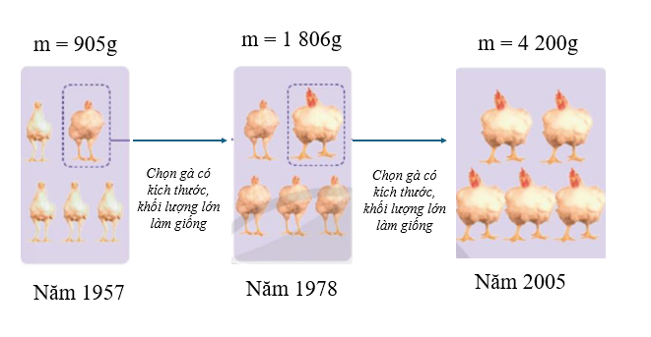
2. 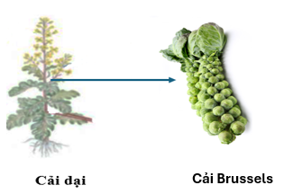
3.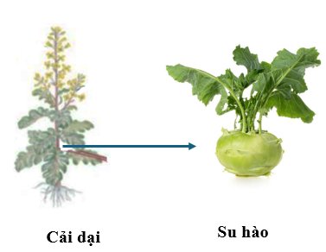
4.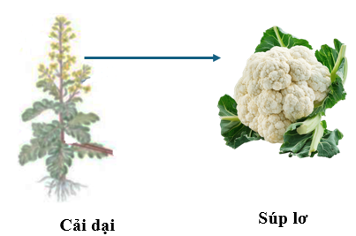
5.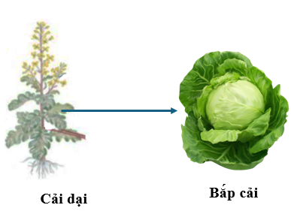
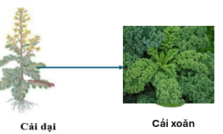
3. Chọn lọc nhân tạo có vai trò gì trong quá trình tiến hóa của sinh vật?
........................................................................................................................................
........................................................................................................................................

PHIẾU HỌC TẬP TRẠM 2
Nghiên cứu về chọn lọc tự nhiên
Nhiệm vụ: Quan sát tranh hình, hoàn thành các nội dung sau:
- Giải thích cơ chế hình thành quần thể bướm hiện tại từ quần thể bướm ban đầu bằng cách điền nội dung phù hợp:
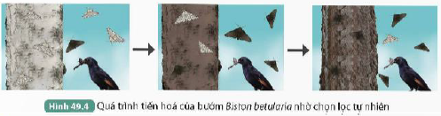
- Sự thay đổi màu sắc của thân cây:.......................................................... do .....................................................................
- Nhận xét sự biến thiên số lượng bướm từ quần thể ban đầu đến quần thể hiện tại:
+ Số lượng bướm màu sáng .................
+ Số lượng bướm màu tối .....................
- Có sự thay đổi này là do...................... ................................................................
- Ý nghĩa của sự thay đổi: ................................................................
- Chọn lọc tự nhiên là gì?
..........................................................................................................................................
..........................................................................................................................................
..........................................................................................................................................
3. Chọn lọc tự nhiên có vai trò gì trong quá trình tiến hóa của sinh vật?
........................................................................................................................................
........................................................................................................................................

PHIẾU HỌC TẬP TRẠM 3
Tổng kết
Hoàn thành sơ đồ tư duy trên giấy khổ A1 với từ khóa: CÁC HÌNH THỨC CHỌN LỌC
Với mỗi hình thức chọn lọc nêu được khái niệm, 1 ví dụ và ý nghĩa.
III. TIẾN TRÌNH DẠY HỌC
A. PHƯƠNG PHÁP VÀ KĨ THUẬT DẠY HỌC
- Dạy học theo nhóm, nhóm cặp đôi.
- Phương pháp trực quan, vấn đáp.
- Kĩ thuật trạm.
- Dạy học nêu và giải quyết vấn đề thông qua câu hỏi trong SGK.
B. CÁC HOẠT ĐỘNG DẠY-HỌC
Hoạt động 1: Khởi động (5 phút)
a) Mục tiêu: Dẫn dắt giới thiệu vấn đề, để học sinh biết về sự tiến hóa và các hình thức chọn lọc.
b) Nội dung: Tổ chức trò chơi: AI NHANH HƠN. GV chiếu bộ thẻ ảnh với 3 loài sinh vật, mỗi loài có các hình thái khác nhau, yêu cầu HS quan sát:
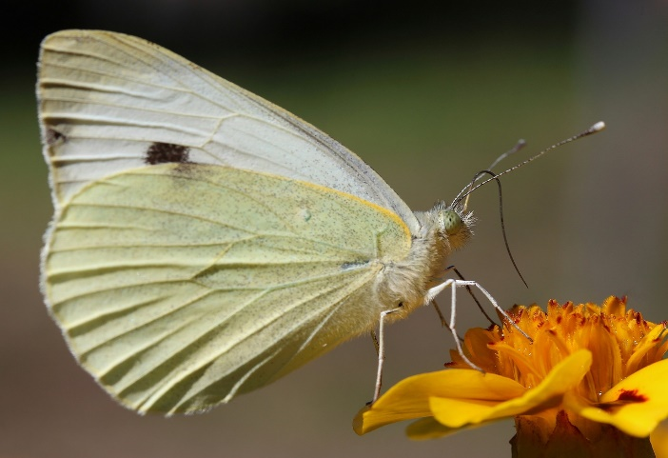  Bướm bắp cải trắng | 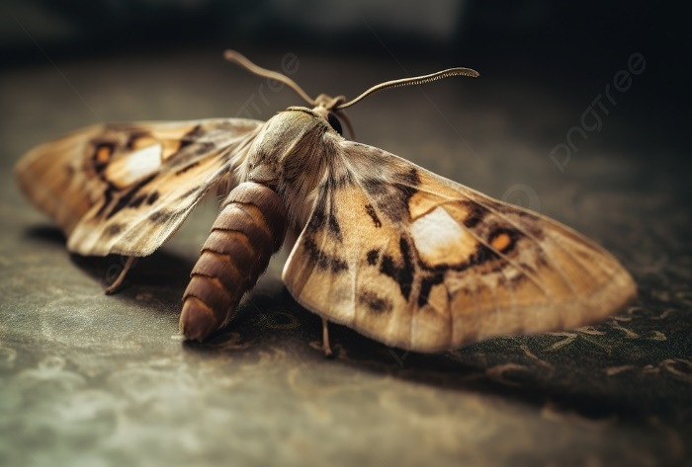  Bướm đêm
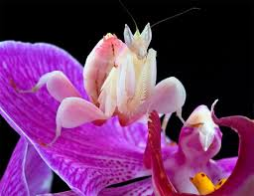  Bọ ngựa hoa lan | 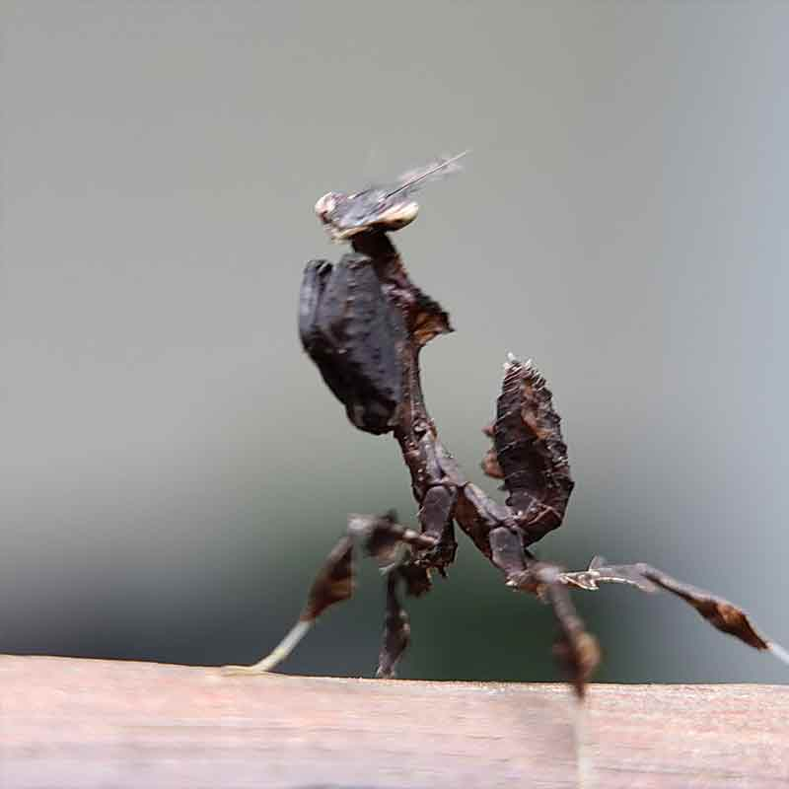  Bọ ngựa cây
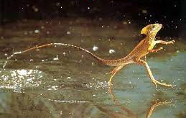  Thằn lằn nước | 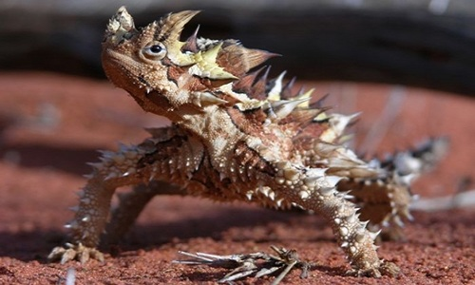  Thằn lằn quỷ ở sa mạc
1. Chỉ ra sự thay đổi ở đặc điểm cơ thể của loài.
2. Ý nghĩa sự thay đổi đặc điểm cơ thể.
c) Sản phẩm: câu trả lời của học sinh.
d) Tổ chức thực hiện:
Hoạt động của GV | Hoạt động của HS
Giao nhiệm vụ  GV chiếu hình ảnh của 3 loài: Bướm, bọ ngựa, thằn lằn  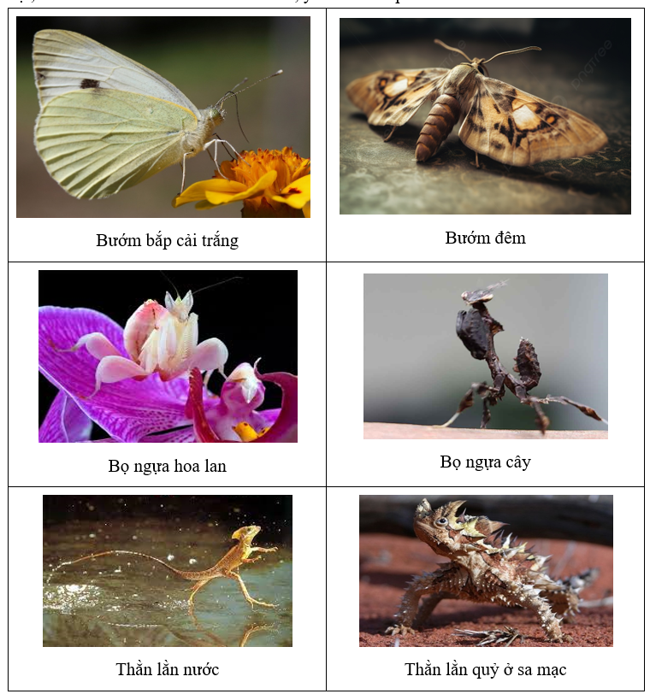  - GV tổ chức trò chơi: AI NHANH HƠN, cá nhân quan sát, trả lời nhanh các câu hỏi.  1. Chỉ ra sự thay đổi ở đặc điểm cơ thể của loài.  2. Ý nghĩa sự thay đổi đặc điểm cơ thể. | Nhận nhiệm vụ
Thực hiện nhiệm vụ  Quan sát, hỗ trợ HS khi cần thiết. | HS phân tích tranh hình, trả lời.
Báo cáo kết quả:  GV mời đại diện HS có tín hiệu trả lời và ghi nhanh vào phiếu kết quả trên bảng. | Đại diện HS báo cáo.
Chốt lại và đặt vấn đề vào bài  Thế giới sinh vật vô cùng phong phú và đa dạng. Bằng cách nào đã tạo ra sinh giới đa dạng như vậy? Những sinh vật tồn tại đến ngày nay có phải là những sinh vật khỏe nhất hay thông minh nhất không? | Xác định vấn đề bài học.
Hoạt động 2: Hình thành kiến thức mới
Hoạt động 2.1: Tìm hiểu khái niệm tiến hóa (15 phút)
- Mục tiêu:
- Nêu được khái niệm tiến hóa
- Nội dung: GV tổ chức cho HS quan sát hình 49.1, nghiên cứu thông tin SGK trang 211, thảo luận cặp đôi trả lời các câu hỏi sau:
- Nhận xét sự thay đổi kích thước và hình thái xương chi ở ngựa qua thời gian.
- Những thay đổi đó phù hợp với nơi sống và cách di chuyển của ngựa như thế nào?
- Tiến hóa sinh học là gì?
- Sản phẩm: Câu trả lời của HS
- Sự thay đổi kích thước và hình thái xương chi ở ngựa qua thời gian như sau:
ngựa có kích thước xương to dần và dài ra, giảm bớt các ngón nhỏ không cần thiết nên bàn chân từ 4 ngón còn 1 ngón.
- Sự thay đổi đó phù hợp mới cách di chuyển nhanh, chạy kiểu phi và kích thước cơ thể lớn để thích nghi với môi trường sống ở thảo nguyên rộng lớn.
- Tiến hóa sinh học là sự thay đổi các đặc tính di truyền của quần thể sinh vật qua các thế hệ nối tiếp nhau theo thời gian.
d) Tổ chức thực hiện
Hoạt động của GV | Hoạt động của HS
Giao nhiệm vụ:  - GV tổ chức cho HS quan sát hình 49.1, nghiên cứu thông tin SGK trang 211, thảo luận cặp đôi trả lời các câu hỏi sau:  - Nhận xét sự thay đổi kích thước và hình thái xương chi ở ngựa qua thời gian.  - Những thay đổi đó phù hợp với nơi sống và cách di chuyển của ngựa như thế nào?  - Tiến hóa sinh học là gì? | HS nhận nhiệm vụ.
Hướng dẫn HS thực hiện nhiệm vụ  Quan sát, hỗ trợ HS khi cần thiết. | -HS quan sát hình, đọc SGK thu nhận thông tin.  -Thảo luận nhóm, thống nhất nội dung trả lời
Báo cáo kết quả:  - GV mời đại diện HS báo cáo, các HS khác nhận xét, bổ sung. | - Đại diện HS báo cáo, các HS khác nhận xét.
Tổng kết  - Tiến hóa sinh học là sự thay đổi các đặc tính di truyền của quần thể sinh vật qua các thế hệ nối tiếp nhau theo thời gian.  - Tiến hóa dẫn đến hình thành đặc điểm thích nghi, hình thành loài mới hoặc tuyệt chủng của loài. | Ghi nhớ kiến thức
Hoạt động 2.2: Tìm hiểu về các hình thức chọn lọc (35 phút)
a) Mục tiêu:
- Phát biểu được khái niệm chọn lọc nhân tạo.
- Trình bày được một số bằng chứng của quá trình chọn lọc do con người tiến hành đưa đến sự đa dạng và thích nghi của các loài vật nuôi và cây trồng từ vài dạng hoang dại ban đầu.
- Phát biểu được khái niệm chọn lọc tự nhiên. Dựa vào các ảnh hoặc sơ đồ, mô tả được quá trình chọn lọc tự nhiên.
- Thông qua phân tích các ví dụ về tiến hóa thích nghi, chứng minh được vai trò của chọn lọc tự nhiên đối với sự hình thành đặc điểm thích nghi và đa dạng của sinh vật.
b) Nội dung: GV tổ chức dạy học theo trạm để tìm hiểu về các hình thức chọn lọc và ý nghĩa. Học sinh thực hiện các PHT số 1,2,3 theo nhóm.
c) Sản phẩm: Kết quả phiếu học tập các trạm và các câu trả lời của HS.
Dự kiến:
PHIẾU HỌC TẬP TRẠM 1
Nghiên cứu về chọn lọc nhân tạo
1. Chọn lọc nhân tạo là quá trình con người chọn những cá thể vật nuôi, cây trồng mang đặc tính mong muốn để nhân giống và loại bỏ các cá thể khác nhằm nâng cao năng suất, chất lượng vật nuôi, cây trồng.
2. Phân tích các ví dụ sau cho biết tiêu chí và kết quả của chọn lọc nhân tạo ở từng trường hợp.
Ví dụ | Tiêu chí chọn lọc  (Đặc điểm cơ thể hoặc bộ phận được chọn phù hợp với nhu cầu nào của con người?) | Kết quả chọn lọc  (Tạo ra giống cây/con gì)
1. | Kích thước và trọng lượng lớn | Tạo ra giống gà mới có kích thước và trọng lượng lớn hơn
2. | Chồi nách phát triển => làm thức ăn, làm cảnh. | Tạo ra giống cải Brussels
3. | Thân có kích thước lớn => chọn thân làm thức ăn | Tạo ra giống su hào
4. | Hoa có kích thước lớn  - Chọn hoa làm thức ăn | Tạo ra giống súp lơ
5. | Chồi ngọn phát triển  - Lấy hoa làm thức ăn | Tạo ra giống bắp cải
 | Lá phát triển => Chọn lá làm thức ăn. | Tạo ra giống cải xoăn
3. Chọn lọc nhân tạo đã tạo ra sự đa dạng và thích nghi của các loài cây trồng và vật nuôi từ vài dạng hoang dại ban đầu, đáp ứng nhu cầu của con người.

PHIẾU HỌC TẬP TRẠM 2
Nghiên cứu về chọn lọc tự nhiên
Nhiệm vụ: Quan sát tranh hình, hoàn thành các nội dung sau:
- Giải thích cơ chế hình thành quần thể bướm hiện tại từ quần thể bướm ban đầu bằng cách điền nội dung phù hợp:
- Sự thay đổi màu sắc của thân cây: Từ màu sáng sang màu tối do ô nhiễm khói công nghiệp.
- Nhận xét sự biến thiên số lượng bướm từ quần thể ban đầu đến quần thể hiện tại:
+ Số lượng bướm màu sáng giảm đi.
+ Số lượng bướm màu tối tăng lên.
- Có sự thay đổi này là do bướm màu sáng dễ bị kẻ thù phát hiện hơn
- Ý nghĩa của sự thay đổi: Tạo ra quần thể chuột gồm các cá thể mang đặc điểm thích nghi tốt hơn.
2. Chọn lọc tự nhiên là quá trình các cá thể thích nghi hơn với môi trường sống sẽ có khả năng sống sót và sinh sản cao hơn, dẫn đến số lượng cá thể có đặc điểm thích nghi trở nên phổ biến trong quần thể.
3. Chọn lọc tự nhiên có vai trò: hình thành loài mới làm tăng đa dạng các loài sinh vật.

PHIẾU HỌC TẬP TRẠM 3
Tổng kết
- Các nhóm tự thể hiện sơ đồ tư duy trên giấy khổ A1 với từ khóa: CÁC HÌNH THỨC CHỌN LỌC
Nội dung cụ thể trình bày trên sơ đồ tư duy HS khai thác từ kết quả hoạt động trạm 1,2.

d) Tổ chức thực hiện:
Hoạt động của GV | Hoạt động của HS
Giao nhiệm vụ:  GV chia lớp thành các nhóm 6 HS, hướng dẫn hoạt động:  - Các nhóm nghiên cứu thông tin SGK trang 212, 213, thảo luận nhóm lần lượt hoàn thành nhiệm vụ học tập của 3 trạm. Tổng thời gian hoạt động 20 phút.  + Các nhóm thực hiện lần lượt nhiệm vụ của từng trạm, khi làm xong PHT của trạm nào, đại diện nhóm ra tín hiệu thông báo để GV giao nhiệm vụ trạm tiếp theo.  + Sản phẩm đánh giá là kết quả làm việc của trạm 3. | HS nhận nhiệm vụ.
Hướng dẫn HS thực hiện nhiệm vụ: GV quan sát, hỗ trợ học sinh khi cần thiết. | Các nhóm phân công nhiệm vụ, nghiên cứu SGK, thảo luận nhóm thống nhất ý kiến lần lượt hoàn thành nhiệm vụ học tập các trạm.
Báo cáo kết quả (linh hoạt tổ chức ở tiết học 2):  - Các nhóm treo sản phẩm trạm 3 tại vị trí nhóm, đại diện 1 nhóm báo cáo. Các nhóm khác đối chiếu kết quả, thảo luận.  - Trong quá trình HS báo cáo, GV phát vấn để khai thác kết quả thảo luận ở trạm 1,2; khắc sâu vấn đề học tập. | - Đại diện nhóm báo cáo, các nhóm HS khác đối chiếu nhận xét.  - Đại diện nhóm trả lời.
- Chọn lọc nhân tạo  - Khái niệm: Chọn lọc nhân tạo là quá trình con người chọn những cá thể vật nuôi, cây trồng mang đặc tính mong muốn để nhân giống và loại bỏ các cá thể khác.  - Ví dụ: Từ giống cải dại lựa chọn các biến dị ở lá, thân, hoa tạo ra bắp cải, su hào, súp lơ...  - Ý nghĩa: tạo ra sự đa dạng và thích nghi của các loài cây trồng và vật nuôi từ vài dạng hoang dại ban đầu, đáp ứng nhu cầu của con người.  - Chọn lọc tự nhiên  - Khái niệm: Chọn lọc tự nhiên là quá trình mà điều kiện sống giữ lại các cá thể mang kiểu hình có lợi và loại bỏ các cá thể mang kiểu hình có hại, gián tiếp làm tăng kỉ lệ kiểu gene, tỉ lệ allele có lợi trong quần thể qua các thế hệ.  - Ví dụ: Chọn lọc giữ lại những cá thể bướm màu tối thích nghi với điều kiện sống...  - Ý nghĩa: hình thành loài mới làm tăng đa dạng các loài sinh vật. | HS ghi nhớ kiến thức
Hoạt động 3: Luyện tập (20 phút)
- Mục tiêu: Củng cố nội dụng toàn bộ bài học.
- Nội dung: HS tham gia trò chơi: VƯỢT CHƯỚNG NGẠI VẬT để trả lời các câu hỏi lên quan đến bài học.
- Sản phẩm: Học sinh dựa vào kiến thức bài học trả lời các câu hỏi.
d) Tổ chức thực hiện
Hoạt động của GV | Hoạt động của HS
Giao nhiệm vụ:  GV tổ chức trò chơi: VƯỢT CHƯỚNG NGẠI VẬT  GV chia lớp thành các nhóm 6 HS, có 7 chướng ngại vật là các câu hỏi liên quan đến bài học. Sau khi GV đọc câu hỏi, đại diện các nhóm phát tín hiệu trả lời, nếu trả lời đúng được 10 điểm, trả lời sai sẽ mất quyền trả lời 1 câu kế tiếp.  Nhóm nào được nhiều điểm nhất sẽ chiến thắng.  Chướng ngại vật 1: Khẳng định nào dưới đây đúng khi nói về tiến hoá?  A. Tiến hoá là quá trình thay đổi các đặc điểm di truyền của quần thể sinh vật qua thời gian.  B. Tiến hoá là sự biến đổi của một nhóm sinh vật theo hướng hoàn thiện dần cơ thể qua thời gian.  C. Tiến hoá là quá trình giữ nguyên các đặc điểm di truyền của quần thể sinh vật qua thời gian  D. Tiến hoá là sự biến đổi của sinh vật theo hướng đơn giản hoá dần cơ thể để thích nghi với điều kiện sống.  Chướng ngại vật 2: Quan sát hình ảnh dưới đây cho biết mục đích của con người trong việc tạo ra các giống chó khác nhau.  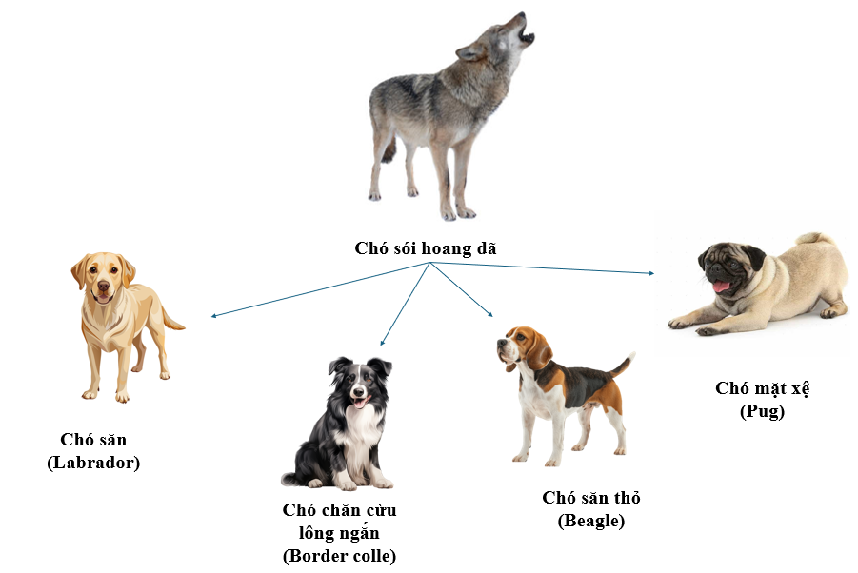  Chướng ngại vật 3: Cho biết chọn lọc nhân tạo là gì? Vai trò của chọn lọc nhân tạo với sự tiến hóa của sinh vật.  Chướng ngại vật 4: Giải thích tại sao hai loài bọ ngựa có quan hệ họ hàng với nhau nhưng lại có màu sắc và hình dạng rất khác nhau.  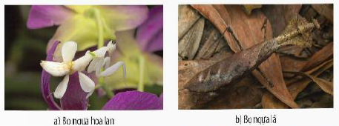  Chướng ngại vật 5: Sự đa dạng màu sắc thân ở bướm trong hình 49.4 do ô nhiễm môi trường hay do nguyên nhân nào khác?  Chướng ngại vật 6: Chọn lọc tự nhiên là gì?  Chướng ngại vật 7: Các quá trình chọn lọc trong bảng sau là chọn lọc tự nhiên hay chọn lọc nhân tạo?  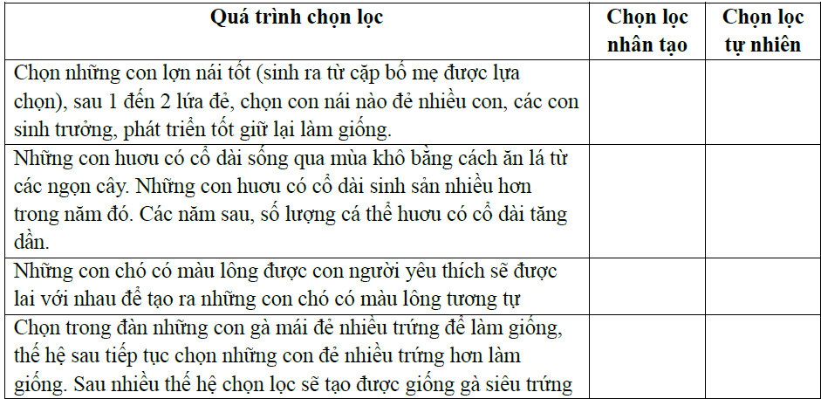 | HS nhận nhiệm vụ.
HS thực hiện nhiệm vụ: GV quan sát, điều khiển trò chơi | HS toàn lớp tham gia trò chơi theo nhóm
Báo cáo kết quả:  - GV nhận xét, đánh giá. | HS đánh giá kết quả.
Hoạt động 4: Vận dụng (10 phút)
a) Mục tiêu: Vận dụng hiểu biết về tiến hóa và chọn lọc để giải thích hiện tượng thực tế.
b) Nội dung: GV cho học sinh làm bài tập vận dụng theo nhóm cặp đôi.
Bài tập: Hiện nay, nhiều loài vi khuẩn gây bệnh có khả năng biến đổi hình thành các chủng khác nhau dẫn đến vi khuẩn có hiện tượng nhờn thuốc. Dựa vào sự tác động của quá trình chọn lọc tự nhiên, hãy giải thích vì sao các nhà khoa học thường xuyên phải cải tiến các loại thuốc kháng sinh.
Nhiều gia đình thường tự ý mua thuốc kháng sinh về dùng. Em có suy nghĩ như thế nào về vấn đề này.
c) Sản phẩm: Học sinh vận dụng kiến thức làm bài tập:
- Trong quần thể vi khuẩn gây bệnh, các biến dị mới liên tục được phát sinh, trong đó có biến dị quy định tính kháng thuốc kháng sinh. Khi bệnh nhân uống thuốc kháng sinh, chọn lọc tự nhiên tác động theo hướng giữ lại các vi khuẩn mang biến dị quy định tính kháng thuốc và đào thải các vi khuẩn không mang biến dị quy định tính kháng thuốc. Qua thời gian, các vi khuẩn mang biến dị quy định tính kháng thuốc được sống sót, sinh sản và chiếm ưu thế. Lúc này, việc uống thuốc kháng sinh không còn tác dụng đối với bệnh nhân.
- Tốc độ kháng thuốc phụ thuộc vào từ chủng vi khuẩn và phương pháp dùng thuốc kháng sinh. Có nhiều chủng kháng thuốc rất nhanh. Bởi vậy, các nhà khoa học thường xuyên phải cải tiến các loại thuốc kháng sinh, đồng nghĩa với việc tạo áp lực chọn lọc theo nhiều hướng mới liên tục nhanh hơn tốc độ kháng thuốc của vi khuẩn gây bệnh, nhằm đảm bảo tính hiệu quả của việc dùng thuốc.
- HS đưa ý kiến cá nhân về vấn đề tự ý sử dụng thuốc kháng sinh. Định hướng: Không nên tự ý mua và dùng thuốc kháng sinh vì có thể gây kháng thuốc rất nguy hiểm khi cơ thể bị nhiễm khuẩn.
d) Tổ chức thực hiện
Hoạt động của giáo viên | Hoạt động của học sinh
Giao nhiệm vụ: GV giao bài tập:  Hiện nay, nhiều loài vi khuẩn gây bệnh có khả năng biến đổi hình thành các chủng khác nhau dẫn đến vi khuẩn có hiện tượng nhờn thuốc. Dựa vào sự tác động của quá trình chọn lọc tự nhiên, hãy giải thích vì sao các nhà khoa học thường xuyên phải cải tiến các loại thuốc kháng sinh.  Nhiều gia đình thường tự ý mua thuốc kháng sinh về dùng. Em có suy nghĩ như thế nào về vấn đề này.  Hướng dẫn HS hoàn thành bài dựa vào kiến thức đã học. | Giao nhiệm vụ
Hướng dẫn thực hiện nhiệm vụ: Theo dõi, hỗ trợ HS khi cần. | Thực hiện nhiệm vụ theo nhóm cặp đôi.
Báo cáo kết quả: GV mời đại diện HS báo cáo, các HS khác trao đổi, thảo luận.  GV chuẩn hóa. | Đại diện HS báo cáo, các nhóm cùng thảo luận, đưa ý kiến để có định hướng đúng.

PHỤ LỤC
PHIẾU ĐÁNH GIÁ SỐ 1
ĐÁNH GIÁ NĂNG LỰC TỰ CHỦ, TỰ HỌC CỦA CÁ NHÂN TRONG NHÓM
Họ và tên học sinh:................................................................................................
Nhóm: ....................................... Lớp:...............................
STT | Các tiêu chí | Điểm tối đa | Cá nhân đánh giá | Nhóm đánh giá
1 | Sẵn sàng, vui vẻ nhận nhiệm vụ được giao. | 1
2 | Thực hiện tốt nhiệm vụ tìm hiểu, khai thác thông tin từ SGK, tư liệu học tập. | 2
3 | Chủ động chia sẻ thông tin với các thành viên trong nhóm. | 2
4 | Hoàn thành tốt nhiệm vụ được phân công và giúp đỡ thành viên khác. | 2
5 | Tôn trọng và lắng nghe các thành viên khác góp ý. | 2
6 | Cùng với nhóm hoàn thành yêu cầu GV đưa ra. | 1
Tổng điểm |  | 10

PHIẾU ĐÁNH GIÁ SỐ 2
ĐÁNH GIÁ NĂNG LỰC HỢP TÁC CỦA MỖI CÁ NHÂN TRONG NHÓM
Họ tên học sinh: ........................................................................................................
Nhóm: ........................... Lớp: ...........................
STT | Các tiêu chí | Điểm tối đa | Cá nhân đánh giá | Nhóm đánh giá
1 | Sẵn sàng, vui vẻ nhận nhiệm vụ được giao. | 1
2 | Thực hiện tốt nhiệm vụ cá nhân được giao. | 1
3 | Chủ động trao đổi với các thành viên trong nhóm. | 2
4 | Sẵn sàng giúp đỡ thành viên khác. | 2
5 | Chủ động chia sẻ thông tin và lắng nghe các thành viên khác. | 3
6 | Đưa ra lập luận thuyết phục được nhóm. | 1
 | Tổng điểm | 10

Ngày soạn: 16/3/2025

TIẾT 33, 34- BÀI 50. CƠ CHẾ TIẾN HOÁ

Môn: Khoa học tự nhiên lớp 9

Thời gian thực hiện : 02 tiết
I. Mục tiêu
1. Kiến thức
- Quan điểm tiến hoá của Lamarck với cơ chế tiến hoá là sự biến đổi và tích luỹ các đặc tính thu được do tác động của ngoại cảnh.
- Quan điểm tiến hoá của Darwin với cơ chế tiến hoá là sự tích luỹ các biến dị cá thể có lợi dưới tác động của chọn lọc tự nhiên (được chọn lọc bởi môi trường) qua nhiều thế hệ, dẫn đến hình thành các đặc điểm thích nghi trên cơ thể sinh vật.
- Thuyết tiến hoá tổng hợp hiện đại xác định nguồn biến dị di truyền chủ yếu là đột biến và biến dị tổ hợp được phát sinh trong quần thể. Các nhân tố tiến hoá làm thay đổi vốn gene của quần thể gồm đột biến, di – nhập gene, chọn lọc tự nhiên, yếu tố ngẫu nhiên và giao phối không ngẫu nhiên. Cơ chế của tiến hoá diễn ra theo con đường phân li của loài ban đầu dưới tác động chủ yếu của chọn lọc tự nhiên.
2. Năng lực
a) Năng lực khoa học tự nhiên
- Nêu được quan điểm của Lamarck về cơ chế tiến hoá.
- Trình bày được quan điểm của Darwin về cơ chế tiến hoá.
- Trình bày được một số luận điểm về tiến hoá theo quan niệm của thuyết tiến hoá tổng hợp hiện đại (cụ thể: nguồn biến dị di truyền của quần thể, các nhân tố tiến hoá, cơ chế tiến hoá lớn).
b) Năng lực chung
- Tích cực tìm kiếm tranh ảnh tư liệu về quan điểm của Lamarck, quan điểm của Darwin về cơ chế tiến hoá và thuyết tiến hoá tổng hợp hiện đại.
- Chia sẻ, hỗ trợ bạn cùng thực hiện và hoàn thành nhiệm vụ học tập tìm hiểu về quan điểm của Lamarck, quan điểm của Darwin về cơ chế tiến hoá và thuyết tiến hoá tổng hợp hiện đại.
3. Phẩm chất
- Có tinh thần trách nhiệm trong việc thực hiện nhiệm vụ học tập nhóm.
- Chịu khó tìm kiếm tài liệu, tranh ảnh liên quan đến nội dung bài học.
- Có ý thức, trách nhiệm trong việc bảo vệ sự đa dạng của sinh giới.
II. Thiết bị dạy học và học liệu
1. Giáo viên :
- Dụng cụ để chiếu các hình trong bài lên màn ảnh
- Các hình ảnh trong SGK và một số hình ảnh minh hoạ các nhân tố tiến hoá như di – nhập gene, chọn lọc tự nhiên, đột biến,...
2. Học sinh : Vở ghi, sgk, dụng cụ học tập
III. Tiến trình dạy học
1. Hoạt động 1: Mở đầu:
a. Mục tiêu: Xác định được vấn đề học tập của bài học từ đó có hứng thú, mong muốn khám phá nội dung kiến thức bài học
b. Tiến trình hoạt động:
Hoạt động của Giáo viên và Học sinh | Sản phẩm học tập
Bước 1: Chuyển giao nhiệm vụ học tập  GV chiếu hình ảnh các loài sâu khác nhau, đưa ra câu dẫn và câu hỏi: Sâu bọ rất đa dạng về hình thái và màu sắc. Nguyên nhân và cơ chế nào đã tạo nên sự đa dạng đó?  Bước 2: Thực hiện nhiệm vụ học tập  HS suy nghĩ tìm câu trả lời.  Bước 3: Báo cáo kết quả và thảo luận  GV yêu cầu đại diện HS trả lời câu hỏi.  Bước 4: Đánh giá kết quả thực hiện nhiệm vụ  + HS nhận xét và bổ sung (nếu có).  + GV đặt vấn đề vào bài mới: Sâu bọ rất đa dạng về hình thái và màu sắc có nguyên nhân và cơ chế như thế nào, chúng ta cùng tìm hiểu bài 50 Cơ chế tiến hoá. | Các câu trả lời của HS về nguyên nhân và cơ chế tạo nên sự đa dạng về màu sắc và hình thái của sâu bọ.
2. Hoạt động 2: Hình thành kiến thức mới
2. 1. Nội dung 1: Tìm hiểu quan điểm của Lamarck và Darwin về cơ chế tiến hoá
a. Mục tiêu: Trình bày được quan điểm của Lamarck và Darwin về cơ chế tiến hoá
b. Tiến trình hoạt động:
Hoạt động của Giáo viên và Học sinh | Sản phẩm học tập
Bước 1: Chuyển giao nhiệm vụ học tập  GV: Giới thiệu về Lamarck và Darwin  GV chiếu Hình 50.1, 50.2 yêu cầu HS phân tích Hình 50.1, 50.2 chia sẻ cặp đôi thực hiện yêu cầu:  - Mô tả quá trình hình thành loài hươu cao cổ theo quan điểm của Lamarck và Darwin?  - Để giải thích sự hình thành loài hươu cao cổ, quan điểm của Darwin khác với quan điểm của Lamarck như thế nào?  GV: Yêu cầu HS hoạt động nhóm ( 5-6HS) để nêu sự khác biệt giữa quan điểm của Lamarck và Darwin về cơ chế tiến hoá theo PHT  GV yêu cầu HS: Nêu hạn chế nổi bật nhất trong quan điểm của Lamarck, của Darwin về cơ chế tiến hoá.  Bước 2: Thực hiện nhiệm vụ học tập  - HS phân tích Hình 50.1,50.2 thu thập thông tin, chia sẻ thông tin với bạn và thống nhất câu trả lời.  - HS hoạt động nhóm để hoàn thành PHT  - HS trao đổi nhóm trả lời câu hỏi  Bước 3: Báo cáo kết quả và thảo luận  GV yêu cầu đại diện HS trả lời câu hỏi, báo cáo kết quả hoạt động nhóm.  Bước 4: Đánh giá kết quả thực hiện nhiệm vụ  + HS nhận xét và bổ sung  GV thực hiện:  + Dựa vào nội dung báo cáo của HS, GV nhận xét sản phẩm và quá trình học tập của các nhóm HS.  + Chính xác hoá nội dung quan điểm của Lamarck , của Darwin về cơ chế tiến hoá.  GV giới thiệu: Những đóng góp cho khoa học của Lamarck:  Lamarck là người đầu tiên cố gắng xây dựng được một thuyết tiến hoá có hệ thống, thừa nhận sự tiến hoá trong sinh giới chứ không phải do Thượng đế sáng tạo từ đẩu và bất biến tuyệt đối; nêu cao được vai trò của ngoại cảnh đối với sự tiến hoá của sinh giới; bước đẩu giải thích được cơ chế tác động của ngoại cảnh, thông qua việc sử dụng hay không sử dụng của các cơ quan và di truyển cho đời sau các đặc tính thu được. | I. Quan điểm của Lamarck và Darwin về cơ chế tiến hoá  * Quá trình hình thành loài hươu cao cổ theo quan điểm của Lamarck  Ban đầu cổ hươu ngắn, không ăn được lá cây trên cao, hươu phải vươn cao cổ lên để ăn được lá cây trên cao. Do cổ hươu được hoạt động theo hướng vươn dài ra nên cổ hươu ngày càng dài. Biến đổi cổ vươn dài được di truyền, tích luỹ qua các thế hệ và kết quả hình thành loài hươu cổ cao  * Quá trình hình thành loài hươu cao cổ theo quan điểm của Darwin  Trong quá trình sinh sản phát sinh nhiều biến dị sai khác giữa các cá thể, trong đó có biến dị về kích thước cổ hươu. Những lá non ở dưới thấp hết dần, những con hươu cổ ngắn không có thức ăn nên bị chết, những con hươu cổ dài lấy được thức ăn trên cao nên sống sót, sinh sản, qua nhiều thế hệ hình thành loài hươu cổ cao  * Giải thích:  Theo quan điểm của Lamarck là do điều kiện sống thay đổi chậm chạp, cổ hươu vươn dài để phù hợp. Cổ là cơ quan thường xuyên hoạt động nên phát triển dài ra. Đặc điểm cổ dài được di truyền, tích luỹ và hình thành loài hươu cao cổ  Theo quan điểm của Darwin về sự hình thành loài hươu cao cổ là do ông cho rằng không phải mọi biến đổi trên cơ thể đều được di truyền, tích luỹ mà chỉ có những biến dị di truyền có lợi cho bản thân sinh vật mới được chọn lọc tự nhiên giữ lại, tạo điều kiện cho nó trở nên phổ biến trong loài.  * Sự khác biệt giữa quan điểm của Lamarck và Darwin về cơ chế tiến hoá:  * Những hạn chế trong quan điểm của Lamarck, của Darwin về cơ chế tiến hoá.  + Lamarck cho rằng mọi biến đổi trên cơ thể sinh vật đều di truyền, tích luỹ nên chưa phân biệt được biến dị di truyền và biến dị không di truyền.  + Darwin chưa xác định được nguyên nhân và cơ chế phát sinh, cơ chế di truyền các biến dị.
  Nội dung | Quan điểm của Lamac | Quan điểm của Dacuyn
  Nguyên nhân | Ngoại cảnh không đồng nhất và thường xuyên thay đổi chậm chạp | Xuất hiện biến dị cá thể (những đặc điểm sai khác giữa các cá thể cùng loài)
  Cơ chế TH | - Mỗi sinh vật luôn chủ động thích ứng với sự thay đổi của môi trường sống bằng cách thay đổi tập quán hoạt động của các cơ quan.  - Mọi biến đổi trên cơ thể sinh vật do tác động của ngoại cảnh hoặc do tập quán hoạt động của sinh vật đều được di truyền và tích luỹ qua các thế hệ | Biến dị cá thể là vô hướng, phát sinh trong quá trình sinh sản. Những biến dị giúp sinh vật thích nghi với môi trường sống được tích luỹ và di truyền cho thế hệ sau, biến dị bất lợi cho sinh vật bị chọn lọc tự nhiên đào thải
  Kết quả | Từ một loài tổ tiên ban đẩu chủ động biến đổi cơ thể theo nhiểu hướng khác nhau, qua nhiểu thế hệ hình thành nhiều loài mới. | Hình thành các loài sinh vật có khả năng thích nghi cao với môi trường sống từ một loài ban đầu.
2. 2. Nội dung 2: Tìm hiểu một số luận điểm của thuyết tiến hoá tổng hợp hiện đại
a. Mục tiêu: Trình bày được một số luận điểm về tiến hoá theo quan niệm của thuyết tiến hoá tổng hợp hiện đại (cụ thể: nguồn biến dị di truyền của quần thể, các nhân tố tiến hoá, cơ chế tiến hoá lớn).
b. Tiến trình thực hiện:
Hoạt động của Giáo viên và học sinh | Sản phẩm học tập
Bước 1: Chuyển giao nhiệm vụ học tập  – GV yêu cầu HS đọc mục III.1 và III.2 trong SGK, thảo luận cặp đôi thực hiện các yêu cầu và câu hỏi:  + Trình bày nội dung tiến hoá nhỏ?  + Nguồn biến dị nào là nguyên liệu chính cho tiến hoá? Tại sao?  – GV yêu cầu HS đọc mục III.3 trong SGK, thảo luận nhóm để trả lời câu hỏi và hoàn thành PHT:  + Nhân tố tiến hoá là gì? Gồm những nhân tố nào?  + Ghép mỗi ý ở cột A với một ý ở cột B để được đáp án đúng về các nhân tố tiến hoá  - GV yêu cầu HS đọc mục III.4 và quan sát hình 50.4 trong SGK, thảo luận cặp đôi thực hiện các yêu cầu và câu hỏi:  + Mô tả sự hình thành các đơn vị phân loại.  + Trình bày nội dung tiến hoá lớn?  + Tiến hoá lớn diễn ra theo cơ chế nào?  Bước 2: Thực hiện nhiệm vụ học tập  HS đọc mục III.1 và III.2 trong SGK, thu thập thông tin, chia sẻ thông tin với bạn và thống nhất câu trả lời, hoàn thành PHT  Bước 3: Báo cáo kết quả và thảo luận  - GV yêu cầu đại diện HS trả lời câu hỏi.  - ĐA PHT: 1d, 2e, 3a, 4b, 5c  - Sự hình thành các đơn vị phân loại: Từ loài tổ tiên A, quá trình tiến hoá đã hình thành các loài mới có chung nguồn gốc từ loài A, xếp chung vào một chi, sau nhiều thế hệ, các chi có đặc điểm cấu trúc tương tự nhau xếp thành họ. Từ các họ mang đặc điểm chung hình thành nên các đơn vị phân loại như bộ, lớp, ngành.  Bước 4: Đánh giá kết quả thực hiện nhiệm vụ  + HS nhận xét và bổ sung (nếu có).  + Dựa vào nội dung báo cáo của HS, GV nhận xét sản phẩm và quá trình học tập của các nhóm HS.  GV chính xác hoá nội dung tiến hoá nhỏ, nguồn nguyên liệu của quá trình tiến hoá, các nhân tố tiến hoá, tiến hoá lớn | II. Một số luận điểm của thuyết tiến hoá tổng hợp hiện đại  1.Tiến hoá nhỏ  + Khái niệm: Quá trình biến đổi tần số allele, tần số kiểu gene của quần thể qua các thế hệ gọi là tiến hoá nhỏ.  + Quy mô: diễn ra trong phạm vi phân bố tương đối hẹp  + Thời gian lịch sử tương đối ngắn  +Phương pháp nghiên cứu: bằng thực nghiệm.  + Kết quả: Hình thành loài mới  Kết luận: Quấn thể là đơn vị của tiến hoá (nhỏ nhất).  2.Nguồn biến dị di truyền của quần thể  + Đột biến và biến dị tổ hợp là nguồn nguyên liệu chính của tiến hoá vì trong quần thể, đột biến không ngừng phát sinh và giao phối không ngừng diễn ra.  + Ngoài ra còn có di nhập gen  3.Các nhân tố tiến hoá  + Các nhân tố tác động vào quẩn thể gây nên sự biến đổi tẩn số allele và tần số kiểu gene của một nhóm cá thể trong quẩn thể được gọi là nhân tố tiến hoá  + Gồm có: đột biến, di – nhập gene, chọn lọc tự nhiên, yếu tố ngẫu nhiên và giao phối không ngẫu nhiên  4.Tiến hoá lớn  + Khái niệm: Quá trình hình thành các đơn vị phân loại trên loài (chi/giống, họ, bộ, lớp, ngành, giới)  + Quy mô: diễn ra không gian địa lí rộng lớn  + Thời gian lịch sử lâu dài  + Phương pháp nghiên cứu: gián tiếp qua các tài liệu cổ sinh vật học, giải phẫu so sánh, địa lí sinh vật.  + Kết quả: tạo ra các loài có nhiêu đặc điểm khác biệt  + Cơ chế tiến hoá: diễn ra theo con đường phân li của loài ban đẩu dưới tác động chủ yếu của chọn lọc tự nhiên.  + Kết luận: sinh vật đa dạng ngày nay dù có tổ chức phức tạp hay đơn giản đều có nguồn gốc chung
  Các nhân tố tiến hoá (A) | Đặc điểm (B) | Kết quả
  1. Đột biến | a. Đào thải những cá thể có kiểu hình kém thích nghi, tạo điều kiện cho những cá thể có kiểu hình thích nghi sinh sản làm tăng số lượng cá thể. Qua nhiều thế hệ, kiểu hình thích nghi được nhân rộng, trở nên phổ biến trong loài ( theo 1 hướng xác định) | 1…….
  2.Di-nhập  gen | b.Các yếu tố như thiên tai, cháy rừng,... làm thay đổi tần số allele và tần số kiểu gene của quần thể 1 cách đột ngột không theo một hướng gọi là biến động di truyền hay phiêu bạt di truyền | 2…….
  3. Chọn lọc tự nhiên | c. Tự thụ phấn ở thực vật, giao phối cận huyết và giao phối có chọn lọc ở động vật tuy không làm thay đổi tần số các allele nhưng làm thay đổi tần số các kiểu gene trong quần thể | 3…….
  4. Yếu tố ngẫu nhiên | d. Làm thay đổi tần số allele và tần số kiểu gene của quần thể rất chậm | 4…….
  5. Giao phối không ngẫu nhiên | e. Khi một nhóm cá thể từ quần thể này di cư (di gene) đến nhập vào một quần thể khác (nhập gene) | 5…….
3. Hoạt động 3: Luyện tập
a. Mục tiêu: Củng cố được kiến thức về quan điểm tiến hoá của Lamarck, quan điểm tiến hoá của Darwin và thuyết tiến hoá tổng hợp hiện đại, từ đó khắc sâu mục tiêu bài học.
b. Tiến trình hoạt động:
Hoạt động của Giáo viên và Học sinh | Sản phẩm học tập
Bước 1: Chuyển giao nhiệm vụ học tập  – GV giới thiệu các câu hỏi qua phiếu giao nhiệm vụ hoặc trình chiếu. Yêu cầu HS vận dụng kiến thức bài học trả lời câu hỏi:  1. Người đầu tiên đưa ra quan điểm tiến hoá của sinh giới là:  A. Lamarck B. Darwin C. Mendel D. Morgan  2. Theo Lamarck, nguyên nhân dẫn đến sự tiến hoá là gì?  A. Ngoại cảnh không đồng nhất thường xuyên biến đổi.  B. Phát sinh nhiều đặc điểm khác nhau giữa các cá thể trong loài.  C.Sinh vật chủ động biến đổi để thích ứng với môi trường.  D.Sự đào thải những cá thể kém thích nghi.  3. Đơn vị của tiến hóa nhỏ là:  A. nòi B. cá thể C. quần thể D. quần xã  4. Người đầu tiên đưa ra khái niệm biến dị cá thể là ai?  A. Lamarck B. Darwin C. Mendel D. Morgan  5. Đặc điểm không phải của tiến hoá lớn là:  A.Quá trình hình thành các nhóm phân loại trên loài.  B.Diễn ra trên quy mô rộng lớn.  C. Qua thời gian địa chất dài.  D.Có thể tiến hành thực nghiệm được.  6. Tiến hóa nhỏ là quá trình biến đổi thành phần kiểu gen của quần thể, đưa đến sự hình thành:  A. Lòai mới B.Nòi mới. C.Bộ mới D.cá thể mới  7. Nhân tố có thể làm thay đổi tần số alen theo một hướng xác định là  A. quá trình đột biến.  B. quá trình giao phối.  C. quá trình chọn lọc tự nhiên.  D. quá trình giao phối và quá trình chọn lọc tự nhiên.  8. Những nhân tố nào dưới đây làm thay đổi tần số allele của quần thể?  - Đột biến.  - Chọn lọc tự nhiên.  - Giao phối không ngẫu nhiên.  - Yếu tố ngẫu nhiên.  A. (1), (2), (4). B. (2), (3), (4).  - (1), (3), (4). D. (1), (2), (3), (4).  Bước 2: Thực hiện nhiệm vụ học tập  HS vận dụng kiến thức trả lời các câu hỏi.  Bước 3: Báo cáo kết quả và thảo luận  GV yêu cầu đại diện HS báo cáo sản phẩm học tập.  Bước 4: Đánh giá kết quả thực hiện nhiệm vụ  - HS nhận xét và bổ sung (nếu có).  Dựa vào nội dung báo cáo của HS, GV nhận xét sản phẩm và quá trình học tập của các nhóm HS. Chính xác hoá sản phẩm học tập của HS. | - A.  - A.  - C.  - B.  - D  - A  - C  - A
4. Hoạt động 4: Vận dụng
a. Mục tiêu : Vận dụng kiến thức, kĩ năng để giải quyết vấn đề thực tiễn có liên quan đến bài học.
b. Tiến trình hoạt động
HOẠT ĐỘNG CỦA GV – HS | DỰ KIẾN SẢN PHẨM
Bước 1: Chuyển giao nhiệm vụ  GV yêu cầu HS trả lời các câu hỏi sâu:  Câu 1. Quan sát hình sau và thực hiện các yêu cầu:  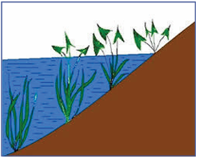  a) Mô tả hình thái lá cây mác ở các điều kiện môi trường khác nhau.  b) Vận dụng kiến thức, kĩ năng đã học, giải thích hình thái lá cây mác ở các điều kiện môi trường khác nhau.  Câu 2. Loài bướm Biston betularia chỉ hoạt động về đêm, ban ngày đậu trên thân cây bạch dương. Năm 1848, ở Anh lần đầu tiên người ta phát hiện một con bướm đen. Từ năm 1848 đến 1900, ở nhiều vùng công nghiệp miền Nam nước Anh, có nhiều bụi than từ ống khói nhà máy phun ra bám vào thân cây, tỉ lệ bướm đen trong quần thể đã lên tới 85% và đến giữa thế kỉ XX đạt 98%. Hãy giải thích sự hoá đen của loài bướm ở khu công nghiệp nước Anh theo quan điểm của Lamarck, Darwin và thuyết tiến hoá tổng hợp hiện đại.  Bước 2: Thực hiện nhiệm vụ học tập  HS vận dụng kiến thức bài học để thực hiện yêu cầu của GV.  Bước 3: Báo cáo kết quả và thảo luận  GV yêu cầu đại diện HS báo cáo sản phẩm học tập.  Bước 4: Đánh giá kết quả thực hiện nhiệm vụ  + HS nhận xét và bổ sung (nếu có).  + Dựa vào nội dung báo cáo của HS, GV nhận xét sản phẩm và quá trình học tập của các nhóm HS; chính xác hoá giải thích của HS. | Câu 1. a) Trong môi trường nước, lá cây hình dải dài, trong điều kiện trên mặt nước, lá cây hình mũi mác.  b) Hình thái lá cây mác biến đổi trong các điều kiện khác nhau là một biến dị xác định giúp chúng phù hợp với sự thay đổi của môi trường. Tuy nhiên, các biến đổi này không di truyền cho thế hệ sau, nó sẽ thay đổi khi điều kiện môi trường sống thay đổi.  Câu 2. Giải thích sự hoá đen của loài bướm ở khu công nghiệp nước Anh theo quan điểm của:  – Lamarck: Khi rừng cây bạch dương bị nhiễm bụi than đen, nghĩa là môi trường thay đổi thì những con bướm trắng biến đổi màu sắc cơ thể để phù hợp với môi trường sống, do đó không có con bướm nào bị đào thải.  – Darwin: Trong quá trình sinh sản phát sinh nhiều biến dị màu sắc, khi rừng cây bạch dương bị nhiễm bụi than đen, những con bướm đen không bị kẻ thù phát hiện, tiêu diệt nên chúng sống sót, sinh sản làm tăng số lượng cá thể. Qua thời gian quần thể bướm màu đen thay thế cho quần thể bướm trắng.  – Thuyết tiến hoá tổng hợp hiện đại: Trong quần thể, phát sinh nhiều đột biến, trong đó có allele quy định màu thân đen và khả năng sinh sản. Qua giao phối hình thành các biến dị tổ hợp vừa quy định kiểu hình màu thân đen vừa quy định tăng khả năng sống sót. Chọn lọc tự nhiên tác động những cá thể có kiểu hình màu thân đen sống sót, sinh sản, hình thành quần thể bướm đen thay thế cho bướm trắng.
IV. Tổng kết - Hướng dẫn học ở nhà

PHT SỐ 1
Nội dung | Quan điểm của Lamac | Quan điểm của Dacuyn
Nguyên nhân
Cơ chế TH
Kết quả

PHT SỐ 2
Các nhân tố tiến hoá (A) | Đặc điểm (B) | Kết quả
1. Đột biến | a. Đào thải những cá thể có kiểu hình kém thích nghi, tạo điều kiện cho những cá thể có kiểu hình thích nghi sinh sản làm tăng số lượng cá thể. Qua nhiều thế hệ, kiểu hình thích nghi được nhân rộng, trở nên phổ biến trong loài ( theo 1 hướng xác định) | 1……
2. Di-nhập gen | b.Các yếu tố như thiên tai, cháy rừng,... làm thay đổi tần số allele và tần số kiểu gene của quần thể 1 cách đột ngột không theo một hướng gọi là biến động di truyền hay phiêu bạt di truyền | 2…….
3. Chọn lọc tự nhiên | c. tự thụ phấn ở thực vật, giao phối cận huyết và giao phối có chọn lọc ở động vật tuy không làm thay đổi tần số các allele nhưng làm thay đổi tần số các kiểu gene trong quần thể | 3……..
4. Yếu tố ngẫu nhiên | d. Làm thay đổi tần số allele và tần số kiểu gene của quần thể rất chậm | 4……..
5. Giao phối không ngẫu nhiên | e. Khi một nhóm cá thể từ quần thể này di cư (di gene) đến nhập vào một quần thể khác (nhập gene) | 5……..

Ngày 28/3/2025

BÀI 51: SỰ PHÁT SINH VÀ PHÁT TRIỂN SỰ SỐNG TRÊN TRÁI ĐẤT
Môn học: Khoa học tự nhiên lớp 9
Thời gian thực hiện: 02 tiết
I. MỤC TIÊU
1. Về kiến thức
Dựa vào sơ đồ:
- Trình bày khái quát được sự phát triển của thế giới sinh vật trên Trái Đất.
- Trình bày nguồn gốc xuất hiện của sinh vật nhân thực từ sinh vật nhân sơ.
- Trình bày sự xuất hiện và sự đa dạng hóa của sinh vật đa bào.
- Trình bày được khái quát sự hình thành loài người.
2. Về năng lực
a) Năng lực chung
- Tự chủ và tự học: Chủ động, tự tìm hiểu về sự phát sinh và phát triển sự sống trên Trái Đất.
+ Sử dụng ngôn ngữ khoa học để diễn đạt về sự phát sinh và phát triển sự sống trên Trái Đất.
+ Hoạt động nhóm một cách hiệu quả theo đúng yêu cầu của GV trong khi thảo luận về sự phát sinh và phát triển sự sống trên Trái Đất, đảm bảo các thành viên trong nhóm đều được tham gia và trình bày báo cáo.
- Giải quyết vấn đề và sáng tạo: Giải quyết vấn đề kịp thời với các thành viên trong nhóm để thảo luận hiệu quả, giải quyết các vấn đề trong bài học và hoàn thành các nhiệm vụ học tập.
b) Năng lực khoa học tự nhiên
- Nhận thức khoa học tự nhiên: Qua sơ đồ:
+ Trình bày khái quát được sựu phát triển của thế giới sinh vật trên Trái Đất.
+ Trình bày nguồn gốc xuất hiện của sinh vật nhân thực từ sinh vật nhân sơ.
+ Trình bày sự xuất hiện và sự đa dạng hóa của sinh vật đa bào.
+ Trình bày được khái quát sự hình thành loài người.
3. Về phẩm chất
- Tham gia tích cực hoạt động nhóm phù hợp với khả năng của bản thân.
- Cẩn thận, trung thực và thực hiện các yêu cầu trong chủ đề bài học.
- Có niềm say mê, hứng thú với việc khám phá và học tập khoa học tự nhiên.
II. THIẾT BỊ DẠY HỌC VÀ HỌC LIỆU
- Các hình ảnh theo sách giáo khoa;
- Máy chiếu, giấy A1, bút viết bảng.
- Tranh mô tả về sự phát sinh và phát triển sự sống trên Trái Đất.
- Phiếu học tập
- Các bộ thẻ in hình đại diện các dạng người khác nhau cho các nhóm.
III. TIẾN TRÌNH DẠY HỌC
A. PHƯƠNG PHÁP VÀ KĨ THUẬT DẠY HỌC
- Dạy học theo nhóm, nhóm cặp đôi.
- Phương pháp trực quan, vấn đáp.
- Dạy học nêu và giải quyết vấn đề thông qua câu hỏi trong SGK.
B. CÁC HOẠT ĐỘNG DẠY-HỌC
Hoạt động 1: Khởi động (5 phút)
a) Mục tiêu: Dẫn dắt giới thiệu vấn đề, để học sinh biết về sự phát sinh sự sống trên Trái Đất.
b) Nội dung: GV vấn đáp: Trái Đất là hành tinh có sự sống. Vậy sự sống bắt nguồn từ đâu?

c) Sản phẩm: HS nêu quan điểm ban đầu, có sự điều chỉnh phù hợp trong quá trình học.
Dự kiến SP: Sự sống bắt nguồn từ các thành phần vô cơ trong môi trường.
d) Tổ chức thực hiện:
Hoạt động của GV | Hoạt động của HS
Giao nhiệm vụ  GV hỏi:  Trái Đất là hành tinh có sự sống. Vậy sự sống bắt nguồn từ đâu? | Nhận nhiệm vụ
Thực hiện nhiệm vụ  Quan sát, hỗ trợ HS khi cần thiết. | Đại diện HS trình bày quan điểm.
Báo cáo kết quả:  GV mời đại diện HS trả lời. | Đại diện HS báo cáo.
Chốt lại và đặt vấn đề vào bài | Xác định vấn đề bài học.
Hoạt động 2: Hình thành kiến thức mới
Hoạt động 2.1: Tìm hiểu sự phát triển của thế giới sinh vật trên Trái Đất (40 phút)
- Mục tiêu:
- Trình bày khái quát được sựu phát triển của thế giới sinh vật trên Trái Đất.
- Trình bày nguồn gốc xuất hiện của sinh vật nhân thực từ sinh vật nhân sơ.
- Trình bày sự xuất hiện và sự đa dạng hóa của sinh vật đa bào.
- Nội dung: GV tổ chức làm việc theo nhóm 4HS theo kĩ thuật trạm, hoàn thành các phiếu học tập nghiên cứu về sự phát sinh, phát triển sự sống trên Trái Đất.
- Sản phẩm: Đáp án các phiếu học tập
PHIẾU HỌC TẬP TRẠM 1
(Sự phát sinh của sự sống trên Trái Đất)
Quan sát hình 51.1, Nghiên cứu thông tin SGK trang 219, 220, điền nội dung thích hợp vào chỗ trống:
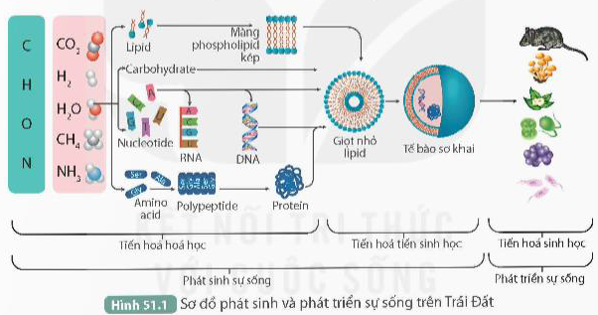
- Sự sống bắt nguồn từ (1) các chất hóa học đơn giản. Sự phát sinh sự sống trên Trái Đất trải qua 2 giai đoạn:
- Tiến hóa hóa học
Trong điều kiện thích hợp:
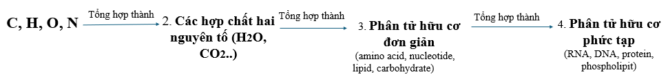
2. Tiến hóa tiền sinh học
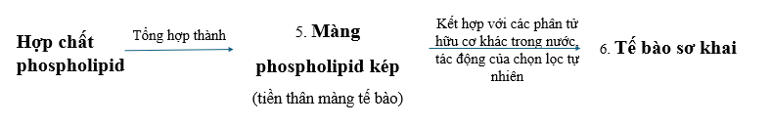
- Giai đoạn này còn có sự xuất hiện các phân tử có khả năng tự sao chép làm vật liệu di truyền đó là (7) RNA và (8) DNA.
PHIẾU HỌC TẬP TRẠM 2
(Sự phát triển sự sống trên Trái Đất - Sự xuất hiện của sinh vật nhân thực)
Quan sát hình 51.2 kết hợp nghiên cứu thông tin SGK trang 221, trình bày sự xuất hiện của cơ thể đơn bào nhân thực đơn bào.
Từ sinh vật đơn bào nhân sơ: màng sinh chất gấp nếp tạo thành hệ thống màng trong tế bào, sự cộng sinh nội bào của vi khuẩn hiếu khí và vi khuẩn quang hợp hình thành sinh vật nhân thực đơn bào.
PHIẾU HỌC TẬP TRẠM 3
(Sự phát triển sự sống trên Trái Đất - Sự xuất hiện sinh vật đa bào và đa dạng hóa của sinh vật đa bào)
Quan sát hình 51.3 kết hợp nghiên cứu thông tin SGK trang 221, trình bày sự phát triển của sinh giới.
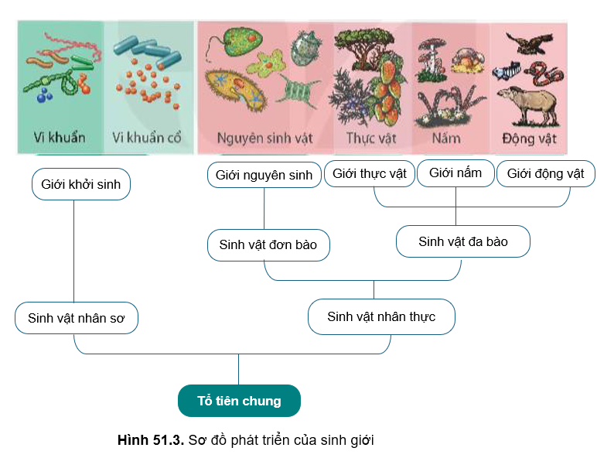
Điều kiện khí hậu, địa chất biến đổi liên tục tạo điều kiện cho sự tiến hóa từ tổ tiên chung (tế bào sơ khai) hình thành vi khuẩn, vi khuẩn cổ (sinh vật nhân sơ) và 1 số TB nhân sơ với sự hình thành màng nhân, sự cộng sinh của vi khuẩn, từ đó hình thành tế bào nhân thực đơn bào -> Sinh vật nhân thực đa bào. Do chọn lọc tự nhiên theo nhiều hướng khác nhau hình thành các giới sinh vật nhân thực đa bào khác nhau: thực vật, nấm, động vật.
PHIẾU HỌC TẬP TRẠM 4
Tổng kết
Hoàn thành sơ đồ tư duy trên giấy khổ A1 với từ khóa: SỰ PHÁT SINH VÀ PHÁT TRIỂN CỦA SỰ SỐNG TRÊN TRÁI ĐẤT.
Nội dung cụ thể trình bày trên sơ đồ tư duy HS khai thác từ kết quả hoạt động trạm 1,2,3.

d) Tổ chức thực hiện
Hoạt động của GV | Hoạt động của HS
Giao nhiệm vụ:  - GV chia lớp thành các nhóm 4 HS, hướng dẫn hoạt động:  Các nhóm nghiên cứu thông tin SGK trang 219-221, thảo luận nhóm lần lượt hoàn thành nhiệm vụ học tập của 4 trạm. Tổng thời gian hoạt động 28 phút.  + Các nhóm thực hiện lần lượt nhiệm vụ của từng trạm, khi làm xong PHT của trạm nào, đại diện nhóm ra tín hiệu thông báo để GV giao nhiệm vụ trạm tiếp theo.  + Sản phẩm đánh giá là kết quả làm việc của trạm 4.  - Tổng thời gian hoạt động: 20 phút. | HS nhận nhiệm vụ.
Hướng dẫn HS thực hiện nhiệm vụ  Quan sát, hỗ trợ HS khi cần thiết. | Các nhóm phân công nhiệm vụ, nghiên cứu SGK, thảo luận nhóm thống nhất ý kiến lần lượt hoàn thành nhiệm vụ học tập các trạm.
Báo cáo kết quả:  - Các nhóm treo sản phẩm trạm 4 tại vị trí nhóm, đại diện 1 nhóm báo cáo. Các nhóm khác đối chiếu kết quả, thảo luận.  - Trong quá trình HS báo cáo, GV phát vấn để khai thác kết quả thảo luận ở trạm 1,2,3; khắc sâu vấn đề học tập. | - Đại diện nhóm báo cáo, các nhóm HS khác đối chiếu nhận xét.  Đại diện nhóm trả lời.
Tổng kết  - Sự sống trên Trái Đất có nguồn gốc từ các hợp chất vô cơ, được hình thành và phát triển trải qua ba giai đoạn gồm: tiến hoá hoá học, tiến hoá tiền sinh học và tiến hoá sinh học.  - Từ tế bào sơ khai hình thành các dạng sinh vật đơn nhân sơ, sinh vật đơn bào nhân thực; sự kết hợp một số sinh vật đơn bào nhân thực hình thành sinh vật đa bào nhân thực; dưới tác động nhiều hướng của chọn lọc tự nhiên đã tạo thành các loài sinh vật đa dạng và phong phú. | Ghi nhớ kiến thức
Hoạt động 2.2: Tìm hiểu sự hình thành loài người (25 phút)
- Mục tiêu:
- Trình bày được khái quát sự hình thành loài người.
b) Nội dung: GV tổ chức học tập theo kĩ thuật trò chơi để tìm hiểu về sự hình thành loài người.
c) Sản phẩm: Câu trả lời của HS về đặc điểm các dạng người và vị trí trong cây tiến hóa.
d) Tổ chức thực hiện:
Hoạt động của GV | Hoạt động của HS
Giao nhiệm vụ:  - GV cho HS tự nghiên cứu về sự hình thành loài người trong 3 phút.  - Tổ chức trò chơi: Tôi là ai  + Lớp chia thành các nhóm 6 HS, mỗi nhóm nhận được 1 tập thẻ về các dạng người theo sơ đồ hình 44.4, mỗi HS nhận được 1 thẻ bất kì.  + Các nhóm không sử dụng tư liệu, từng thành viên gọi tên dạng người mình nhận đc, xác định vị trí trên cây tiến hóa trống, dán hình và ghi lại đặc điểm của dạng người đó.  + Nhóm nào hoàn thành nhanh, đúng sẽ chiến thắng. | HS nhận nhiệm vụ.
Hướng dẫn HS thực hiện nhiệm vụ: GV quan sát. | Nghiên cứu SGK, ghi nhận thông tin, tham gai trò chơi.
Báo cáo kết quả  - Các nhóm trưng bày sản phẩm, đại diện 1 nhóm báo cáo, các nhóm khác chuẩn hóa, nhận xét. | - Đại diện nhóm báo cáo, các nhóm HS khác đối chiếu nhận xét.  - Đại diện nhóm trả lời.
Tổng kết:  - Loài người và các loài tinh tinh có chung tổ tiên với nhau, bắt nguồn từ Châu Phi, cách đây 6-7 triệu năm trước.  - Quá trình tiến hóa của loài người hình thành nên các nhóm người khác nhau: Vượn người Phương Nam, Người khéo léo, người đứng thẳng, người nearderthal, người hiện đại.  - Chỉ có nhóm người hiện đại (Homo sapiens) tồn tại đến ngày nay. | HS ghi nhớ kiến thức
Hoạt động 3: Luyện tập (15 phút)
- Mục tiêu: Củng cố nội dụng toàn bộ bài học.
- Nội dung: GV tổ chức cho HS làm bài tập:
- Viết sơ đồ tóm tắt đặc điểm các giai đoạn phát triển sự sống trên Trái Đất?
- Giải thích tại sao người Nearderthal không phải tổ tiên của người hiện đại?
- Sản phẩm: Học sinh dựa vào kiến thức bài học trả lời các câu hỏi.
- HS vẽ sơ đồ vào vở.
- Người Nearderthal không phải tổ tiên của người hiện đại vì người Nearderthal và người hiện đại được tách ra từ 1 tổ tiên chung và cùng xuất hiện và tồn tại cùng 1 thời điểm nhưng do người hiện đại có khả năng thích ứng tốt hơn với sự thay đổi của môi trường nên còn tồn tại đến nay.
d) Tổ chức thực hiện
Hoạt động của GV | Hoạt động của HS
Giao nhiệm vụ: Chiếu bài tập, hướng dẫn HS làm bài.  - Viết sơ đồ tóm tắt đặc điểm các giai đoạn phát triển sự sống trên Trái Đất?  - Giải thích tại sao người Nearderthal không phải tổ tiên của người hiện đại? | HS nhận nhiệm vụ.
HS thực hiện nhiệm vụ: GV quan sát, điều khiển trò chơi | HS toàn lớp tham gia trò chơi theo nhóm
Báo cáo kết quả:  GV nhận xét nội dung trình bày của HS, sử dụng phương pháp đánh giá đồng đẳng chéo (bằng lời) bằng cách GV sửa bài. | HS đánh giá kết quả.

Hoạt động 4: Vận dụng (5 phút – giao bài về nhà)
a) Mục tiêu: Vận dụng hiểu biết về sự hình thành loài người vào thực tế.
b) Nội dung: GV cho học sinh làm bài tập vận dụng theo nhóm cặp đôi.
Tìm hiểu thêm về sự hình thành loài người Homo sapiens và những yếu tố tác động đến sự hình thành loài người, từ đó rút ra giải pháp đảm bảo môi trường sống thuận lợi cho loài người hiện tại.
c) Sản phẩm: Học sinh vận dụng kiến thức làm bài tập:
- HS đưa ý
d) Tổ chức thực hiện
Hoạt động của giáo viên | Hoạt động của học sinh
Giao nhiệm vụ: GV giao bài tập:  Tìm hiểu thêm về sự hình thành loài người Homo sapiens và những yếu tố tác động đến sự hình thành loài người, từ đó rút ra giải pháp đảm bảo môi trường sống thuận lợi cho loài người hiện tại. | Giao nhiệm vụ
Hướng dẫn thực hiện nhiệm vụ: Theo dõi, hỗ trợ HS khi cần. | Thực hiện nhiệm vụ ngoài giờ học
Báo cáo kết quả: GV yêu cầu gửi bài qua padlet, GV nhận xét đánh giá.  GV định hướng HS thực hành các giải pháp bảo vệ môi trường sống của con người. | HS nộp bài trực tuyến.

PHỤ LỤC
PHIẾU ĐÁNH GIÁ SỐ 1
ĐÁNH GIÁ NĂNG LỰC TỰ CHỦ, TỰ HỌC CỦA CÁ NHÂN TRONG NHÓM
Họ và tên học sinh:................................................................................................
Nhóm: ....................................... Lớp:...............................
STT | Các tiêu chí | Điểm tối đa | Cá nhân đánh giá | Nhóm đánh giá
1 | Sẵn sàng, vui vẻ nhận nhiệm vụ được giao. | 1
2 | Thực hiện tốt nhiệm vụ tìm hiểu, khai thác thông tin từ SGK, tư liệu học tập. | 2
3 | Chủ động chia sẻ thông tin với các thành viên trong nhóm. | 2
4 | Hoàn thành tốt nhiệm vụ được phân công và giúp đỡ thành viên khác. | 2
5 | Tôn trọng và lắng nghe các thành viên khác góp ý. | 2
6 | Cùng với nhóm hoàn thành yêu cầu GV đưa ra. | 1
Tổng điểm |  | 10

PHIẾU ĐÁNH GIÁ SỐ 2
ĐÁNH GIÁ NĂNG LỰC HỢP TÁC CỦA MỖI CÁ NHÂN TRONG NHÓM
Họ tên học sinh: ........................................................................................................
Nhóm: ........................... Lớp: ...........................
STT | Các tiêu chí | Điểm tối đa | Cá nhân đánh giá | Nhóm đánh giá
1 | Sẵn sàng, vui vẻ nhận nhiệm vụ được giao. | 1
2 | Thực hiện tốt nhiệm vụ cá nhân được giao. | 1
3 | Chủ động trao đổi với các thành viên trong nhóm. | 2
4 | Sẵn sàng giúp đỡ thành viên khác. | 2
5 | Chủ động chia sẻ thông tin và lắng nghe các thành viên khác. | 3
6 | Đưa ra lập luận thuyết phục được nhóm. | 1
 | Tổng điểm | 10

PHẦN KIỂM TRA CỦA TỔ CHUYÊN MÔN HỌC KÌ II

Thời gian | Nhận xét | Chữ kí
28/2/2025 | -Giáo án soạn đúng tiến độ chương trình  - Giáo án đảm bảo các mục theo yêu cầu, đúng đặc trưng bộ môn | Nguyễn Thị Kim Dung
27/3/2025 | - Giáo án soạn đúng tiến độ chương trình  - Giáo án đảm bảo các mục theo yêu cầu, đúng đặc trưng bộ môn | Nguyễn Thị Kim Dung
28/4/2025 | - Giáo án soạn đúng tiến độ chương trình  - Giáo án đảm bảo các mục theo yêu cầu, đúng đặc trưng bộ môn | Nguyễn Thị Kim Dung
20/5/2025 | - Giáo án soạn đúng tiến độ chương trình  - Giáo án đảm bảo các mục theo yêu cầu, đúng đặc trưng bộ môn | Nguyễn Thị Kim Dung

